Ik hoef niet te weten wát iemand heeft, maar wel wát iemand nodig heeft.

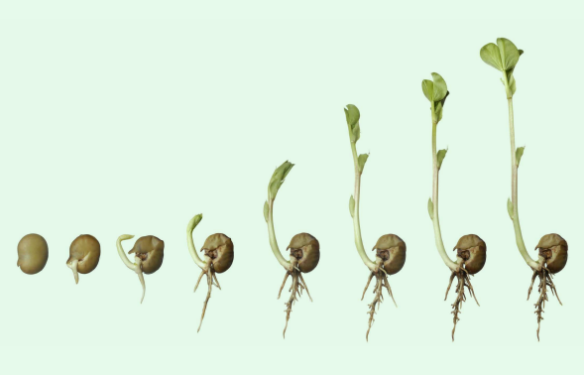

Figuur 1. bonen (NME-wijzer.nl 2024)

Naam: Ben Herbold
Studentnummer: 1737686
Bachelorproef
Cursuscode: APE-DBPROEF-24 HER
Coach: Irene van Rijn
Naam opleiding: Deeltijd Bachelor Pedagogiek, Instituut Ecologische pedagogiek, Hogeschool Utrecht

Inhoudsopgave

Inleiding
- Normatieve professionaliteit
- Initiatief (vergaren van informatie)
- Analyse (analyseren van informatie)
- Probleemstelling (vaststellen van probleem)
- Beroepsvraag
- Strategie (proces uitvoering beroepsproduct)
- Uitvoering
- Netwerken (meerstemmigheid)
- Evaluatie (resultaten)
- Reflectie
- Herkansing bachelorproef
- Bronvermelding
- Bewijsstukken eerste kans
- Bewijsstukken herkansing

Inleiding
Mijn naam is Ben Herbold, 44 jaar, werkzaam op een mbo-onderwijsinstelling in Rotterdam als docent, mentor, werkbegeleider en toekomstig pedagogisch coach. Onze doelgroep, 16-25 jaar, komt uit Rotterdam-Zuid. Ik signaleer een pedagogisch tekort in de begeleiding van jongeren in o.a. het zorgschil. Ik heb belangrijke inzichten opgedaan op een congres over de problematieken in de leefwereld van onze jongeren.
Door me te verdiepen in thema’s rondom studenten, ontdekte ik dat veel factoren hun mentale welzijn beïnvloeden, zoals financiële problemen, Corona, motivatie, eenzaamheid en het schoolklimaat (Bronfenbrenner, 2007). Het is belangrijk dat wij als leerkrachten ons verplaatsen in de leefwereld van jongeren en niet alleen kijken naar educatieve doelen. Met een integrale aanpak en praktische hulpmiddelen kunnen we het mentale welzijn van adolescenten verbeteren.
Ik vraag me af of we op school voldoende aandacht besteden aan de begeleiding van onze studenten en de verhouding tussen pedagogiek en didactiek. Er zijn veel thema's die aandacht nodig hebben, zoals de ondersteuning van adolescenten met zorgbehoeften. In mijn bachelorproef wil ik onderzoeken hoe we de pedagogische begeleiding kunnen optimaliseren en de ondersteuning van adolescenten met zorgbehoeften verbeteren. Mijn intenties en handelen worden gevormd door mijn normatieve pedagogische inzichten.

1 Normatieve professionaliteit

Als normatieve professional lees ik welke theorieën aansluiten bij het stimuleren van de ontwikkeling van kinderen. Ik kijk naar de ontwikkelingsproblemen en ontwikkelingskansen binnen onze doelgroep en de normen en vereisten vanuit het systeem. Vervolgens bepalen wij team docenten en leiding welke interventies en trainingen nodig zijn op cognitief, motorisch en sociaal vlak, en hoe wij als team kunnen bijdragen aan de begeleiding en trainingen die al worden gegeven. In het bredere geheel van Bronfenbrenners ecologisch model zie ik school als een kern binnen de leefwereld van de adolescenten. Ik probeer rondom het individu verbindingen te vinden op micro- en mesoniveau.
Ik ben gericht op het bevorderen van zelfredzaamheid, participatie en zelfbeschikking door adolescenten. Het welzijn wordt bepaald als de onderwijsomgeving voldoet aan drie psychologische basisbehoeften (SDT) (Vansteenkiste, 2015). Het kind zou centraal moeten staan.
Als pedagoog stem ik mijn normen en waarden af op de beleidsregels van de school, collega’s en behoeften van adolescenten. Het kind staat centraal, moet zich veilig voelen en vertrouwen hebben. Ik overleg met anderen om keuzes te maken, vooral bij belangrijke kwesties. Ik ben betrokken bij ethische kwesties zoals het creëren van gelijke kansen.
Volgens de ecologische theorie van Bronfenbrenner wil ik mijn rol optimaal vervullen binnen het chronosysteem. Adolescenten ontwikkelen steeds meer vaardigheden, en ik kan hun ontwikkeling sturen, samen met belangrijke mensen in hun leven, zoals ouders, leeftijdsgenoten, leraren en jeugdwerkbegeleiders. Vanuit het chronosysteem kijk ik naar het kind en de context waarin het opgroeit, zoals milieu, opvoeding en cultuur. Voor mij staan relatie, vertrouwen, betrokkenheid, verantwoordelijkheid en verbondenheid centraal. Zonder relatie geen prestatie! Uiteindelijk moeten kinderen leren loskomen van de afhankelijkheid van anderen en een autonomie ontwikkelen die past bij hun leeftijd. Ik wil kinderen kennis meegeven die is opgebouwd door ervaring. Ik zoek invloeden en kansen waardoor ze actief kunnen oefenen, zoals theorieverwerking, wat hen helpt bij plannen, zelfregulatie, mentale flexibiliteit en veerkracht. De theorie van (Vygotsky, 1978) sluit aan bij de visie van Bronfenbrenner, vooral als het gaat om ontwikkelingsproblemen. Kinderen hebben vaak hulp nodig van hun omgeving om faalangst, frustratie of een negatief zelfbeeld te voorkomen. Ik sta in de zone van de naaste omgeving van het kind en betrek anderen om dezelfde steun te bieden. Adolescenten hebben in hun ontwikkelingstraject op school sociale steun nodig en ik bemiddel door theorie en ervaringen te delen. Dit helpt ons team om een benadering te kiezen waarin adolescenten groeien in veerkracht, zelfregulatie en zelfcontrole.
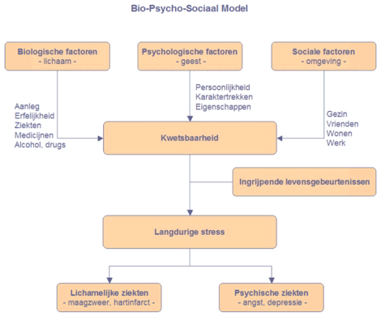

Figuur 2: Bio-psycho-sociaalmodel (Engel, 1977).
Net zoals een advocaat of huisarts kan een leerkracht niet alles tegelijk weten, maar moet die professional wel de essentiële basis beheersen. De basisprincipes van autonomie, relatie en competentie (Vansteenkiste, 2015) zijn belangrijk, evenals groeifasen vanuit het perspectief van nature versus nurture en het bio-psycho-sociale model. Pedagogische tools zoals emotionele steun, respect voor autonomie, structuur en begrenzing zijn cruciaal. Trainingen op het gebied van cognitieve, motorische en sociale ontwikkeling moeten zichtbaar en werkbaar zijn. We hoeven niet omgeschoold te worden, maar moeten creatief denken over hoe we trainingen en ondersteuning kunnen bieden. Adolescenten absorberen informatie en verwerven vaardigheden van elkaar die bijdragen aan hun ontwikkeling. Volgens Vygotsky (Smith, 2020) bevind ik me in de zone van naaste ontwikkeling, waar ik anderen help bij hun ontwikkelingsprocessen. Mijn visie ontleen ik aan het landelijke opleidings- en competentieprofiel van de Vereniging Hogescholen (2020). Het geloof in de eigen capaciteiten van het kind en de ouder (Dewey, 1999) en het bevorderen van zelfredzaamheid, participatie en zelfbeschikking zijn al decennialang integrale aspecten van mijn werk. Als pedagoog vervul ik drie essentiële taken: ik bied ondersteuning bij opgroeien en opvoeden, ik creëer voorwaarden die dit proces optimaliseren en wil bijdragen aan het behouden en versterken van professionaliteit binnen mijn beroep en organisatie. Na mijn opleiding zal ik niet stilstaan in mijn onderzoek naar hoe ik mijn kennis verder kan vergroten en toepassen. Ik profileer mijzelf vanuit de pedagogische rollen (Jolles, 2020) als manager, supporter, coach, inspirator, mentor, adviseur, tuinman, vader van twee kinderen, getrouwde man en docent in het onderwijs. In het MBO2+3 heb ik pedagogische bagage opgedaan tijdens mijn reis door de verschillende leerlandschappen van de deeltijdopleiding bachelor Ecologische Pedagogiek. Dit heeft mij gevormd tot een normatieve professional. Ik sta niet alleen voor de rechten van het kind in mijn werk, maar ook als mens wil ik mijn waarden uitstralen. Je leest dit stuk alsof je voor mijn etalage staat, dit is wat ik wil zijn.
Artikel 28.1 van het Verdrag over de rechten van het kind erkent het recht van het kind op onderwijs. Het doel is om dit recht geleidelijk en op basis van gelijke kansen te verwezenlijken, met aandacht voor de volledige ontplooiing van de persoonlijkheid, talenten en geestelijke en lichamelijke vermogens van het kind (Wetten.nl, 2002).
Ik vergelijk mijn rol in het onderwijs met die van een tuinman. Net zoals een tuinman zorgdraagt voor een tuin wanneer de eigenaar geen tijd, kennis of interesse heeft, probeer ik als hbo-pedagoog te verzorgen en te ontzorgen. Tegelijkertijd deel ik mijn inzichten en handelingen met de eigenaar, zodat deze zelf ook in staat is om de tuin te onderhouden. Tijdens mijn opleiding ben ik een fervent lezer geworden. Het boek Vitamines van groei van (Vansteenkiste,2015) heeft mijn voorkeur als het gaat om ontwikkeling. Als kritische professional ben ik me bewust van het belang van communicatie. Geïnternaliseerde regulatie kan leiden tot gevoelens van schaamte, schuld of angst bij kinderen. Onze communicatie heeft invloed op gevoel van eigenwaarde en persoonlijke ontwikkeling. Bij elk gesprek en bij het waarnemen van non-verbale signalen let ik goed op wat het kind uit naar mij. Voorbeelden zijn vanuit mijn training Verbaal en non-verbale communicatie (Herbold, 2024). Het gevoel van onzekerheid, angst, boosheid, frustratie, onveiligheid etc. etc. Een uiting van een onderliggende boodschap waar wij als professional op kunnen aansluiten en intrede maken in de belevingswereld van het kind.
Het boek Inzichten in cultuur: Effectieve interculturele communicatie (Pinto, 2018) heeft mijn normen gevormd. Ik hecht waarde aan het dubbele perspectief in gesprekken en vermijd oordelen. De minor die ik heb gevolgd De staat van de wereld heeft me doen inzien dat polarisatie in de Nederlandse samenleving een belangrijk thema is. Ik streef ernaar naast de mens te staan en elkaars perspectieven te begrijpen, in plaats van tegenover elkaar te staan. Het internalisatie continuüm (Soeners, 2020) toont aan hoe adolescenten excentrieke en intrinsieke motivatie reguleren onder invloed van interne en externe druk. Ik houd rekening met deze druk om te bepalen wat de ander aankan. In het onderwijs ken ik mijn eigen werkdruk vanuit adolescenten en administratie. Op het moment dat ik naast een student sta, laat ik zien dat alle overige werkzaamheden even op pauze kunnen staan. Op deze manier wil ik het gevoel van vertrouwen geven de ander gehoord en gezien te voelen.
Als verbindende professional streef ik ernaar om zoveel mogelijk in de belevingswereld van het kind te komen. Ik pas vanuit mijn normatieve kaders verschillende methoden toe, zoals narratief onderzoek waarbij ik de identiteit van de verteller en luisteraar onderzoek in verhalen over herhaalde gebeurtenissen, klank en weerklanken (Van den Herik & Schuitema, 2016). Ook gebruik ik explorerend onderzoek om verbanden tussen praktijk en theorie te begrijpen, waarbij hypotheses iteratief worden onderzocht (Brohm & Jansen, 2010).
Ik fungeer als een pedagogische “tuinman” die ethisch handelen als essentieel ziet binnen de professionele rol. Volgens Weggeman is kwaliteit (K) een combinatie van informatie (I), ervaring (E), vaardigheden (V), attitude (A) die tot uiting komen in de professionele performance (P), onze visie en normen en waarden (Weggeman). Mijn integriteit ligt in de relatie met het kind: zonder relatie geen prestatie. Vertrouwen is cruciaal, dus ik stem af in gesprekken en begeleid het kind op basis van zijn of haar gevoelens, beleving en betekenisverlening. Het gaat niet alleen om mijn poging om een vertrouwensband te creëren, maar ook om het vertrouwen dat het kind in het proces zelf heeft.
Mijn normen en waarden worden deels geïnspireerd door de behoeften van anderen. Een groepsreis op de HU heeft me geleerd over gelijkwaardigheid. Hoewel we allemaal onze eigen normen en waarden hebben en nooit volledig gelijk kunnen zijn, handel ik op basis van de normen en waarden waarbij ik deze wel langs een pedagogische lat leg. Ik bekijk situaties vanuit mijn perspectief, maar houd rekening met de dubbele perspectief benadering in gesprekstechnieken (Pinto, 2018).
Adolescenten dragen hun eigen kompas, waarin ze zoeken naar richting om te verkennen. Als volwassenen observeren we de wegen die kinderen bewandelen en passen we onze onderwijstactiek toe op het juiste moment, ook vanuit het perspectief van de leerling zelf. Smith (2020) beschrijft mij als een presencing pedagoog die contact maakt met mijn eigen krachten, mezelf of de kennis van het hier en nu waarin ik mijn sensitieve waarneming volledig benut (Korthagen & Evelijn, 2009). Als professioneel ondernemer wil ik een andere benadering hanteren, waarbij ik me binnen de organisatie betrokken voel bij processen, denkwijzen, beleidsstukken, programma's, afspraken, etc., met oog voor de ervaring van de student. Vanuit systeemdenken kunnen zij zich belemmerd voelen in hun ontwikkelingsruimte, mogelijk onvoldoende gehoord of gezien. Ik neem ondernemende stappen binnen mijn invloedssfeer om te denken en beweging te brengen. In mijn onderwijspraktijk streef ik naar een gezonde balans tussen pedagogische en didactische benaderingen.
Als pedagoog zet ik me in voor leerlingen met specifieke behoeften (Giesing & Nauta, 2017), waarbij ik me richt op verandering (Loonen, 2014) en betrokkenheid en bevlogenheid in de organisatie beloof (Vergouw, 2013). De ijsberg van McClelland vormt een van mijn motieven in hoe ik anderen benader. Als pedagoog maak ik keuzes om onder de oppervlakte te duiken en zo inzicht te krijgen dat me helpt de ander te zien, begrijpen en te bieden wat nodig is. Sommige zaken gaan erg diep in de interne processen van de ander. In afstemming met de ander kunnen we samen gaan duiken, ik probeer de ander te voorzien van de zuurstof om door te kunnen en de ander kan mij voorgaan. Ik wil de ander motiveren, inspireren, adviseren etc. Wanneer er geen inzage in die duik te realiseren valt, wordt het lastig en zal ik de ander los moeten laten. Uiteraard blijf ik de boei waar veiligheid aan ontleend kan worden. Niet altijd is een interventie de noodzakelijke oplossing.
Planten experiment: De reden waarom ik informatie over dit plantenexperiment wil delen, is om mijn visie en missie over te brengen als professional. Meer visie over de plantengroei en pedagogiek zie bewijsstuk 1.

Inzichten, overdenkingen en realisaties:

Inzicht: Ik lees theorieën die de ontwikkeling van kinderen stimuleren en kijk naar ontwikkelingsproblemen en -kansen binnen onze doelgroep.
Overdenking: Ik overweeg interventies en trainingen op cognitief, motorisch en sociaal vlak. Het gaat om toepassen, niet alleen plannen schrijven. Zelfbeeld en waardering zijn cruciaal.
Realisatie: Volgens Bronfenbrenners ecologisch model zie ik school als kern binnen de leefwereld van adolescenten. Ik zoek verbindingen op micro- en mesoniveau en wil anderen laten zien wat er groeit.

2 Initiatief (vergaren van informatie)

Bij het onderzoeken van mijn praktijksituatie heb ik gebruik gemaakt van de regulatieve cyclus, omdat dit mij structuur biedt in het samenhangend onderzoeken en schrijven. Ik schrijf namelijk alles wat ik denk gelijk op, vaak op de meest ondenkbare plekken. Dit helpt mij om te vertragen en mijn aannames te onderzoeken. Samen met mijn collega’s hebben wij invloed op de ontwikkeling van het kind. Ik voer gesprekken met adolescenten, ouders en medewerkers om te kijken hoe wij pedagogisch invloed kunnen bieden, met nadruk op persoonlijke ontwikkeling, zelfredzaamheid en autonomie. Het is belangrijk dat wij ons als onderwijsmedewerkers voldoende kunnen inleven in de wereld van onze adolescenten. Hoe ervaren zij het schoolklimaat en de aandacht die ze krijgen? In mijn gesprekken geven adolescenten aan dat zij zich losgelaten voelen als zij vanuit zorgbegeleiding weer terug de lessen inkomen. De simpele kreet van een student raakt me: "ik word niet gehoord!"
Ik sta dan stil, waarom schreeuwt hij dit? Waarom zegt hij dit niet persoonlijk. Ik weet dat hij hulp krijgt, maar blijkbaar onvoldoende anders ontploft zijn uitspraak niet. Er is onvoldoende aansluiting hulp en verandering? Er gaat zoveel door mij heen. Ik heb besloten om er eens rustig over te praten. Zie bewijsstuk 6 oud student.
In de complexiteit van ons onderwijs zie ik dat een handelsplan vaak ontbreekt in de dossiers van student of te formeel is en niet aansluit op de samenwerking tussen overige medewerkers en de student. Ikzelf kan weinig uit de voeten als ik enkel lees wat iemand heeft (label en beperkingen), in plaats van wat iemand nodig heeft. Daarbij gebeurt er in de praktijk niet veel, omdat we onvoldoende weten hoe en wat wij als medewerkers kunnen toepassen.
Het is essentieel dat we niet alleen de problemen identificeren, maar ook concrete en praktische stappen ontwikkelen die aansluiten bij de behoeften van de cliënt en de mogelijkheden van het team. Dit vraagt om een dynamische en flexibele aanpak, waarbij continue communicatie en samenwerking centraal staan. Alleen zo kunnen we effectieve zorg en begeleiding bieden die echt het verschil maakt. Ik benaderde de zorgcoördinator met de vraag om inzicht te krijgen in het aantal adolescenten dat momenteel zorgbegeleiding ontvangt. Uit de reactie bleek dat van de huidige adolescenten 26 adolescenten zorgbegeleiding ontvingen. Dit varieerde van passend onderwijs tot ondersteuning door de schoolmaatschappelijk werker (SMW). Er was echter geen concreet handelingsplan aanwezig. De theorieën van Vygotsky en Piaget benadrukken het belang van een flexibele onderwijsaanpak die rekening houdt met de individuele behoeften van elke leerling. Het nature-nurture debat (Kahn, 2011) en de veranderende samenleving benadrukken de noodzaak om zowel biologische, psychologische als sociale factoren in overweging te nemen bij het begeleiden van adolescenten. Ik spreek collega’s, adolescenten en ouders om te achterhalen hoe zij het pedagogisch handelen van het team op maat ervaren en hoe zij ondersteuning en coaching beleefden. De feedback toonde aan dat we op verschillende manieren onvoldoende hulp boden, voornamelijk door een gebrek aan bekendheid en betrokkenheid. Sommige docenten vonden dat de balans tussen pedagogiek en didactiek 90/10 was, terwijl anderen deze balans als disbalans ervoeren. Na navraag bij enkele collega's is gebleken dat we onvoldoende kennis hebben van de hulpbehoeften van adolescenten.
In gesprek met een ouder bespraken we de complexiteit van een kind dat thuiszit en de machteloosheid van de zorg. Wat is hiervoor nodig? Er is duidelijk een brug te slaan. Ik denk dat een pedagogisch coach deze brug kan zijn voor het kind, de zorg en de collega's. Ik zie mezelf als iemand die dit geheel kan ontdekken en onderzoeken waar verbeteringen mogelijk zijn, zodat het kind niet meer thuis hoeft te blijven. Zie luisterwijzer 2a : In dit voorbeeld gaat het om een kind dat pas sinds kort op school zit, maar zich onveilig voelt in de klas. Dit kind heeft autisme en in het zorgplan stond: “vinger aan de pols houden”. Dat zijn geen concrete acties. In overleg met anderen heb ik besloten dat deze student in een rustige omgeving moet komen, zodat hij naar school kan gaan. Daarnaast heb ik op multidisciplinair niveau aangegeven dat het kind hulp nodig heeft bij het verwerken van prikkels en sociale omgang. De cirkel is nog niet rond, want het kind moet nu gaan groeien. Wie begeleidt hem daarbij? Ik stelde narratieve vragen aan mijn omgeving, zoals: "Kun je een situatie beschrijven waarin je je goed ondersteund voelde door de school?" en "Welke momenten in de klas hebben je het meest geholpen om je vaardigheden te ontwikkelen?" Deze vragen hielpen me om diepere inzichten te krijgen in de ervaringen en behoeften van adolescenten en collega's, waardoor ik mijn interventie beter kon afstemmen op de realiteit van de betrokkenen. Een inzicht dat ik heb opgedaan is dat studenten in hun belevingswereld anders denken over hun begeleiding dan wij leerkrachten doen en zeggen. Wij staan vaak in een adviserende rol kinderen te vertellen wat ze kunnen of mogen doen, terwijl een kind dit vertaalt naar het gevoel van onmacht en druk op zichzelf.

Inzichten, overdenkingen en realisaties:
Inzicht: Ik gebruik de regulatieve cyclus voor structuur in mijn onderzoek en schrijven. Samen met collega's beïnvloeden we de ontwikkeling van het kind door gesprekken met adolescenten, ouders en medewerkers.
Overdenking: Ik denk na over persoonlijke ontwikkeling, zelfredzaamheid en autonomie. Adolescenten voelen zich vaak losgelaten na zorgbegeleiding. Praten brengt inzicht, maar waar verandert het?
Realisatie: Handelingsplannen ontbreken vaak of zijn te formeel. We moeten concrete en praktische stappen ontwikkelen die aansluiten bij de behoeften van de cliënt en de mogelijkheden van het team. Ik wil mijn team bewust maken van het belang van uitvoeren en evalueren, niet alleen formaliseren.

3 Analyse (analyseren van informatie)
Ik merkte dat ik signalen en gesprekken verder en dieper moest onderzoeken om vast te stellen waar ik verschil kan maken, wat er nodig is om tot een conclusie te komen en waar ik een interventieproces kan starten. Ik had meer gesprekken en bewijsstukken nodig. Ik sprak jeugdigen, (mede)opvoeders, deskundigen en betrokken organisaties over hoe onderliggende waarden en normen het pedagogisch vraagstuk beïnvloedden, en hoe de betrokkenen met de situatie wilden omgaan of deze wilden veranderen. Bewijsstuk 2a
Ik heb als mentor een Klas Als Werkplaats (KAW) overgenomen. Een van de doelen van een KAW is dat toekomstige professionals, onze adolescenten, handelingsadviezen krijgen. Ik heb in mijn analyse zowel adolescenten als collega’s gevraagd naar hun ervaringen met deze doelstelling. Bewijsstuk 8
Mijn methode is gebaseerd op geestelijk-wetenschappelijke pedagogiek. Ik begrijp de belevingswereld van het kind door praktijkervaringen en gesprekken, waarbij ik data verzamel en thema’s deel met het team. Als kritische emancipatorische pedagoog gebruik ik handelingsonderzoek, waarbij de stem van het kind centraal staat. Samen met het kind zorg ik voor goede samenwerking tussen school en zorg. Onze invloed hangt af van onze betrokkenheid en wat we als team voor de student kunnen betekenen. Transparantie over de behoeften van adolescenten is essentieel. Dit vraagt om een dynamische en flexibele aanpak met continue communicatie en samenwerking. Alleen zo kunnen we effectieve zorg en begeleiding bieden die echt het verschil maakt.

Inzichten, overdenkingen en realisaties:
Inzicht: Ik ontdekte dat ik signalen en gesprekken verder moest onderzoeken om vast te stellen waar ik verschil kan maken. Ik sprak met jeugdigen, opvoeders, deskundigen en organisaties over hoe waarden en normen het pedagogisch vraagstuk beïnvloeden.
Overdenking: In gesprekken met studenten bleek dat persoonlijke omstandigheden hun studievoortgang belemmeren, zoals bij een studente die moeder is en moeite heeft met de balans tussen kind en studie. Studenten die gepest worden of veel stress ervaren, krijgen onvoldoende begeleiding.
Realisatie: Bij het overnemen van een Klas Als Werkplaats (KAW) ontdekte ik een gebrek aan gedeelde rolverdeling en samenwerking tussen docenten en KAW-medewerkers. We moeten concrete stappen ontwikkelen die aansluiten bij de behoeften van de cliënt en de mogelijkheden van het team, met continue communicatie en samenwerking centraal.

4 Probleemstelling (vaststellen van probleem)
Het probleem is dat niemand het geheel overziet en de complexe leefwereld van adolescenten begrijpt. Ik wil onderzoeken of kinderen voldoende begeleiding krijgen en mijn houding profileren als integer en betrouwbaar, altijd denkend vanuit het belang van het kind. Vaak staan kinderen alleen en is er onwetendheid bij collega’s over welke adolescenten specifieke pedagogische coaching nodig hebben. Ik wil participatie en pedagogisch handelen vergroten, meer dan alleen didactiek. Hoe krijg ik anderen in beweging om rekening te houden met de opvoedstijl van het kind en waarom accepteren we dat adolescenten 18+ geen oudercontact hoeven?
Gebrek aan ouderparticipatie: Ouders zijn vaak niet voldoende betrokken bij het onderwijs en de ontwikkeling van hun kinderen. Dit kan de pedagogische begeleiding negatief beïnvloeden, omdat samenwerking tussen ouders en school essentieel is voor de optimale ontwikkeling van studenten. Zonder ouderlijke input en steun kunnen docenten minder effectief inspelen op de behoeften van de studenten. Ouderparticipatie is slechts een kleine schakel binnen het geheel van ontwikkelingsinvloeden, zoals peer-invloed, schoolomgeving en persoonlijke ervaringen.
Onvoldoende handelingsplannen: Er zijn niet genoeg gedetailleerde en effectieve handelingsplannen voor studenten. Deze plannen zijn nodig om specifieke leer- en ontwikkelingsdoelen te bereiken. Het ontbreken van voldoende handelingsplannen kan leiden tot een gebrek aan structuur en richting in de begeleiding van studenten, waardoor interventies en ondersteuning minder effectief zijn. Vanwege de AVG kan ik hier geen voorbeeld bijvoegen, maar een citaat uit een handelingsplan is bijvoorbeeld: "vinger aan de pols houden".
We missen “kijken naar het kind achter het kind”, ervoor zorgen dat het kind zich gezien, betrokken en gewaardeerd voelt en we missen het in verbinding gaan vanuit de relatie leerkracht-leering. Waar staat het onderwijs, school nu eigenlijk voor? Realiseren wij ons wel dat wij de adolescenten kennis meegeven voor het beroep dat zij willen vervullen, dat wij daar ook algemene vaardigheden en competenties aan toevoegen die de overheid van ons verwacht? Maar onderwijs is meer dan dat! “Non scolae sed vitae discimus “– “We leren niet voor school, maar voor het leven” (Wendel, 2025). Wij als school zijn geen onderwijs, maar het proces waarin het kind zich ontwikkelt. Dat is onderwijs! Om het proces te zien, moeten we kijken naar het welbevinden van het kind. Daarover een kleine metafoor over mijn pedagogisch handelen wanneer ik naar een kind kijk. Het kind onderwijst zich naar het leven. Ik heb mijn team vanuit het thema communicatie mogen voorzien van een ervaring gerichte workshop (Herbold, 2024). Verstaan we de ander? Kennen wij diverse culturen en welk gedrag daaruit zichtbaar gegeven wordt binnen de relatie dat wij met hen hebben? Vanuit inzichten hebben mijn collega’s en studiegenoten van het HU leren ontdekken dat standpunten, inzichten en meningen niet vanuit ons ontstaan maar door het tonen van interesse. Interesse tonen, begrip hebben, onderzoek doen naar de multiculturele achtergronden, de veranderingen die de maatschappij en samenlevingen met zich meebrengen bepaalt de manier van communiceren, de relatie en het vertrouwen. Ik zie een uitdaging om te kijken naar een rolpositie (functie) binnen ons team die zich bezig kan houden met de begeleiding van adolescenten waarin er een belangrijke focus ligt op het tonen van interesse in het welzijn van de adolescenten.

Inzichten, overdenkingen en realisaties:

Inzicht
Het probleem is dat, ondanks de aanwezige hulp, weinig mensen het geheel overzien en de complexe leefwereld van adolescenten voldoende begrijpen.

Overdenking
Vaak staan kinderen alleen en is er onwetendheid bij collega’s over welke adolescenten specifieke pedagogische coaching nodig hebben. We missen vaak het “kijken naar het kind achter het kind” en het zorgen dat het kind zich gezien, betrokken en gewaardeerd voelt, wat essentieel is voor hun ontwikkeling.

Realisatie
Ik wil participatie en pedagogisch handelen vergroten, meer dan alleen didactiek, en anderen in beweging krijgen hierin. Dit maakt het ook complex, want wat als anderen niet meewerken in deze beweging? Ik wil met mijn pedagogische ervaring die verbinding maken om het team in beweging te krijgen.

5 Beroepsvraag
Mijn beroepsvraag luidt dan ook: Wat is er nodig om de pedagogische begeleiding te optimaliseren voor onze doelgroep adolescenten?

6 Strategie
Welk plan overweeg ik op lange termijn in te zetten?
Ik wil mijn omgeving bewust maken van de ontwikkelingstaken van 16-23-jarigen, onze grootste doelgroep. Er zijn veel uitdagingen binnen de kring van het kind. Bewegen wij mee met hun ontwikkeling? Weten we genoeg om te helpen? We kunnen niet alles oplossen, maar wel een deel van de kring van invloed vormen. Met mijn ervaring en kennis kan ik mijn team inzichten en hulpmiddelen bieden. Ik wil mijn omgeving aanmoedigen om naar de oorzaak van gedrag te kijken, niet alleen naar het gedrag zelf. Door te begrijpen waarom een kind zich op een bepaalde manier gedraagt, kunnen we een beter opvoedklimaat creëren. Dit doen we door stap voor stap in kaart te brengen wat er speelt bij het kind op het gebied van sociale vaardigheden, veerkracht en omgaan met emoties.
Verbeteringen binnen mijn team, collega’s, adolescenten en andere betrokkenen, zoals zorginstanties en socialisatiefiguren, vragen om verbindingen te leggen. Vanaf januari 2025 wil ik mijn team informeren over pedagogische thema’s die spelen in de media en onder adolescenten. Door deze thema's bespreekbaar te maken en voorbeelden te delen uit de klas en onze omgeving, erkennen we samen de context waarin het kind zich bevindt. Ik wil de rol van pedagogisch coach op me nemen om mee te denken, mee te praten en advies te geven over hoe we deze thema’s kunnen aanpakken. Ik wil een pitch aanbieden aan mijn team ter verduidelijking.
Bij navraag aan collega’s bleek dat niet iedereen weet welke adolescenten extra begeleiding nodig hebben of welke middelen ingezet kunnen worden. De antwoorden waren divers; sommigen wisten wat hun studenten nodig hebben, anderen niet.
Dit voorbeeld van mijn betrokkenheid was het transparanter maken van een brede ondersteuning binnen het team. Dit hielp ons om bewuster en effectiever te handelen in de praktijk. De gesprekken die ik voerde, kun je lezen in bewijsstuk 2. Ondersteuning in het systeem transparanter maken lukt niet optimaal omdat de info in de dossiers van de adolescenten “weggeschreven” info is. Tools in praktijk, gereedschap voor collega’s in de praktijk is wenselijker. Mijn inzet is daarbij nodig om hierin een rol te kunnen spelen als toekomstige pedagogisch coach voor het team.
Ik wil zorgbegeleiding monitoren in de lessen en deze begeleiding waarborgen. Ik wil voorstellen om op vaste momenten binnen ons team intervisie te houden. Deze intervisie zorgt ervoor dat bestaande handelingsprotocollen regelmatig besproken worden, met concrete voorbeelden uit de klassen. Daarnaast wil ik persoonlijke gesprekken blijven onderhouden met adolescenten om data te verzamelen uit hun ervaringen in het algemeen. Hiermee wil ik vaststellen van levende thema’s en of er sprake is van verbetering. Als pedagogisch coach wil ik me verder ontwikkelen in de begeleiding van leerlingen met specifieke behoeften, waarbij ik me richt op verandering en betrokkenheid binnen de organisatie. Door mijn rol als coach, inspirator en mentor te vervullen, streef ik naar de volledige ontplooiing van de persoonlijkheid, talenten en vermogens van elk kind (Wetten.nl, 2002). Mijn doel is om het leren te begrijpen, verklaren en te bewegen tot verandering, gedreven door betrokkenheid, bevlogenheid, binding en bezieling. Als pedagoog binnen mijn team is het een complexe uitdaging om mezelf te positioneren en anderen pedagogische inzichten te geven, wat kan resulteren in een multidisciplinaire samenwerking. Dit omdat er nog geen rol als pedagogisch coach is. Deze rol is cruciaal voor het bevorderen van een integrale aanpak van adolescentenwelzijn, waarbij praktische hulpmiddelen worden ingezet die bijdragen aan het mentale welzijn van adolescenten. Door de kernprincipes van autonomie, relatie en competentie (Vansteenkiste, 2015) te integreren, kunnen we een omgeving creëren waarin adolescenten zich ondersteund en bekwaam voelen.

Interventiedoelen en hun totstandkoming:
- Verbeteren van pedagogische begeleiding:
  - Doel: Onderzoeken of adolescenten voldoende begeleiding ervaren en waar nodig verbeteringen aanbrengen.
  - Totstandkoming: Dit doel is ontstaan door opmerkingen van collega's die hebben aangegeven dat adolescenten meer begeleiding nodig hebben. Ook directe feedback van de adolescenten zelf hebben bijgedragen aan dit inzicht.
- Versterken van samenwerking:
  - Doel: Bevorderen van samenwerking binnen het team en met externe partijen om langs elkaar heen werken te voorkomen.
  - Totstandkoming: Collega's hebben mogelijk tijdens teamvergaderingen aangegeven dat er meer behoefte is aan input van externe partijen, zoals scholen, workshops en therapeuten, TOS Experts in spraak, taal en gehoor (Auris, zd). Workshop heeft bijgedragen aan dit doel.
- Verhogen van zelfredzaamheid en participatie:
  - Doel: Stimuleren van zelfredzaamheid en participatie van adolescenten door middel van gerichte interventies.
  - Totstandkoming: Evaluaties en rapportages over de voortgang van adolescenten hebben wellicht onvoldoende laten zien in studenten dossiers dat er behoefte is aan meer focus op zelfredzaamheid en participatie. Feedback van de adolescenten zelf kan dit ook hebben ondersteund.

- Ondersteunen van ontwikkeling:
  - Doel: Bieden van ondersteuning op cognitief, motorisch en sociaal vlak door middel van passende interventies en trainingen.
  - Totstandkoming: Door systematische observaties en analyses van de dagelijkse praktijk zijn mogelijk patronen en behoeften geïdentificeerd die kunnen leiden tot dit doel, in- en uitzoomen. Ook literatuur en best practices binnen het vakgebied kunnen hierbij een rol hebben gespeeld.

- Verbindingen creëren:
  - Doel: Creëren van verbindingen op micro- en mesoniveau binnen de organisatie om de ontwikkeling van het kind te ondersteunen.
  - Totstandkoming: Observaties en analyses hebben aangetoond dat betere verbindingen de ontwikkeling van kinderen ondersteunen kan.

Inzichten, overdenkingen en realisaties:

Inzicht
Ik heb kennis van de (hersen)ontwikkeling en leeftijdsgebonden ontwikkelingstaken van 16-23-jarigen, onze grootste doelgroep. Door mijn ervaringen en kennis kan ik mijn team voorzien van inzichten en hulpmiddelen om beter in te spelen op de uitdagingen en problemen binnen de kring van het kind.

Overdenking
Hoe kunnen we verbeteringen treffen binnen mijn team, collega’s, adolescenten en andere betrokkenen, dit vraagt om verbindingen te leggen. Ik wil het dialoog aangaan in mijn toekomstige rol als coach over pedagogische thema’s en de rol van pedagogisch coach op me nemen om mee te denken, mee te praten en advies te geven over hoe we deze thema’s kunnen aanpakken.

Realisatie
Ondersteuning in het systeem transparanter maken lukt niet optimaal omdat de info in de dossiers van de adolescenten vaak niet praktisch bruikbaar is. Ik wil zorgbegeleiding monitoren, intervisie houden en persoonlijke gesprekken met adolescenten blijven voeren om vast te stellen of er sprake is van verbetering en om praktische hulpmiddelen in te zetten die bijdragen aan het mentale welzijn van adolescenten.

7 Uitvoering
Ik heb gesprekken gevoerd met adolescenten, ouders, zorgmedewerkers en heb feedback gekregen op mijn initiatieven om pedagogisch coach te willen zijn. Deze zijn terug te vinden in de luisterwijzer.
Ook heb ik een onderzoek laten plaatsvinden in mijn school met behulp van mijn leerteamgenoten om te kijken naar het didactische en pedagogische evenwicht in lessen. Ik heb dit samen met mijn leerteamgenoten gedaan omdat zij ook pedagogisch onderlegd zijn en om mijn eigen perspectief breder te trekken. Klopt het wat is zie en denk of wil? Dat is te beluisteren in bewijsstuk 1.0
Een concrete interventie die ik inmiddels hebben uitgevoerd, is het uitnodigen van een externe partij die gespecialiseerd is in taalontwikkelingsstoornissen (TOS), Experts in spraak, taal en gehoor (Auris, z.d.). Deze organisatie heeft ons team een workshop gegeven over het herkennen, begrijpen en aanpakken van TOS. Tijdens deze workshop hebben we kennis en inzichten opgedaan over de oorzaken en begeleidingsbehoeften van de betrokken adolescenten. Het handelingsplan dat hieruit voortkwam, is toegevoegd aan de dossiers van de adolescenten.
Ons team is nu beter uitgerust met kennis en vaardigheden om in te spelen op de specifieke behoeften van de adolescenten. Mijn doel is om deze aanpak uit te breiden naar alle andere ondersteuningsbehoeften van de kinderen.
Samenwerking is de sleutel.
In samenwerking met mentoren en ander onderwijspersoneel coachen we het kind op elke plek waar het zich bevindt. De betrokkenheid van iedereen is essentieel om het kind de ondersteuning te bieden die het nodig heeft.
Ik heb door mijn voorgaande inzichten uit gesprekken naar het geheel gekeken waar wij als opleiding een slag kunnen maken. Ik heb daarom mijzelf voorgedragen als pedagogisch coach aan mijn onderwijsleider en teamleden. Zie in het bewijsstuk de pitch aan mijn collega's.
Pitch voor de rol van Pedagogisch Coach zie bewijsstuk 5
Uit feedback op mijn pitch kwam ook naar voren dat de inzetbaarheid en de kwaliteit van het docentschap geen nadeel mogen ondervinden van het creëren van een functie van pedagogisch coach. Ik was verbaasd dit te horen, maar ik weet van mezelf dat dit kwam door de vele wisselingen binnen ons team en omdat ik een sterke docent ben waardoor collega's mij het liefste voor de klas zien. Vanuit de onderwijsleider werd echter ook gezegd dat deze balans wel mogelijk is en dat er al stappen en acties lopen, zoals het aannemen van nieuwe collega’s en het herverdelen van taken.
Kortom, door mijn toekomstige rol als pedagogisch coach te vervullen, kan ik bijdragen aan een ondersteunend en inclusief schoolklimaat waarin elke student zich gehoord en geholpen voelt. Dit is een voortdurende inspanning die vraagt om samenwerking, flexibiliteit en een diepgaand begrip van de diverse behoeften van onze adolescenten. Zodra ik afgestudeerd ben mag ik de functie van pedagogisch coach op me nemen.
Inzichten, overdenkingen en realisaties:

Inzicht
Ik heb gesprekken gevoerd met adolescenten, ouders en zorgmedewerkers en feedback gekregen op mijn initiatieven om pedagogisch coach te willen zijn. Ook heb ik samen met mijn leerteamgenoten een onderzoek uitgevoerd naar het didactische en pedagogische evenwicht in lessen om mijn perspectief te verbreden. Hierdoor heb ik inzicht gekregen dat mijn narratieve manier bijdraagt, en dat het een uitdaging wordt om dit te verwezenlijken.

Overdenking
Aansluitend op inzicht is de uitdaging het “in- en uitzoomen” net als een chirurg dit doet, kleine ingrepen grote gevolgen. Er zijn meer workshops nodig, maar ook het evalueren hoe wij dit in praktijk toepassen. Ons team wordt dan beter uitgerust met kennis en vaardigheden om in te spelen op de specifieke behoeften van de adolescenten.

Realisatie
Samenwerking is de sleutel; in samenwerking met mentoren en ander onderwijspersoneel coachen we het kind op elke plek waar het zich bevindt. Door mijn toekomstige rol als pedagogisch coach te vervullen, ga ik bijdragen aan een ondersteunend en inclusief schoolklimaat waarin elke student zich gehoord en geholpen voelt.

8 Netwerken (meerstemmigheid)
Ik heb getracht ouders in mijn omgeving te betrekken door het laten lezen van mijn onderzoek maar verviel in onduidelijkheid of te moeilijke vormgeving in taal en tekst. Vandaar dat gesprekken voeren beter werkt.
Als ik naar mijzelf kijk heb ook ik een bevestiging nodig, een waardering. Dat dit voortvloeit uit deze opleiding is mooi, maar vanuit mijn team zal natuurlijk mooier zijn. Leren is voor mij kennis, ervaringen opdoen en delen, toepassen in praktijken waar dit nodig is. Wie bepaalt de nood daarvan, ik denk het kind zelf, en niet het systeem. In de komende jaren binnen mijn werk, blijf ik mijn omgeving structureel prikkelen. Dit doe ik door als expert docent mij te profileren en mijn kennis te delen als werkbegeleider en coach op het pedagogische deel van onze rol als docent. Ik heb gevraagd aan enkele mensen binnen mijn netwerk hoe zij kijken naar mij als toekomstig pedagogisch coach. Zie bewijsstuk 6
Na het voeren van mijn pitch op een maandagochtend heb ik het gehele team gevraagd te luisteren, en feedback te geven op de rol die ik ambieer als pedagogisch coach. Hieronder kun je m.b.v. een luisterwijzer terugluisteren wat het reflectiemoment heeft opgeleverd. Zie luisterwijzer punt 5.

Inzichten, overdenkingen en Realisaties:

Inzicht
Ik heb geprobeerd ouders te betrekken door hun mijn onderzoek te laten lezen, maar dit bleek te complex. Gesprekken voeren werkt beter om duidelijkheid te scheppen en betrokkenheid te vergroten.

Overdenking
Ik heb bevestiging en waardering nodig, niet alleen vanuit mijn opleiding, maar ook vanuit mijn team. Leren betekent voor mij kennis en ervaringen opdoen en delen, en deze toepassen waar nodig, waarbij het kind zelf de nood bepaalt, niet het systeem.

Realisatie
In de komende jaren wil ik mijn omgeving structureel prikkelen door mij als expert docent te profileren en mijn kennis te delen als werkbegeleider en coach. Na mijn pitch heb ik het team gevraagd om feedback te geven op mijn rol als pedagogisch coach, wat waardevolle reflecties heeft opgeleverd.

9 Evaluatie (resultaten)
Inleiding De participatie binnen ons team van docenten en medewerkers was een cruciaal startpunt. Dit legde de basis voor verdere ontwikkeling en verbetering van de pedagogische begeleiding. Door actief te luisteren, kon ik gerichte interventiedoelen formuleren die aansluiten bij de behoeften van onze adolescenten en het team. Deze gezamenlijke inspanning zorgde ervoor dat we een holistische en effectieve aanpak konden ontwikkelen die de ontwikkeling en het welzijn van onze studenten bevordert.
Complexiteit van tijd binnen mijn rol als docent Als docent heb ik jaren besteed aan observeren, faciliteren en adviseren. De complexiteit van tijd binnen mijn rol was aanzienlijk, aangezien ik vaak het gevoel had dat mijn eigen stem niet gehoord werd, laat staan die van de adolescenten die regelmatig aangaven zich alleen te voelen. Dit benadrukte de noodzaak van een inclusieve en participatieve benadering binnen het onderwijs.
Reflectie op de brug tussen zorg en praktijk Terugkijkend op de brug tussen zorg en de lessen in de praktijk, voelde ik me vaak een facilitator. Echter, dit jaar ben ik verder gegroeid en heb ik een bredere rol aangenomen. Hoewel ik nog niet officieel de rol van pedagogisch coach heb, heb ik wel duidelijk gemaakt dat er veel werk te doen is op het gebied van onbehandelde thema's. Dit varieert van collega's die moeite hebben om een klik te vinden met adolescenten, tot adolescenten die gepest worden of door hun privéleven opgeslokt worden.
Evaluatie van mijn handelingen In deze evaluatie heb ik geleerd dat ik het niet alleen hoef te doen. Ik heb een team waar ik een voorbeeld voor kan zijn. Dit besef heeft mijn aanpak veranderd en me geholpen om effectiever te zijn in mijn rol. Evalueren van mijn rol is lastig omdat deze rol nog moet beginnen.
Afstudeerproces en verdere verdieping
In mijn afstudeerproces sta ik pas aan het begin van mijn eindproduct: mezelf. Dit betekent dat je afstudeerproces niet alleen gaat over het behalen van een diploma, maar ook over persoonlijke groei en ontwikkeling. Je ziet jezelf als het uiteindelijke "eindproduct" van dit proces. Ik wil mij verder verdiepen in onderwerpen zoals verzuim, het kind achter de melding, ouderparticipatie en het AVG-beleid.
Verzuim: Ik wil verder onderzoeken waarom kinderen afwezig zijn en hoe dit kan worden aangepakt. Het kind achter de melding: Ik wil kijken naar de persoonlijke verhalen en omstandigheden van kinderen die gemeld worden, om beter te begrijpen wat er speelt. Ouderparticipatie: Ik heb bestudeerd hoe ouders betrokken kunnen worden bij het onderwijs en de ontwikkeling van hun kinderen. AVG-beleid: ik heb mij verdiept in de Algemene Verordening Gegevensbescherming en hoe deze van invloed is op het werk.
Deze verdieping heeft me geholpen om een breder perspectief te krijgen en mijn rol effectiever te vervullen. Door mij te verdiepen in deze onderwerpen, heb ik een breder en dieper inzicht gekregen in het vakgebied. Dit heeft me geholpen om mijn werk beter te doen en effectiever te zijn in mijn rol.
Kortom, mijn afstudeerproces heeft niet alleen bijgedragen aan mijn academische kennis, maar ook aan mijn persoonlijke en professionele ontwikkeling, waardoor ik beter voorbereid ben om mijn rol te vervullen
Conclusie Ik ben trots op mijn eindstreep, die ook mijn startpunt is geworden nu ik meer ruimte heb gekregen. Dit portfolio weerspiegelt mijn groei en de uitdagingen die ik heb overwonnen, en het dient als een fundament voor mijn toekomstige ontwikkeling.
Inzichten, overdenkingen en Realisaties:

Inzicht
De participatie binnen ons team van docenten en medewerkers was een cruciaal startpunt voor verdere ontwikkeling en verbetering van de pedagogische begeleiding. Door actief te luisteren, kon ik gerichte interventiedoelen formuleren die aansluiten bij de behoeften van onze studenten en het team.

Overdenking
Als docent heb ik jaren besteed aan observeren, faciliteren en adviseren, maar vaak voelde ik dat mijn eigen stem en die van de adolescenten niet gehoord werden. Adolescenten zeggen wel eens dat zij niet begrepen worden, en wij zeggen dan dat wij dit wel doen, maar vragen ons niet af waarom zij dit voelen. Dit benadrukte de noodzaak van een inclusieve en participatieve benadering binnen het onderwijs.

Realisatie
Terugkijkend op de brug tussen zorg en praktijk, heb ik geleerd dat ik het niet alleen hoef te doen en dat ik een team heb waar ik een voorbeeld voor kan zijn. Dit besef heeft mijn aanpak veranderd en me geholpen om effectiever te zijn in mijn rol, hoewel mijn officiële rol als pedagogisch coach nog moet beginnen.

10 Reflectie
Het ijsbergmodel helpt om dieper te reflecteren door niet alleen te kijken naar wat zichtbaar is (gedrag en acties), maar ook naar de onderliggende lagen zoals gevoelens, gedachten, overtuigingen en waarden.
In mijn portfolio heb ik mijn professionele ontwikkeling als ecologisch pedagoog gedocumenteerd. Als docent, mentor en pedagogisch coach binnen een Mbo-opleiding in Rotterdam, heb ik mijn ervaringen, inzichten en theoretische onderbouwing vastgelegd. Dit reflectieverslag biedt een overzicht van mijn leerproces en de stappen die ik heb ondernomen om mijn pedagogische vaardigheden te verbeteren, en een pedagogische interventie te ontwikkelen die van belang is in mijn huidige beroepspraktijk.
Mijn gedrag wordt beïnvloed door mijn persoonlijke normen en waarden. Ik streef naar een veilige en vertrouwde omgeving voor kinderen, waarbij ik mijn normen en waarden afstem op schoolbeleid en behoeften van adolescenten. Ik zie mezelf als interventie, actiemiddel en verbindende professional die altijd het belang van adolescenten vooropstelt.
In mijn portfolio gebruik ik pedagogische theorieën zoals het ecologisch model van Bronfenbrenner, de zelfdeterminatietheorie van Vansteenkiste, en de ontwikkelingspsychologie van Piaget en Vygotsky. Deze theorieën onderbouwen mijn pedagogische visie en aanpak. Praktijkervaringen, zoals mijn experiment met planten als metafoor voor zorg en aandacht, illustreren mijn inzichten en helpen mij adolescenten beter te ondersteunen.
Ik verzamel en analyseer proactief informatie door gesprekken met adolescenten, ouders en collega's. Deze informatie gebruik ik om gerichte interventies te ontwikkelen. Mijn doel is de pedagogische begeleiding te optimaliseren en samenwerking binnen het team te versterken, met een holistische benadering waarbij de behoeften van adolescenten centraal staan.
Om mijn doelstellingen te bereiken, organiseer ik workshops en ondersteun en monitor ik handelingsplannen. Reflectie op mijn handelen en interventies is essentieel voor mijn professionele ontwikkeling.

11.Herkansing bachelerproof
In dit hoofdstuk bespreek ik de vereisten voor de herkansing, zoals geformuleerd op het beoordelingsformulier van de eerste kans. De nadruk ligt op het ordenen van mijn bewijsstukken en geluidsfragmenten volgens de stappen van de Regulatieve cyclus. Hierbij benoem ik per stap de verzamelde data, de samenspraak met betrokkenen en de inzichten die ik heb opgedaan. Daarnaast wordt vanuit het assessmentgesprek ingezoomd op competentie 10 en mijn reflectief vermogen, waarbij mijn ontwikkelpunten, zoals het omgaan met normen en waarden van anderen en een kritische blik op mezelf, worden toegelicht. Ik zorg ook voor een zorgvuldige bronvermelding, zowel in de tekst als in de lijst.
Het onderzoekend proces is gevormd en geordend volgens de stappen van de regulatieve cyclus (Kuiper & Zijsling, 2020).

- Probleemherkenning:
  - In deze stap identificeer ik het probleem of de situatie die aandacht vereist. Ik verzamel informatie en probeer de context waarin het probleem zich voordoet te begrijpen.
- Diagnose:
  - Hier analyseer ik de verzamelde informatie om de oorzaken en de aard van het probleem te begrijpen. Ik formuleer hypotheses en onderzoek in samenspraak met anderen mogelijke verklaringen.
- Planvorming:
  - In deze fase ontwikkel ik in samenspraak met anderen een plan van aanpak om het probleem op te lossen. Dit omvat het stellen van doelen, het kiezen van interventies en het bepalen van de benodigde middelen en stappen.
- Ingrijpen:
  - Dit is de uitvoeringsfase waarin ik de geplande interventies daadwerkelijk implementeer. Ik pas de gekozen strategieën toe en monitor de voortgang.
- Evaluatie:
  - In deze stap beoordeel ik met betrokkenen de effectiviteit van de interventies en het behalen van de gestelde doelen. Ik verzamel feedback, meet de resultaten en reflecteer op het proces.
- Reflectie:
  - Hier reflecteer ik op het gehele proces, van probleemherkenning tot evaluatie. Het doel is om te leren van de ervaringen, successen en uitdagingen, en om deze inzichten mee te nemen naar toekomstige situaties.

Probleemherkenning

Centrale thema: jongeren hebben in deze tijd te maken met veel maatschappelijke en individuele problemen (Congres Jongerenwelzijn, 2023). Schoolwereld kan niet los gezien worden van leefwereld. Er zijn op school veel jongeren met gediagnosticeerde problemen en zij hebben rugzakjes gekregen waarmee extra ondersteuning geboden kan worden in de school. Ik heb de indruk dat deze jongeren niet de pedagogische ondersteuning krijgen die ze nodig hebben en ben op allerlei manieren data gaan verzamelen om te horen hoe jongeren met een rugzakje en collega's de huidige ondersteuning ervaren. Ik ben eerst mijn eigen indruk gaan onderzoeken.

Stap 1
- Data: Congres Jongerenwelzijn, april 2023, SBO.nl Bewijsstuk 1, Bewijslast 2.

- Vraag; welke thema's in de leef- en schoolwereld spelen een rol in het welzijn van jongeren?

- Inzichten: Ik heb gehoord en gezien met welke problemen jongeren moeten omgaan in hun leven en binnen het onderwijs. Deze problemen variëren van persoonlijke uitdagingen, zoals emotionele- en gedragsproblemen en academische moeilijkheden. Het is duidelijk geworden dat veel jongeren worstelen met een combinatie van factoren die hun leerproces en welzijn beïnvloeden. We, schoolpersoneel, moeten beter begrijpen welke ondersteuning en interventies nodig zijn om hen te helpen.

Diagnose

- Vraag: hoeveel studenten onder ons huidige cohort lopen bij zorg en hebben begeleiding?
- Data: Gesprek met zorgcoördinator over de hoeveelheid studenten die bekend zijn bij “zorg”.
- Bewijsstuk 3: mail aan zorgcoördinator.

- Inzicht: Er zijn veel jongeren die extra ondersteuning nodig hebben vanwege verschillende uitdagingen in hun leven. Deze jongeren, vaak aangeduid als jongeren met een "rugzak", hebben te maken met diverse problemen zoals leer-, gedrag en emotionele problemen, of moeilijke thuissituaties. In onze onderwijssector zien we veel van deze jongeren, die baat zouden moeten hebben bij gespecialiseerde begeleiding en aandacht. Hoe close kan dit in de werkelijkheid begeleid worden.
- Vraag: Hoe richt een andere onderwijsinstelling hun begeleiding op jongeren in?

- Data; Bewijsstuk 4. bezoek aan Yulius college. Inzichten op de samenwerking en participatie.
- De inzichten die ik heb opgedaan gaan over de nauwe samenwerking tussen vakleerkrachten en begeleiding omdat dat zichtbaar is op de werkvloer. Fysieke plekken en gesprekken zonder afspraak. Dat sprak mij aan omdat ze zichtbaar, tastbaar en communiceerbaar te bereiken waren op de werkvloer. Het gaat dus niet alleen over de informatie in de handelingsplannen.

- Vraag: Wat weten mijn collega's over de leefwereld van jongeren en hun beleving/welzijn? Weten collega's hoe de jongeren zich voelen?

- Data: collega's bevraagt op de beleving en welzijn van de studenten (Informele gesprekken i.v.m. privacy en de dynamiek van de praktijk). Wat weten jullie van de problemen waar jongeren mee moeten dealen en hun beleving? En wat hebben ze binnen het onderwijs nodig? Bewijsstuk 5.

- Inzicht: het centrale thema is een gevoelig thema. Sommige collega's weten niets of weinig, terwijl anderen zich er niet mee willen bezighouden. Er is een disbalans in kennis en houding. De gevoeligheid ligt bij de veiligheid in de aanspreekcultuur en de efficiëntie in het aanspreken op iemand zijn onwetendheid en goodwill.

- Data: Bewijsstuk 6. Observatie in klas als werkplaats, en gesprekken met de KAW-medewerker. Als mentor heb ik een Klas Als Werkplaats (KAW) overgenomen en zowel adolescenten als collega's bevraagd naar hun ervaringen met de doelstellingen van de KAW. Ik heb geanalyseerd hoe de adolescenten en collega's de aanwezigheid en werkwijze van de KAW ervaren.

- Inzicht: Er is een gebrek aan samenwerking en verbinding tussen docenten en adolescenten in de Klas Als Werkplaats (KAW). Hoewel de aanwezigheid van de KAW als positief wordt ervaren, ontbreekt het aan een gedeelde rolverdeling en structurele samenwerking tussen docenten en KAW-medewerkers. De noodzaak voor extra aandacht voor de kwetsbare doelgroep wordt erkend, maar de huidige aanpak is niet consistent en van korte duur. Het is belangrijk om de oorzaak van gedrag te begrijpen om een beter opvoedklimaat te creëren. Transparantie en het delen van informatie door zorgbegeleiders zijn essentieel om de ondersteuning te verbeteren. Bij het Yuliuscollege zag en ervaarde ik een nauwe samenwerking tussen leerkrachten, zorgmedewerkers en jongeren. In mijn werkveld zie ik helaas dat de begeleiding binnen en buiten de klas verschillend is.

- Kritische vraag: hoe ervaren jongeren met een rugzak de begeleiding op school (in zijn algemeenheid, ook buiten de lessen KAW)?

- Bewijsstuk 7: verslagen van drie gesprekken met andere jongeren.

- Inzichten: uit mijn onderzoek blijkt dat diepgaandere gesprekken en meer bewijsstukken nodig zijn om effectieve interventies te kunnen starten. Onderliggende waarden en normen spelen een grote rol in het pedagogisch vraagstuk. Studenten ervaren verschillende uitdagingen, zoals persoonlijke omstandigheden die de studievoortgang belemmeren, onveiligheid door pesten en stress dat leidt tot afwezigheid. De huidige aanpakken zijn vaak niet effectief en er is behoefte aan meer begrip en gerichte interventies om deze problemen aan te pakken.
Ik pas de narratieve gespreksvoering toe omdat de narratieve manier van onderzoeken gericht is op de verhalen van mensen waarin ze over hun ervaringen vertellen (Brohm & Jansen, 2021).

- Kritische vraag: er lopen veel jongeren bij zorg, wat zien wij (al het personeel op school) in de ondersteuning van hen op de dagelijkse werkvloer?

- Data: met leerteam Samen Sterk open observaties gedaan in de lessen (6 medestudenten). Vragen: Wat zie je? Wordt er rekening gehouden met de behoeften van studenten? Doel van de observaties: zien medestudenten wat ik denk te zien of zien zij andere manieren van aanpak/begeleiding?
- Bewijsstuk 8: zie ppt aan leerteam Samen-sterk, dia “diagram”.
- Bewijsstuk 9: geluidsopnamen waarin feedback van de 6 (HU)studenten op de lesbezoeken.

- Inzichten: de meeste handelingen van leerkrachten waren didactisch van aard, gefocust op de doelen van de lessen en er werd weinig rekening gehouden met de ondersteuningsbehoeften van de studenten. Er was weinig pedagogische begeleiding of aandacht.

- Kritische vragen: hoe kunnen wij, medewerkers binnen mijn team, in onze coachende rol bijdragen aan de bewustwording en signalering bij collega's? Hoe kunnen wij workshops en informatie delen om collega's te informeren over de behoeften van jongeren met een "rugzak"? Hoe stimuleren wij een open aanspreekcultuur en gebruiken wij systematische methoden voor het signaleren van problemen? Hoe maken wij doelen in handelingsplannen duidelijk en haalbaar, en bieden wij ondersteuning bij de implementatie? Hoe helpen wij collega's prioriteiten te stellen en bevorderen wij samenwerking om de werklast te verdelen? Wat is er nodig om een combinatie van bewustwording, duidelijke communicatie en praktische ondersteuning te realiseren?

- Data: Handelingsplannen bekeken die bekend zijn in de zorgschil.

- Inzicht: De handelingsplannen binnen de school waren vaak leeg of bevatten onvoldoende informatie over de wijze van ondersteuning. Dit gebrek aan gedetailleerde en bruikbare informatie maakt het moeilijk voor docenten en ondersteunend personeel om effectief in te spelen op de specifieke behoeften van studenten. Zonder duidelijke richtlijnen en concrete stappen in de handelingsplannen, blijft de ondersteuning fragmentarisch en ineffectief. Het is essentieel om handelingsplannen te voorzien van gedetailleerde beschrijvingen over de benodigde ondersteuning en de te volgen stappen, zodat alle betrokkenen weten hoe ze de studenten het beste kunnen helpen.

- Kritische vraag: Hoe ervaren medewerkers in de zorgschil de inzet van de vakleerkrachten t.a.v. de ondersteuning van de jongeren?

- Data: gesprek met medewerker uit de zorgschil, 1 persoon functie passend onderwijs (zie mail) Bewijsstuk 10.

- Overweging: er moet een samenwerking komen tussen zorg en onderwijs. De 2 eilanden moeten meer één worden.
- Er moet iets gaan groeien maar wat is dat iets?

- Data: gesprek met ouder, wat ziet de ouder in de begeleiding op school? Bewijsstuk 11.

- Inzicht: ouder ervaart dat het kind er alleen voor staat in de school. Er is niemand die naast het kind gaat staan, de adviezen in het handelingsplan uitvoert, monitort en persoonlijk contact houdt met ouders. Ik besef dat de focus in de les teveel didactisch is en daarmee het kind zich niet gezien en gehoord voelt.

- Kritische vraag: hoe ervaren jongeren met een rugzak de begeleiding op school?

- Data: gesprek met jongere, hoe ervaart de jongere de deelname en uitvoering B&O? (Begeleiding en Ondersteuning vanuit zorgschil) Bewijsstuk 12

- Inzicht: jongere ervaart de directe begeleiding bij de zorg als een “moeten” en vooringenomen. Door wetenschap (mentor) van haar ADHD voelt student zich steeds verplicht om te praten over haar spectrum. Letterlijke uitspraak studente: “ik word er steeds uitgevist".

- Vraag: Op welke manier kan er een breed aanbod voor diverse medewerkers aangeboden worden, zodat wij allemaal bewust (vanuit kennis) handelen? Is het organiseren van workshops rondom specifieke thema's een idee?

- Data: workshop TOS Experts in spraak, taal en gehoor (Auris, z.d.). Ik wilde proberen of het mij lukt het team aan tafel te krijgen. Bewijsstuk 15.

- Inzicht: Wat één student ervaart, kan ook meerdere studenten beïnvloeden. Daarom is het belangrijk dat de zorg en begeleiding, die oorspronkelijk op één individu gericht is, zich breder richt om meerdere jongeren te ondersteunen. Bovendien is het essentieel om na het verkrijgen van deze kennis de voortgang te blijven monitoren.

Planvorming

Pedagogische coaching op microniveau moet naar een macroniveau getild worden. Hierdoor worden de aanwezige en opkomende uitdagingen op de werkvloer als een deken over het gehele werkklimaat gelegd. De signalen, feedback en samenwerking met anderen hebben mij laten zien dat er verschillende zaken t.a.v. het welzijn van studenten op orde moet komen. Dit betreft de ervaringen van studenten en ouders, de disbalans en de pedagogische attitude van collega's in en buiten de lessen. Pedagogische coaching is cruciaal voor het ondersteunen van leraren, opvoeders en studenten Door coaching kunnen zij beter omgaan met de uitdagingen van het opgroeien, opvoeden en onderwijzen van kinderen.
Daarnaast is het belangrijk om de meldcode en de wet- en regelgeving van het Verdrag over de Rechten van het Kind te koppelen aan dit proces. Artikel 28 van het Kinderrechtenverdrag benadrukt het recht van elk kind op onderwijs. Dit betekent dat voortgezet- en beroepsonderwijs beschikbaar en toegankelijk moet zijn op basis van gelijke kansen. De meldcode en laagdrempelig contact helpt professionals om signalen van kindermishandeling en huiselijk geweld te herkennen en te melden, wat bijdraagt aan een veilige leeromgeving.

- Overweging: Welke interventie moet gepleegd worden? Opdracht van teamleider: pitch creëren waarin Ben samen met collega's de doelen vaststelt t.a.v. benodigde pedagogische ondersteuning en met theorie onderbouwd waarom die doelen belangrijk zijn.

- Data: Bewijsstuk 15 . Het vormgeven van een rol als pedagogisch coach.
- Data: Intervisie met verzuimmedewerker, inzichten delen over plan.bewijsstuk 20.
- Data: gesprek met onderwijsleider van de afdeling Veiligheid waarin alle opgedane inzichten en overwegingen zijn gedeeld. Bewijsstuk 13

- Inzicht: Het is waardevol dat iemand zich gaat inzetten in de vertaling van adviezen in de handelingsplannen naar uitvoering in de praktijk en het personeel daarin ondersteunt. In samenspraak met verzuimedewerker en onderwijsleider afd. Veiligheid is het plan voorbereid.

Ingrijpen

- Data: Uitvoerfase Bewijsstuk 16 “live gevoerde pitch aan team”. Hier heb ik alle doelen en rol als pedagogisch coach aangeboden aan het gehele team.

- Data: Na gesprek met de nieuwe zorg coördinator heb ik mijzelf uitgenodigd om met alle medewerkers uit de zorgschil in gesprek te gaan en daar een rol van een pedagogisch coaching te verduidelijken: Bewijsstuk 17. PP team zorgschil en multidisciplinaire intervisie bewijsstuk 18.

- Inzichten: Tijdens een recente meeting met het zorgteam hebben we verschillende kritische punten besproken. Een belangrijk onderwerp was het verduidelijken van de doelen. We benadrukten dat het essentieel is om het algemeen belang van het kind voorop te stellen, in plaats van ons eigen werk te verdedigen of te beschermen.
Daarnaast hebben we ter discussie gesteld waarom en hoe het nodig is om rekening te houden met het spectrum van het kind. We bespraken de noodzaak om de individuele behoeften van elk kind te begrijpen en hierop in te spelen, in plaats van een one-size-fits-all benadering te hanteren.
Dit gesprek heeft bijgedragen aan het scherper maken van mijn taak als pedagogisch coach. We hebben onze verantwoordelijkheden bijgesteld om beter in te spelen op de behoeften van de kinderen. Deze kritische noten hebben geleid tot waardevolle inzichten en een gezamenlijke commitment om onze aanpak te verbeteren, met de focus op het welzijn en de ontwikkeling van de kinderen.

- Data: Verslag na gesprek zorgschil Bewijsstuk 19.

Evaluatie
Ik heb data verzameld middels gesprekken met studenten, collega’s, zorgmedewerkers, ouders en het bezoeken van een andere school. Deze aanpak, inclusief het overnemen van een KAW-klas en het organiseren van een workshop, gaf inzicht in emoties, beleving en context van de problemen. Observaties in de klas en gesprekken met collega’s hielpen patronen te herkennen en structuren kritisch te bekijken. Congresbezoek en externe bronnen ondersteunden mijn bevindingen. Opgedane inzichten hielpen mij te zien welke behoeften er waren en welke pedagogische ondersteuning en aanpak nodig was. Mijn teamleider erkende mijn inzichten en gaf mij de opdracht de functie van een pedagogisch coach te ontwikkelen.

Reflectie
Tijdens mijn werkzaamheden als hbo-pedagoog en docent heb ik diverse handelingen en benaderingen toegepast om een veilige en ondersteunende ontwikkelingsbevordering te creëren. Mijn pedagogische visie is steeds verder ontwikkeld door praktijkervaringen, reflectie en persoonlijke groei. Een voorbeeld hiervan is mijn betrokkenheid bij een zorgbegeleiding casus, waarin ik methodisch werkte aan een oplossing door de perspectieven van jeugdigen, ouders en andere professionals samen te brengen.
Een belangrijk inzicht uit mijn werk is het omarmen van complexiteit. Tijdens het ontwerpen van een interventie voor een ingewikkeld pedagogisch vraagstuk, leerde ik om te gaan met de vele dynamieken en factoren die een rol speelden. Door systematisch te analyseren en verschillende perspectieven te integreren, ontwikkelde ik een aanpak die niet alleen gericht was op het oplossen van het vraagstuk, maar ook op het versterken van de veerkracht van de betrokkenen. Dit proces heeft mijn analytische vaardigheden aangescherpt en mijn zelfvertrouwen als professional vergroot.
Ook het principe van meerstemmigheid heeft mijn persoonlijke ontwikkeling diepgaand beïnvloed. Een voorbeeld hiervan is mijn gebruik van de narratieve benadering, waarbij ik de verhalen van betrokkenen centraal stelde. Tijdens een specifiek project ontdekte ik hoe waardevol het is om verschillende stemmen te horen en samen betekenis te geven aan ervaringen. Dit stelde me in staat inclusieve oplossingen te vinden en mijn empathisch vermogen verder te ontwikkelen. Deze aanpak heeft niet alleen de betrokkenheid van alle partijen vergroot, maar mij ook uitgedaagd om open te blijven staan voor kritische vragen en nieuwe inzichten.
Mijn groei in verbondenheid is zichtbaar geworden in mijn toenemende focus op samenwerking. Ik heb geleerd hoe belangrijk het is om relaties op te bouwen tussen adolescenten, ouders, docenten en medewerkers. Tijdens een workshop die ik organiseerde, lag de nadruk op het versterken van de samenwerking tussen deze groepen, wat niet alleen leidde tot waardevolle inzichten, maar ook mijn rol als bruggenbouwer bevestigde. Door transparant te communiceren en regelmatig feedback te vragen, heb ik een vertrouwensbasis gecreëerd die mijn begeleiding krachtiger maakt.
Verantwoordelijkheid is een kernwaarde die mijn professionele houding heeft gevormd. Een voorbeeld hiervan is mijn aandacht voor wetgeving, beroepscodes en ethische waarden, zoals empathisch vermogen. Tijdens gesprekken waarbij privacy kwesties speelden, zorgde ik ervoor ik rekening hield met het AVG en dat integriteit centraal stond in mijn handelen. Deze ervaring heeft mijn bewustzijn van professionele kaders vergroot en mij geleerd hoe ik verantwoordelijkheid kan nemen zonder de menselijke kant van situaties uit het oog te verliezen.
Toekomstige ontwikkelingsdoelen
1. Het coachen van omgangsvormen en interacties tussen docenten en studenten om respectvolle relaties te bevorderen.
2. Het stimuleren van openheid en dialoog binnen teams voor sterkere samenwerking.
3. Het onderzoeken van oorzaken van verzuim om gerichte ondersteuning te bieden.
4. Het vergroten van pedagogische kennis binnen het team voor praktische toepassing.
5. Het worden van een aanspreekpunt voor pedagogische vraagstukken waarin empathisch vermogen en het kind centraal staat.

Mijn persoonlijke ontwikkeling als pedagoog en docent blijft een doorlopend proces. Door praktijkervaring, reflectie en voortdurende groei, blijf ik bouwen aan een inclusieve en ondersteunende omgeving waarin iedereen kan floreren.
Data: Terugblik oud student op mijn functioneren gedurende zijn laatste jaar (2024) Bewijsstuk 21.

12 Bronvermelding
Auris. (z.d.). Experts in spraak, taal en gehoor. Geraadpleegd op 8 februari 2025, van https://auris.nl/
Bronfenbrenner, U. (2007). The ecology of human development: Experiments by nature and design. Harvard University Press.
Brohm, R., & Jansen, J. (2010). Onderzoeksmethoden voor de gedragswetenschappen. Boom Lemma Uitgevers.
Congres Jongerenwelzijn, (2023). Programma Congres JONGERENWELZIJN, SBO, 2024. Geraadpleegd op 01-januari 2025, van (https://www.sbo.nl/onderwijs/congres-jongerenwelzijn-onderwijs/#:~:text=Programma%20Congres%20Jongerenwelzijn&text=Je%20ontdekt%20welke%20generaties%20er,gezondheid%2C%20onrustige%20wereld%20en%20digitalisering.)
Dewey, J. (1999). Democracy and education: An introduction to the philosophy of education. Free Press.
Feldman, R. S. (2017). Understanding psychology (13e ed.). McGraw-Hill Education.
Giesing, T., & Nauta, A. (2017). Psychologie in organisaties. Noordhoff Uitgevers.
Herbold, B. (2024). Beroepsopdracht de pedagoog als kritische professional.
Jolles, J. (2020). Leer je kind kennen: Over het brein, gedrag en opvoeding. Uitgeverij Lannoo.
Kahn, R. (2011). De appel en de boom. Uitgeverij Balans.
Korthagen, F., & Evelijn, A. (2009). Krachtig leren: Van binnenuit leren werken met passie en inspiratie. Uitgeverij Pica.
Kuiper,J., & Zijsling, P. (2020). Methodisch handelen inzichtelijk (3e druk). Boom Uitgevers Amsterdam.
Loonen, H. (2014). Effectief leren: Theorie en praktijk van het leren in organisaties. Boom Lemma Uitgevers.
Pinto, D. (2018). Effectieve interculturele communicatie. Bohn Stafleu van Loghum.
Smith, J. (2020). Vygotsky’s theory of cognitive development. Learning Theories. Geraadpleegd op 3 juli 2024, van https://www.learning-theories.com/vygotskys-theory.
Soeners, B. (2020). Het internalisatie continuüm. Uitgeverij Acco.
Swaab, D. (2010). Wij zijn ons brein: Van baarmoeder tot Alzheimer. Uitgeverij Contact.
Vansteenkiste, M. (2015). Vitamines van groei: Ontwikkeling voeden vanuit de zelf-determinatie theorie. Acco.
Van den Herik, M. & Schuitema, A. (2016). Een onderzoekende houding. Bussum: Coutinho.
Vergouw, R. (2013). De kracht van motivatie: Hoe je mensen in beweging krijgt. Business Contact.
Vereniging Hogescholen. (2020). Landelijk opleidings- en competentieprofiel hbo-bacheloropleiding Pedagogiek [PDF]. Geraadpleegd op 3 juli 2024, van https://www.vereniginghogescholen.nl/system/profiles/documents/000/000/247/original/Landelijk_opleidings-_en_competentieprofiel_hbo-bacheloropleiding_Pedagogiek.pdf?1580288915.
Vygotsky, L. S. (1978). Mind in society: The development of higher psychological processes. Cambridge, MA: Harvard University Press
Wendel, H. (2025). Seneca: Non scholae sed vitae discimus. Geraadpleegd op 4 maart 2025, van https://www.tumult.nl/seneca-non-scholae-sed-vitae-discimus/
Weggeman, M. (1997). Kennismanagement: De praktijk. Scriptum
Wetten.nl. (2002). Verdrag over de rechten van het kind (BWBV0002508, sec. Artikel 28.1). Geraadpleegd op 3 juli 2024, van https://wetten.overheid.nl/BWBV0002508/2002.

Figuur 1. Overgenomen uit Lesaanbod: Bewijsstuk TK131 - Bonen, van NME-wijzer, 2024, (https://www.nmewijzer.nl/lesaanbod/bewijsstukn/upload/bewijsstuktk131.pdf) Copyright 2024, NME-wijzer.

Figuur 2. Engel, G. L. (1977). Bio-psycho-sociale model Mindblue. Geraadpleegd op 3 juli 2024, van https://mindblue.nl/depressie-1/depressie/oorzaken/bio-psycho-sociale-model.

13 Bewijsstukken eerste kans

Bewijsstuk 1: de verschillende ontwikkelingsfasen (plantenexperiment)
Bewijsstuk 2: bewijsstuk luisterwijzer meerstemmigheid.
Bewijsstuk 2a gesprekverslag studenten.
Bewijsstuk 3: observaties in de les.
Bewijsstuk 4: bezoek congres.
Bewijsstuk 5: pitch aan het team (collega's mbo).
Bewijsstuk 6: Feedback omgeving
Bewijsstuk 7: TOS voorlichting
Bewijsstuk 8: In gesprek met KAW medewerker.

Bewijsstuk 1: de verschillende ontwikkelingsfasen.
1. De kiemfase
Biologische factoren en de ontwikkeling van het kind
Voordat een kind wordt geboren, kunnen biologische factoren zoals ziektes, erfelijke aandoeningen, medicijnen, alcohol en drugs invloed hebben op de hersenontwikkeling. (Feldman, 2017). Als pedagoog heb ik geen directe invloed op deze factoren, maar ik wil wel aanstaande ouders bewust maken van de risico’s. Wanneer een kind opgroeit in een ongezonde omgeving, is het belangrijk om hier maatregelen voor te nemen. De verantwoordelijkheid ligt bij de ouders om de omstandigheden te verbeteren, want als er niets verandert, blijft het kind in gevaar.
Voorlichting en expertise
Ik onderga graag voorlichtingen om het opvoedklimaat te verbeteren. Dit doe ik door zelf meer thema’s te ontdekken. Recentelijk ben ik begonnen met het boek Wij zijn ons brein
(Swaab, 2010), waarin ik heb geleerd dat kinderen al in de baarmoeder reageren op stress door cortisol aan te maken.
2. De zaailing
Groei begint bij de wortels
De ontwikkeling van een kind begint bij de wortels, net zoals een plant afhankelijk is van de juiste voedingsstoffen en een gezond klimaat. Het opvoedingsklimaat, de opvoedingsstijl en de omgeving van het kind spelen hierbij een grote rol. Pedagogisch gezien gaat het om autonomie, relaties en competenties. Hoe gezond is de relatie tussen het kind en zijn opvoeders? En is het kind in staat om kleine stappen te zetten richting groei? Want als er iets misgaat bij de wortels, kan het kind niet goed groeien.
Kijk naar de thuissituatie
Inkijk in de thuissituatie van het kind. Ik probeer me in te leven en te ontdekken hoe rijk of arm de 'voeding' is die het kind krijgt. Door deze ervaring kan ik de situatie beter begrijpen en voorbereid zijn om de juiste 'vitamines voor groei' aan te bieden. Het opvoedingsklimaat wordt dan breder en rijker, zodat het kind voldoende veerkracht kan ontwikkelen.
3. De groeifase
Groei in de volle grond
Naarmate het kind groter wordt, staat het niet langer geïsoleerd, maar groeit het in de 'volle grond', samen met anderen. Hoe ontwikkelt het zich in dezelfde omgeving als zijn leeftijdsgenoten? Soms zijn extra ‘vitamines’, afgestemd op persoonlijke behoeften, nodig. De interesses van het kind zijn als de takken van een boom: ze vertegenwoordigen de drang om groter te worden en sterker te staan op bepaalde gebieden.
De rol van erkenning en begeleiding
In deze fase, waar onzekerheid een grote rol speelt, zijn erkenning, begeleiding en experimenteren cruciaal. Dit zijn de richtingaanwijzers die het kind helpen groeien. Als coach is het mijn taak om relaties te versterken en de motivatie van het kind te stimuleren, zodat het met vertrouwen kan blijven groeien.

4. De vruchtdragende fase
Begeleiding van het kind gedurende twee tot drie jaar
Het kind staat twee tot drie jaar onder mijn hoede op school. In deze periode help ik het kind bij het ontwikkelen van zelfredzaamheid en verantwoordelijkheid, niet alleen op didactisch gebied, maar ook op zijn persoonlijke reis. Je kunt mij zien als een soort reisgids. Het opbouwen van een goede relatie is hierbij essentieel, want zonder die verbinding luistert het kind minder goed naar wat we aanbieden.

Autonomie en zelfredzaamheid
Na verloop van tijd wordt het kind autonomer, dankzij de vitamines en zorg die het bij ons heeft ontvangen. Door onze begeleiding kan het kind stabieler, zelfstandiger en zelfredzamer worden. Dit gebeurt vooral wanneer het leert omgaan met uitdagingen en deze weet te overwinnen.

Bewijsstuk 2 Luisterwijzer

Luisterwijzer
https://creators.spotify.com/pod/show/ben-herbold/episodes/Bewijsstuk-meerstemmigheid-e2rlctc
- “In gesprek met mijn onderwijsleider over de rol als pedagogisch coach”
  - Onderwijsleider 0:00-3:35
- “In gesprek met een ouder om vast te stellen wat in hun situatie speelt en nodig is”
  - Ouder 3:35-8:20
- “In gesprek met een oud student reflecterend op mijn professionaliteit”
  - Student 08:20-09:20
- “In gesprek met een medewerker uit de zorgschil over een betere uitvoerbare participatie in ons team”
  - Verzuimmedewerker 09:20-14:10
- “Het gesprek met mijn team over de rol als toekomstige coach”
  - Pitch team 14:10-23:00

Bewijsstuk 2a Gespreksverslagen studenten
In een gesprek met student X vertelde zij dat ze in de zorgafdeling praat over zowel persoonlijke uitdagingen als haar studievoortgang. Ze gaf aan dat haar studievoortgang wordt belemmerd door persoonlijke omstandigheden die ze moeilijk onder controle krijgt. Als moeder van een jong kind is ze vaak met haar gedachten bij haar kind en ervaart ze weinig begrip als ze afgeleid is of als ze een keer niet naar school kan komen.
Een andere student X deelde dat hij gepest wordt in de klas en zich daardoor onveilig voelt. Hij heeft begeleiding via de schoolmaatschappelijk werker (SMW), maar vindt het moeilijk om weerstand te bieden in de lessen of om zijn emoties onder controle te houden.
Een laatste student X vertelde dat hij veel stress ervaart op school. Vanuit passend onderwijs wordt verwacht dat er begrip is als hij afwezig is en dat er maandelijks contact met hem wordt onderhouden. Naar mijn mening is dit geen effectieve handelingsactie om aan zijn persoonlijke ontwikkeling te werken. Het zou juist belangrijk moeten zijn om de oorzaken van zijn afwezigheid te identificeren en daarmee aan de slag te gaan. Dit geldt voor alle bovengenoemde adolescenten.

Bewijsstuk 3 Observaties in de les
Tijdens de lesbezoeken heb ik samen met mijn leerteam het pedagogisch handelen in de lessen geobserveerd. We constateerden dat de meeste handelingen zowel didactisch als pedagogisch van aard waren. Echter, het viel op dat geen enkele docent zichtbaar rekening hield met de achtergronden van de adolescenten. Een schrijnend voorbeeld hiervan was een student die vaak gepest wordt en tijdens de les alleen zat, zonder dat er aandacht aan hem werd besteed. Deze observaties benadrukken de noodzaak voor een meer holistische benadering waarbij de individuele behoeften en achtergronden van adolescenten centraal staan in het pedagogisch handelen.
Na het voeren van mijn pitch op een maandagochtend heb ik het gehele team gevraagd te luisteren, en feedback te geven op de rol die ik ambieer als pedagogisch coach. Hieronder kun je m.b.v. een luisterwijzer terugluisteren wat het reflectiemoment heeft opgeleverd.
https://creators.spotify.com/pod/show/ben-herbold/episodes/Analyse-en-conclusie-e2r8bd0
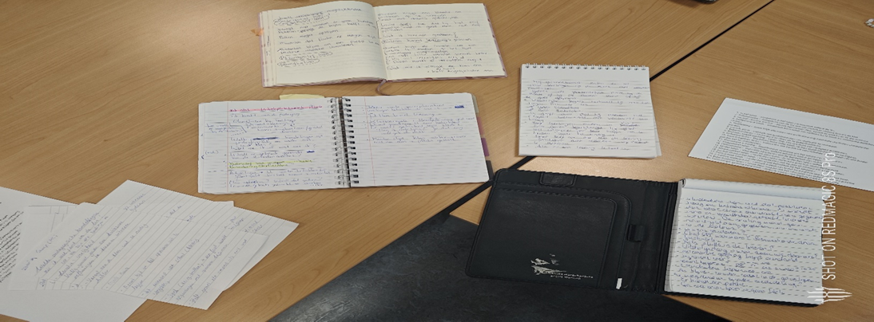
Onderzoek interventie lesbezoeken LTB
Tijdens de lesbezoeken heb ik samen met mijn leerteam het pedagogisch handelen in de lessen geobserveerd. We constateerden dat de meeste handelingen zowel didactisch als pedagogisch van aard waren. Echter, het viel op dat geen enkele docent zichtbaar rekening hield met de achtergronden van de adolescenten. Een schrijnend voorbeeld hiervan was een student die vaak gepest wordt en tijdens de les alleen zat, zonder dat er aandacht aan hem werd besteed. Deze observaties benadrukken de noodzaak voor een meer holistische benadering waarbij de individuele behoeften en achtergronden van adolescenten centraal staan in het pedagogisch handelen.

Bewijsstuk 4 bezoek congres welzijn van studenten:
In 2024 heb ik een congres bezocht dat zich richtte op het welzijn van jongeren in het onderwijs. Tijdens dit congres heb ik enkele belangrijke inzichten opgedaan die ik binnen mijn werkveld kan toepassen. De besproken thema’s waren als volgt:
Financiële problemen: 55% van de scholieren heeft te weinig geld. Daarnaast is het aantal jongeren onder de 24 jaar met schulden de afgelopen 5 jaar met 70% gestegen. Dit kan leiden tot stress, absentie, fysieke en psychische gezondheidsproblemen, sociaal isolement en spanningen in relaties.
Corona en motivatie: De periode van isolatie tijdens de coronapandemie heeft nog steeds een langdurige impact op autonomie, competentie en verbondenheid. Als school kunnen wij hierin een belangrijke rol spelen door het herstel te ondersteunen.
Eenzaamheid: Eenzaamheid ontstaat wanneer er een ongewenst verschil is tussen de sociale relaties die iemand heeft en de relaties die men zou willen. Social media spelen hierin een grote rol, met gevolgen als isolement, buitensluiting, mobbing, stalken en andere negatieve invloeden.
Gelaagdheid van het schoolklimaat (Bronfenbrenner, 2007): Het schoolklimaat bestaat uit verschillende lagen, van het algemene schoolklimaat, het afdelingsklimaat, de sfeer in de klas, het tafelgroepje, de relatie tussen leerling en leraar, tot het zelfbeeld van de student.
Integrale aanpak adolescentenwelzijn: Hoe kunnen we praktische hulpmiddelen inzetten die bijdragen aan het mentale welzijn van adolescenten?
Transformatieve switch: Dit is een bewuste interactie tussen student en docent, gericht op het helpen van adolescenten om van een straatcultuur over te stappen naar een onderwijscultuur. Dit noemen we ‘switchen en klimmen’.
Inzichten na het bezoek aan het congres in 2024 zijn over het welzijn van jongeren in het onderwijs hebben waardevolle inzichten opgeleverd die direct toepasbaar zijn in mijn werkveld, en die aansluiten bij de beleving van adolescenten. Ik vind het namelijk van belang dat wij als ouderen staan in de belevingswereld en niet kijken naar de thema’s waarin zij in staan. De besproken thema's, zoals financiële problemen, de impact van de coronapandemie op motivatie, eenzaamheid, en de gelaagdheid van het schoolklimaat, benadrukken de complexe uitdagingen waarmee jongeren te maken hebben. Door een integrale aanpak en praktische hulpmiddelen kunnen we het mentale welzijn van adolescenten verbeteren. De transformatieve switch tussen straat- en onderwijscultuur benadrukt het belang van bewuste interacties tussen adolescenten en docenten. Door de behoeften van onze doelgroep centraal te stellen en de samenwerking tussen onderwijspersoneel en zorg te versterken, kunnen we een ondersteunend en inclusief schoolklimaat creëren waarin elke student zich gehoord en geholpen voelt.
Daarnaast zijn er nog veel meer thema's die aandacht nodig hebben. Het woord 'zorg' is zo breed dat ik besef dat er meer tijd en aandacht nodig is om alle aspecten ervan goed te kunnen adresseren. Dit omvat niet alleen de directe ondersteuning van adolescenten, maar ook het creëren van een omgeving waarin zij zich veilig en begrepen voelen. Het vraagt om voortdurende inspanning en samenwerking tussen alle betrokken partijen om ervoor te zorgen dat we effectief kunnen inspelen op de diverse behoeften van onze adolescenten.

Bewijsstuk 5 pitch aan het team
Goedemorgen allemaal,
Vandaag wil ik jullie meenemen in de wereld van de pedagogisch coach, een rol die van onschatbare waarde is voor de ontwikkeling van kinderen en jongeren, en de ondersteuning van ouders, teamleden en adolescenten. Laten we samen ontdekken wat deze rol inhoudt en waarom het zo belangrijk is.
Ontwikkeling van het kind stimuleren
Als pedagogisch coach ligt mijn focus op het stimuleren van de ontwikkeling van kinderen en jongeren. Mijn kerntaak is professioneel mede-opvoeden en de ontwikkeling van kinderen in dagelijkse situaties bevorderen. Dit doe ik door:
1. Signaleren en analyseren van welzijnssituaties: Samen oriënteren wij ons op de welzijnssituatie en analyseren de omstandigheden die naar voren komen. Dit helpt mij om gerichte ondersteuning te bieden.
2. Bevorderen van coaching gesprekken: Ik stimuleer coaching gesprekken en bevorder probleemsignaleringen ten behoeve van het Multidisciplinair Overleg (MDO). Dit zorgt voor een geïntegreerde aanpak van welzijnsvraagstukken.
3. Vormgeven aan een pedagogisch klimaat: Samen werken aan een omgeving die ontwikkelingskansen biedt, waardoor kinderen zich optimaal kunnen ontwikkelen.
Ondersteuning van teamleden en adolescenten
Naast de directe ondersteuning van kinderen, speel ik ook een cruciale rol in het ondersteunen van teamleden en adolescenten. Mijn kerntaak hierbij is het begeleiden, ondersteunen en interveniëren bij problematische welzijnssituaties. Dit omvat:
4. Informeren en voorlichting geven: Op basis van een analyse van welzijnssituaties verzorg ik voorlichting en scholing voor individuen of groepen.
5. Adviseren over welzijnsproblemen: Ik geef zowel vraaggerichte als directieve adviezen, schat de haalbaarheid van deze adviezen in en verwijs waar nodig door naar specialistische hulpverlening.
6. Adviseren en motiveren van teams: Door middel van interne en externe trainingen op verschillende thema’s motiveer en adviseer ik teams en adolescenten bij het creëren van meer ontwikkelingskansen, gebaseerd op een analyse van het ontwikkelingsniveau van de kinderen en het pedagogisch handelen.
7. Monitoren van behandelmethodieken: Ik houd toezicht op behandelmethodieken die zijn afgestemd op de doelgroep en de welzijnssituatie, in samenwerking met zorgprofessionals.
8. Verbindingspersoon: Ik adviseer en monitor als verbindingspersoon voor de toeleiding van kinderen naar specifieke voorzieningen of specialistische hulpverlening in de praktijk.
Beleidsmatige advisering bij welzijnsproblematiek
Tot slot speel ik een belangrijke rol in de beleidsmatige sturing en advisering bij welzijnsproblematiek. Dit houdt in:
9. Bevorderen van het signaleren van welzijnsproblematieken: Ik doe nader onderzoek en vertaal de uitkomsten naar welzijnsbeleid.
10. Initiëren, implementeren en evalueren van beleid: Ik adviseer en evalueer welzijnsbeleid voor zowel instellingen met een welzijnstaak als lokale en regionale overheden, waarbij ik innovatieve werkwijzen hanteer.
11. Inhoudelijke afstemming: Ik zorg voor inhoudelijke afstemming en samenwerking tussen deskundigen en instellingen op het gebied van welzijnsbeleid en interventie.

Onderbouwing van de rol
De kern van Vygotsky’s theorie is de integratie van interne en externe aspecten van het leren (ook wel internalisatie genoemd) en de nadruk die de sociale leeromgeving heeft. Piaget benadrukt het belang van flexibiliteit in ons onderwijs en het erkennen van de individuele behoeften van elke leerling. Het is cruciaal om kritisch en abstract denken te bevorderen voor de cognitieve ontwikkeling.
De basisprincipes van autonomie, relatie en competentie (Vansteenkiste, 2015) zijn essentieel:
1. Relatie: Het ervaren van een goede band met anderen.
2. Competentie: Het gevoel dat ik een taak succesvol kan uitvoeren.
3. Autonomie: Het ervaren van vrijheid en keuze in het uitvoeren van taken.

Het nature-nurture debat gaat over de vraag of ons gedrag, onze persoonlijkheid en onze eigenschappen meer worden beïnvloed door onze genen (nature) of door onze omgeving en ervaringen (nurture). Dit omvat:
• Biologische factoren: Aanleg, erfelijkheid, stress bij moeder tijdens zwangerschap, lichamelijke ziekten, voeding, algehele conditie.
• Psychologische factoren: Perfectionisme, onzekerheid, behoefte aan bevestiging van buitenaf, kortom iemands persoonlijkheid.
• Sociale factoren: Moeilijkheden op het werk, emotionele verwaarlozing tijdens de jeugd, conflicten met anderen, eenzaamheid enzovoorts.
Dewey (1999) benadrukt het bevorderen van zelfredzaamheid, participatie en zelfbeschikking. De veranderende samenleving vraagt om pedagogische rollen zoals manager, supporter, coach, inspirator, mentor en adviseur (Jolles, 2020). Het Verdrag over de rechten van het kind (Wetten.nl, 2002) benadrukt de volledige ontplooiing van de persoonlijkheid, talenten en geestelijke en lichamelijke vermogens van het kind.
Inzichten in cultuur en effectieve interculturele communicatie (Pinto, 2018) zijn cruciaal. Het internalisatie continuüm (Soeners 2020) toont aan hoe adolescenten extrinsieke en intrinsieke motivatie reguleren. Smith (2020) beschrijft mij als een presencing pedagoog die contact maakt met mijn eigen krachten en de kennis van het hier en nu volledig benut. Korthagen & Evelijn (2009) beschrijven hoe ik mezelf bevind in een staat van zijn waarin ik mijn omgeving binnen mezelf voel en ermee verbonden ben.
Als pedagoog zet ik me in voor leerlingen met specifieke behoeften (Giesing & Nauta, 2017), waarbij ik me richt op verandering (Loonen, 2014) en betrokkenheid en bevlogenheid in de organisatie beloof (Vergouw, 2013). De ijsberg van McClelland vormt een van mijn motieven in hoe ik anderen benader. Ik wil het leren begrijpen, verklaren en bewegen tot verandering (Brohm & Jansen, 2010).
Met jouw expertise en toewijding draag ik bij aan een positieve en duurzame ontwikkeling van kinderen en jongeren. Ik help hen om een omgeving te creëren waarin ieder kind de kans krijgt om te floreren. Samen bouwen we aan een toekomst waarin kinderen zich veilig en gestimuleerd voelen om hun volledige potentieel te bereiken.
Dank jullie wel voor jullie aandacht. Heeft iemand nog vragen?

Bewijsstuk 6 feedback van mijn omgeving

Dag Ben, (collega docent)
Ik werk nu al een lange tijd samen met jou, en ik heb je zien groeien tijdens je studie als pedagoog. Je bent meer zachter geworden in je benaderingen bij adolescenten. Ik zie daarbij dat je betrokkenheid is gegroeid. Dat hoor ik ook van de adolescenten zelf, dat zij het gevoel hebben dat zij zich gehoord en gezien voelen bij jou. Binnen het team heb ik je ook zien vertragen, meer openzien staat voor anderen en op een tactische manier zien reageren. Je bent niet meer zo snel een flap uit, maar je overdenkt en onderzoekt dingen vooraf. Je bent een gedreven collega waarin ik zie dat je op zoek bent naar de ruimte om binnenin datgene te willen bieden wat je hart zegt. En dat is de liefde voor de adolescenten, betrokkenheid en relatie. Jij werkt er hard voor om voor de student op te komen en de stem van hen te laten horen tot binnen onze teamvergaderingen. Ik weet je ambitie op dit moment om als pedagogisch coach aan de slag te willen. Wees ervan bewust dat niet iedereen binnen jouw omgeving staat te popelen hierom.
Passend onderwijs gesprek.
Ben en ik hebben een gesprek gehad over hoe we ons kunnen richten op het versterken van gewenst gedrag om probleemgedrag te voorkomen. Het is hierin belangrijk dat er een goede balans is tussen wat er in de klas gebeurd en wat er qua ondersteuning nodig is. Dat de motivatie van de student centraal staat is voor ons beide geen discussie. We delen onze visie over hoe belangrijk het is dat er planmatig wordt gewerkt, ook aan gedrag en sociaal emotioneel leren. Het zou goed zijn om een beeld te krijgen van de behoefte van adolescenten. Wat hebben ze nodig en hoe kunnen we dit bieden. Op die manier kunnen we een passende aanpak organiseren a.d.h.v. de behoefte die adolescenten hebben. In de basis is daarbij een goed klassenmanagement belangrijk, voor adolescenten die risico lopen om zich problematisch te ontwikkelen moet er snelle en kortdurende ondersteuning geboden kunnen worden. Voor een aantal adolescenten zou een intensief en uitgewerkt plan moeten worden gemaakt om de ondersteuning te bieden die daar nodig is. Maar, is het zo dat het onderwijs en de zorg goed in elkaar verweven zijn?
Oud student:
Hallo meneer Herbold, (oud student met enkele spectrums) Ik heb u jaren als mentor gehad, maar heb u meer gezien als een soort vader. Je was altijd benieuwd hoe het echt met mij gaat. Niet alleen tussen ons, maar ook tussen mij en anderen zoals docenten. Vaak heb ik wel eens moeite gehad dat dat niet zo lekker verliep, en u wist waarom en hielp mij daarbij. U deed niet alles voor mij, maar hielp mij op gang stap voor stap zelf keuzes te maken en de tijd te nemen, los te laten op sommige momenten. Voor mij ging het allemaal niet snel genoeg, en op mijn tijd. Ik heb geleerd daarmee om te gaan, en meer rust te nemen doordat we hier vaak op stil stonden. U wist mij vaak te vinden op momenten waar ik zoekende in was, u zag dit aan mij en hield hier rekening mee.
Dag meneer Herbold (oud student)
U bent bij ons thuis geweest, u heeft met mij als ouder gesproken over mijn kind, maar ook gezamenlijk. U heeft gezien en gehoord hoe het hier was en nu is. U stelt uzelf betrokken bij mijn zoon, dat stel ik zeer op prijs. U ziet hem niet alleen als een van uw adolescenten maar ook als mens. Ik kan u alleen maar bedanken voor de hulp en aandacht, de ruimte en begeleiding die u geboden heeft bij mijn zoon. U was een van de weinige die mijn zoon echt kende.
Bewijsstuk 7 TOS ontwikkeling workshop
Een concrete interventie die we inmiddels hebben uitgevoerd, is het uitnodigen van een externe partij die gespecialiseerd is in taalontwikkelingsstoornissen (TOS). Nl. Experts in spraak, taal en gehoor (Auris, z.d.). Deze organisatie heeft ons team een workshop gegeven over het herkennen, begrijpen en aanpakken van TOS. Tijdens deze workshop hebben we kennis en inzichten opgedaan over de oorzaken en begeleidingsbehoeften van de betrokken adolescent. Het handelingsplan dat hieruit voortkwam, is toegevoegd aan de dossiers van de adolescent. Ons team is nu beter uitgerust met kennis en vaardigheden om in te spelen op de specifieke behoeften van de adolescenten. Mijn doel is om deze aanpak uit te breiden naar alle andere ondersteuningsbehoeften van de kinderen. Samenwerking is de sleutel. In samenwerking met mentoren en ander onderwijspersoneel coachen we het kind op elke plek waar het zich bevindt. De betrokkenheid van iedereen is essentieel om het kind de ondersteuning te bieden die het nodig heeft.
Bewijsstuk 8 in gesprek met KAW medewerker en studenten
De adolescenten vonden de aanwezigheid van de KAW aangenaam en gezellig, maar merkten op dat er enkel directe feedback werd gegeven als interventie op situaties. Er was geen gedeelde rolverdeling tussen docenten en KAW-medewerkers. De docent gaf les, terwijl de KAW-medewerker begeleiding gaf op zijn eigen manier. De reactie van de KAW-medewerker was dat deze klas extra aandacht nodig heeft vanwege de kwetsbaarheid van de doelgroep. Hoewel ik achter het initiatief sta, merk ik dat de samenwerking en verbinding tussen docenten en adolescenten ontbreekt. Het overnemen van de KAW-klas heeft waardevolle inzichten opgeleverd over de huidige werkwijze en de ervaringen van zowel adolescenten als collega's. Hoewel de aanwezigheid van de KAW als positief en aangenaam werd ervaren, bleek er een gebrek aan gedeelde rolverdeling en structurele samenwerking tussen docenten en KAW-medewerkers. De noodzaak voor extra aandacht voor de kwetsbaarheid van de doelgroep werd erkend, maar de samenwerking en verbinding tussen docenten en adolescenten blijft een aandachtspunt. Het is essentieel om te onderzoeken waarom deze aanpak slechts van korte duur is en niet in alle klassen wordt toegepast, om zo de effectiviteit en consistentie van de ondersteuning te verbeteren. Ik moedig mijn omgeving aan om te kijken naar de oorzaak van gedrag, en niet alleen naar het gedrag zelf. Door te begrijpen waarom een kind zich op een bepaalde manier gedraagt, kunnen we een beter opvoedklimaat creëren. Dit doen we door stap voor stap in kaart te brengen wat er speelt bij het kind zijn/haar sociale vaardigheden, veerkracht en omgaan met emoties. Gedrag kan vaak te snel worden gelabeld als onderdeel van een spectrum. Ik hoef niet te weten wát iemand heeft, maar wát iemand nodig heeft. Daarom heb ik nadrukkelijk aan de zorgbegeleiders gevraagd om meer transparantie op dit vlak, met als doel de informatie te delen met iedereen die rondom de student staat en in contact met hem of haar is.

14.Bewijsstukken herkansing
LET OP!, Bij een verwijzing link naar een audiobestand dient u met het verloop afspeelbalk naar de juiste aangeduide tijd start en stop moment te navigeren.

- Verwijzing naar congres.
- Ticket congres.
- Mail zorg coördinator.
- Bezoek extern Yulius
- Gespreksverslag collega’s.
- Gespreksverslag KAW-medewerker.
- Gespreksverslag met medestudenten (lt opleiding).
- PPT voor bezoek lt studenten.
- Analyse bezoek lt studenten audio
- Gespreksverslag passend onderwijs.
- Gesprek ouder audio
- Interview student audio
- Gesprek onderwijsleider audio
- TOS voorlichting.
- Pitch geschreven.
- Pitch gevoerd aan team
- PPT-zorgschil
- Intervisie zorgschil
- Verslag pitch zorgschil.
- Gesprek verzuimmedewerker audio
- Reflectie oud student audio

Bewijsstuk 1 Verwijzing congres
Programma Congres JONGERENWELZIJN, SBO, 2024. Geraadpleegd op 01-januari 2025, van (https://www.sbo.nl/onderwijs/congres-jongerenwelzijn-onderwijs/#:~:text=Programma%20Congres%20Jongerenwelzijn&text=Je%20ontdekt%20welke%20generaties%20er,gezondheid%2C%20onrustige%20wereld%20en%20digitalisering.)

Bewijsstuk 2 Ticket congres

Bewijsstuk 3 correspondentie zorg coördinator

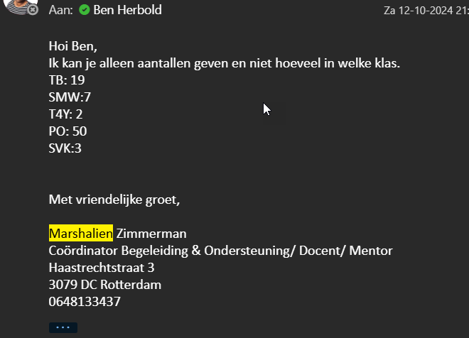

Bewijsstuk 4 bezoek Yulius

Bezoek Yulius. Mail: Beste heer Herbold, beste Ben,
Zojuist hebben wij elkaar telefonisch gesproken en neem ik via deze weg contact met je op voor het maken van een afspraak voor een verdere kennismaking met elkaar.
Ik zou je graag onder schooltijd willen rondleiden opdat je meteen een beeld krijgt van wie wij zijn en wat we doen. Onze schooltijden zijn van half 9 tot half 3. Volgende week schikt mij alleen de gehele dinsdag niet.
Ik kijk uit naar je reactie.

Met vriendelijke groet,

X
Schooldirecteur De Gaard

Disclaimer
Dit bericht (met bijlagen) is met grote zorgvuldigheid samengesteld. De inhoud ervan (met bijlagen) kan vertrouwelijke informatie bevatten en is uitsluitend bestemd voor de geadresseerde. Als u niet de beoogde ontvanger van dit bericht bent, verzoekt Julius u dit te verwijderen, eventuele bijlagen niet te openen en wijst Yulius u op de onrechtmatigheid van het gebruiken, kopiëren of verspreiden van de inhoud (met bijlagen). Yulius is niet aansprakelijk indien dit bericht (met bijlagen) onverhoopt op enige wijze schade toebrengt.

Bewijsstuk 5 verslag intervisie teamleden

Gespreksverslag: Begeleiding van Studenten met Zorgproblematieken
Tijdens een recent overleg met teamleden over hun aanpak in de begeleiding van studenten met zorgproblematieken of rugzakjes, kwamen aanzienlijke verschillen in bewustzijn en toepassing van begeleidingsstrategieën naar voren.
Voorbeeld 1: Een collega gaf aan: "Ik ben me goed bewust van welke adolescenten extra begeleiding nodig hebben en welke middelen effectief kunnen worden ingezet om hen te ondersteunen. Ik pas doelgerichte en specifieke methoden toe om aan de individuele behoeften van mijn studenten te voldoen."
Voorbeeld 2: Een andere collega deelde: "Ik weet niet precies welke studenten extra ondersteuning nodig hebben. Soms is het lastig om te bepalen wie er echt hulp nodig heeft en welke middelen ik kan gebruiken."
Voorbeeld 3: Een derde collega merkte op: "Ik ben me niet altijd bewust van de beschikbare middelen en strategieën die kunnen worden ingezet. Dit resulteert soms in een minder effectieve begeleiding van studenten die extra ondersteuning nodig hebben."
De diversiteit in antwoorden benadrukt de noodzaak voor een meer uniforme aanpak en bewustwording binnen het team. Het is essentieel dat alle teamleden over de juiste kennis en middelen beschikken om effectief in te spelen op de begeleidingsbehoeften van studenten met zorgproblematieken of rugzakjes. Door gezamenlijk te werken aan bewustwording en het delen van best practices, kunnen we ervoor zorgen dat elke student de ondersteuning krijgt die hij of zij nodig heeft.

Bewijsstuk 6: onderzoeksverslag KAW (klas als werkplaats)

Pag. 11 Bachelor proef,

Mentor: "Ik heb als mentor een Klas Als Werkplaats (KAW) overgenomen. Een van de doelen van een KAW is dat toekomstige professionals, onze adolescenten, handelingsadvies krijgen. Wat is jouw ervaring met deze doelstelling?"
KAW-medewerker: "Deze klas heeft extra aandacht nodig vanwege de kwetsbaarheid van de doelgroep."
Mentor: "De adolescenten vonden de aanwezigheid van de KAW aangenaam en gezellig, maar merkten op dat er enkel directe feedback werd gegeven als interventie op situaties. Hoe zie jij de rolverdeling tussen docenten en KAW-medewerkers?"
KAW-medewerker: "Er was geen gedeelde rolverdeling tussen docenten en KAW-medewerkers. De docent gaf les, terwijl ik begeleiding gaf op mijn eigen manier."
Mentor: "Hoewel ik achter het initiatief sta, merk ik dat de samenwerking en verbinding tussen docenten en adolescenten ontbreekt. Wat denk jij dat we kunnen doen om dit te verbeteren?"
KAW-medewerker: "Het is belangrijk om te erkennen dat deze klas extra aandacht nodig heeft vanwege de kwetsbaarheid van de doelgroep. We moeten samenwerken om de verbinding tussen docenten en adolescenten te versterken."

Bewijsstuk 7: gespreksverslag studenten

Gespreksverslag: Begeleiding van Studenten
Gesprek met Student A: Tijdens een gesprek met Student A vertelde zij dat ze in de zorgafdeling praat over zowel persoonlijke uitdagingen als haar studievoortgang. Ze gaf aan dat haar studievoortgang wordt belemmerd door persoonlijke omstandigheden die ze moeilijk onder controle krijgt. Als moeder van een jong kind is ze vaak met haar gedachten bij haar kind en ervaart ze weinig begrip als ze afgeleid is of als ze een keer niet naar school kan komen.
Gesprek met Student B: Een andere student, student B, deelde dat hij gepest wordt in de klas en zich daardoor onveilig voelt. Hij heeft begeleiding via de schoolmaatschappelijk werker (SMW), maar vindt het moeilijk om weerstand te bieden in de lessen of om zijn emoties onder controle te houden.
Gesprek met Student C: Een laatste student, student C, vertelde dat hij veel stress ervaart op school. Vanuit passend onderwijs wordt verwacht dat er begrip is als hij afwezig is en dat er maandelijks contact met hem wordt onderhouden. Naar mijn mening is dit geen effectieve handelingsactie om aan zijn persoonlijke ontwikkeling te werken. Het zou juist belangrijk moeten zijn om de oorzaken van zijn afwezigheid te identificeren en daarmee aan de slag te gaan.

Pagina 10,11 product bachelorproef

Bewijsstuk 8 PowerPoint bezoek LT studenten op locatie
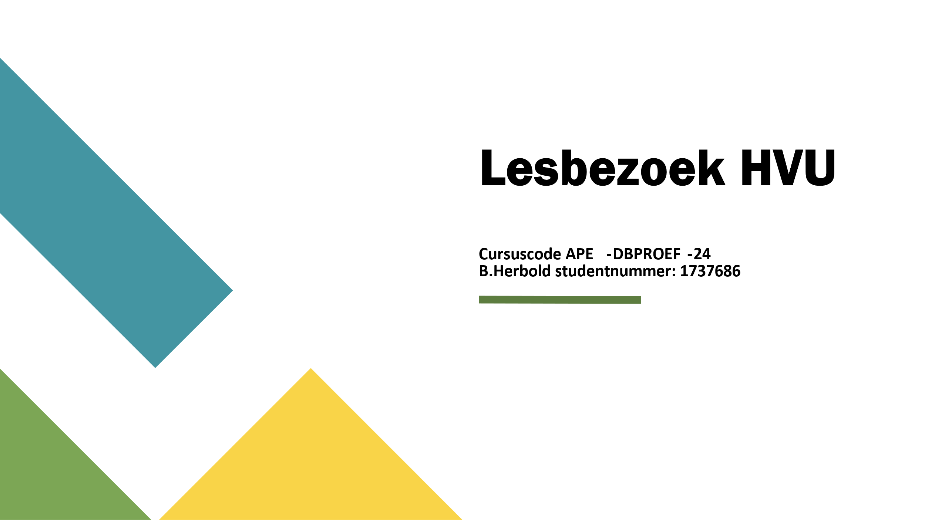
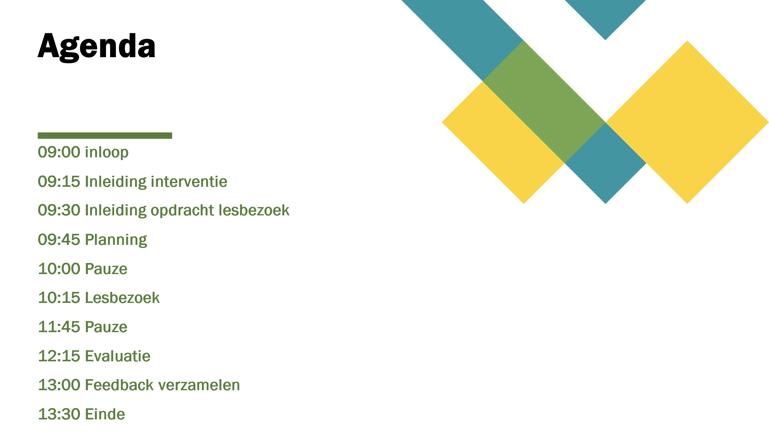
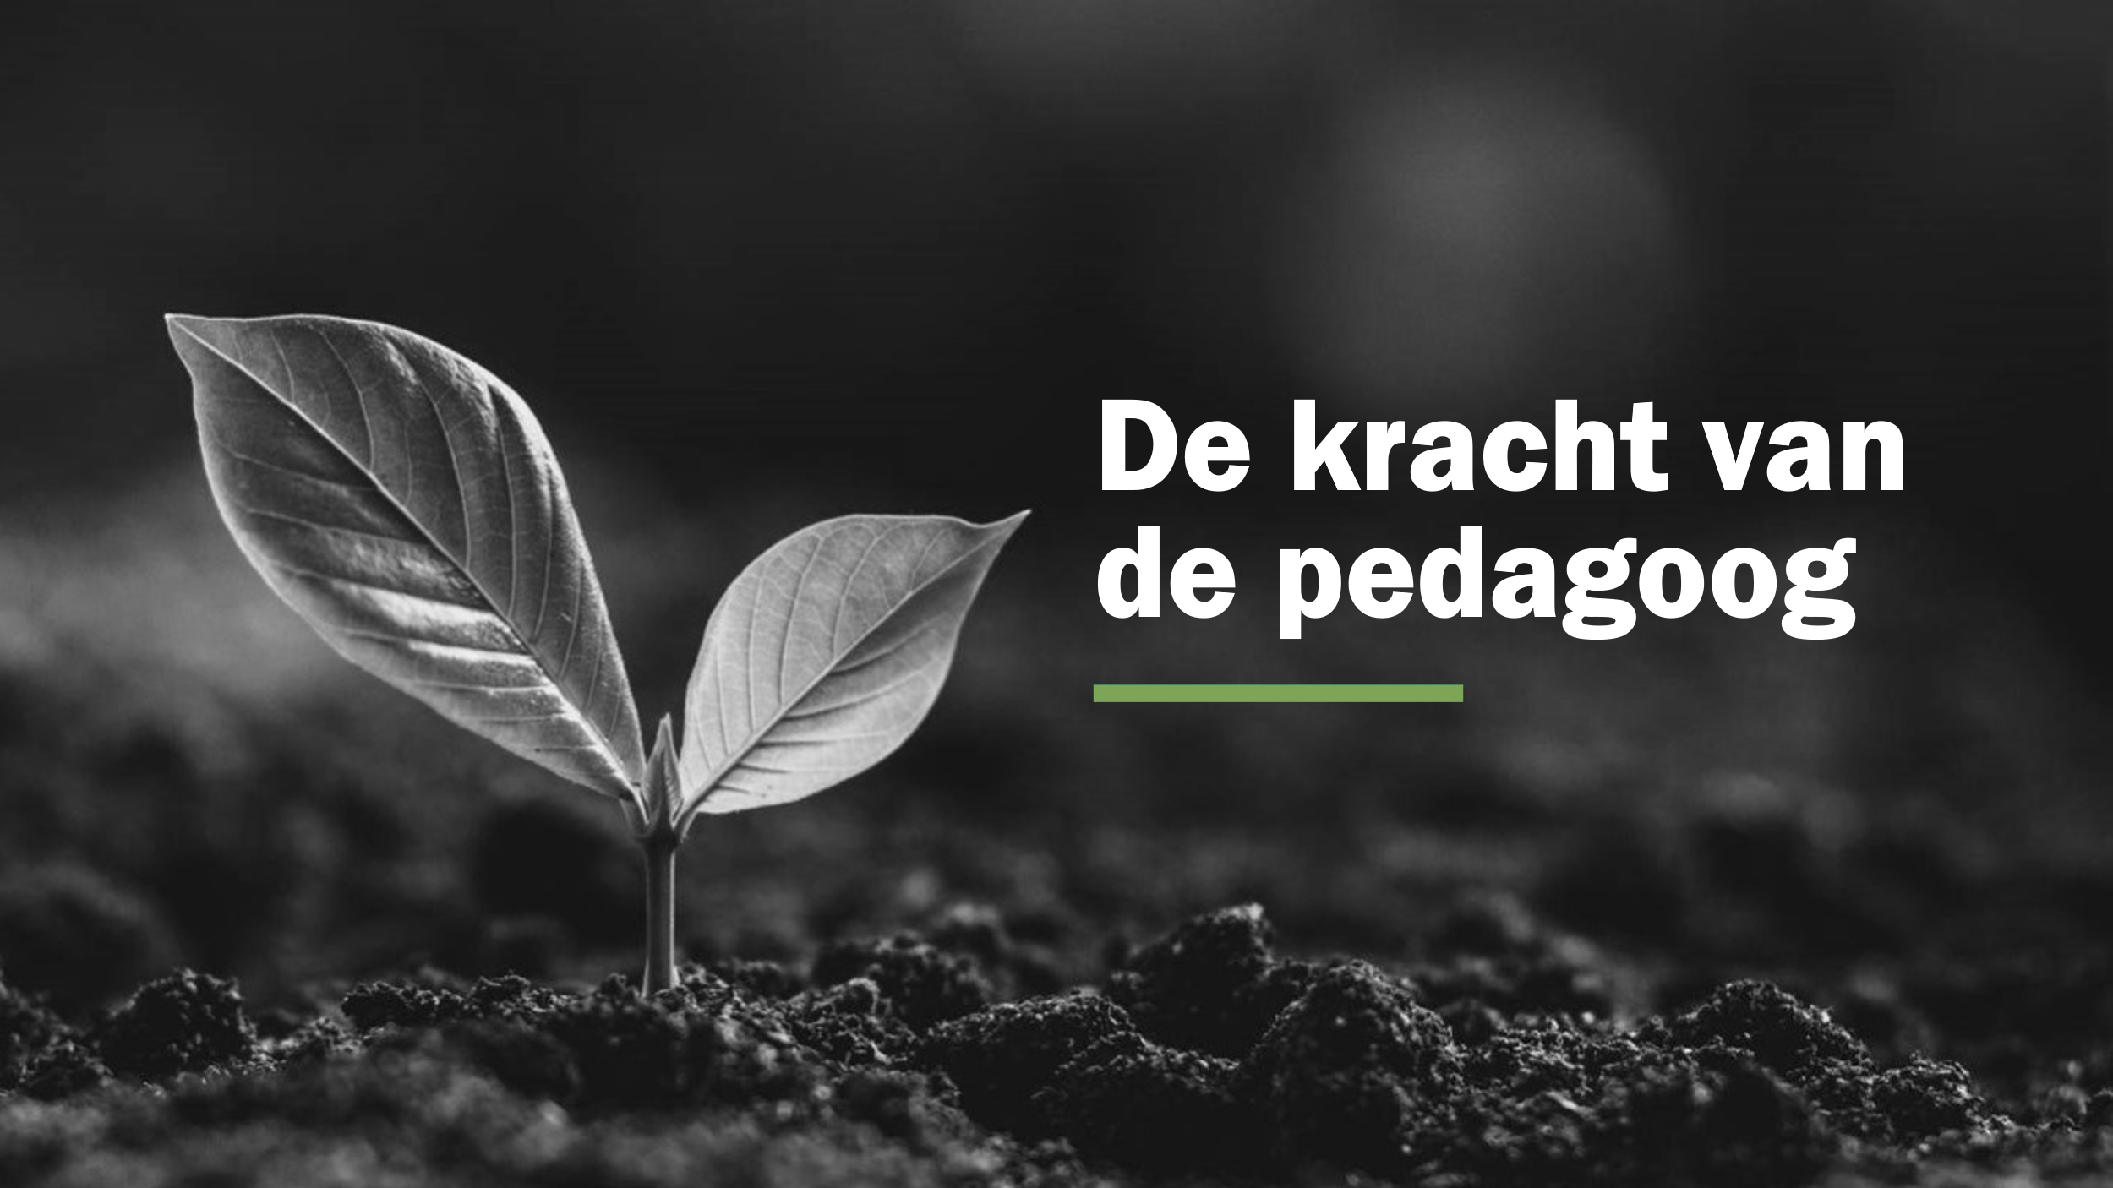
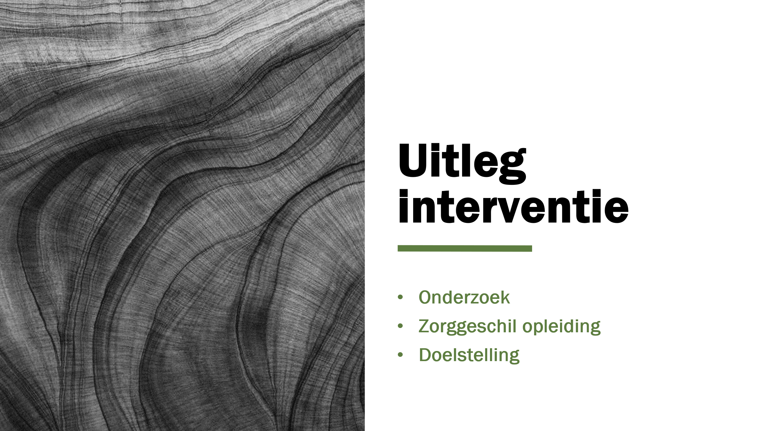
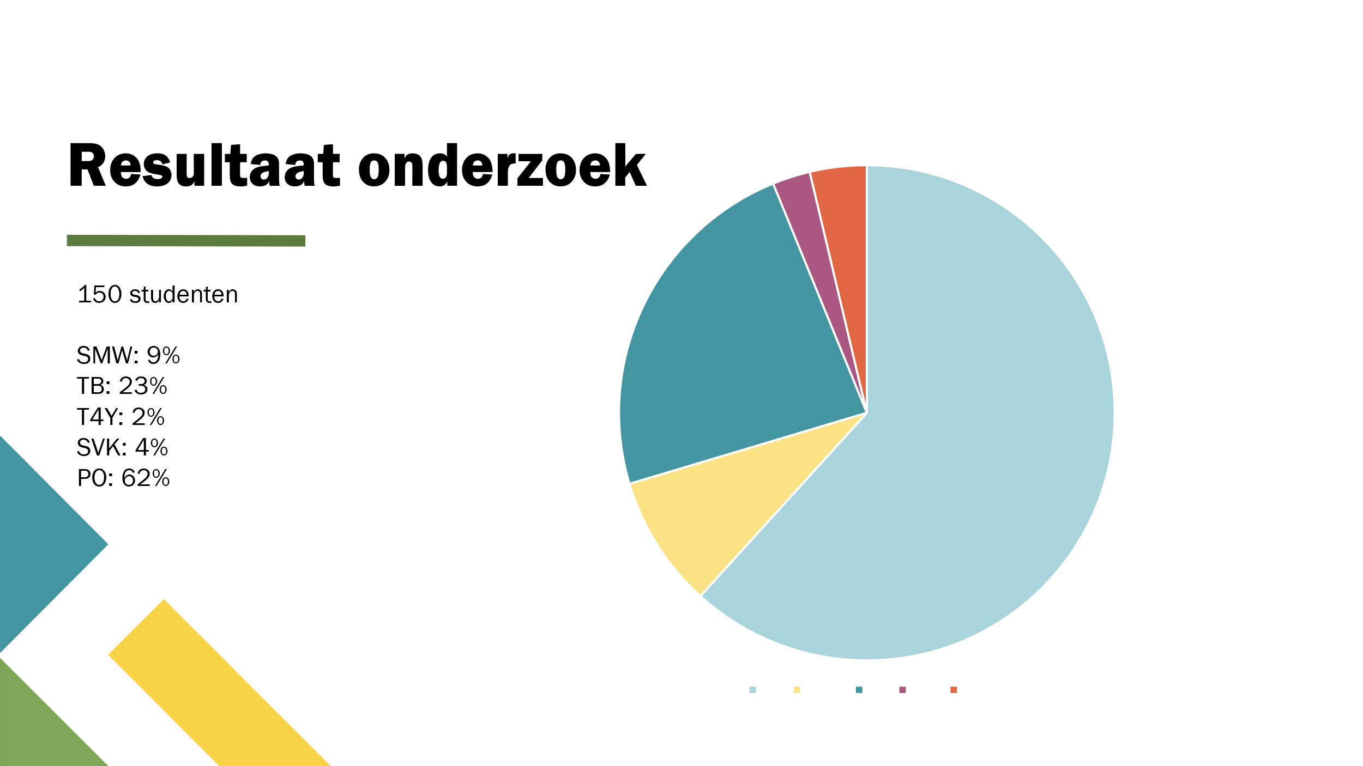
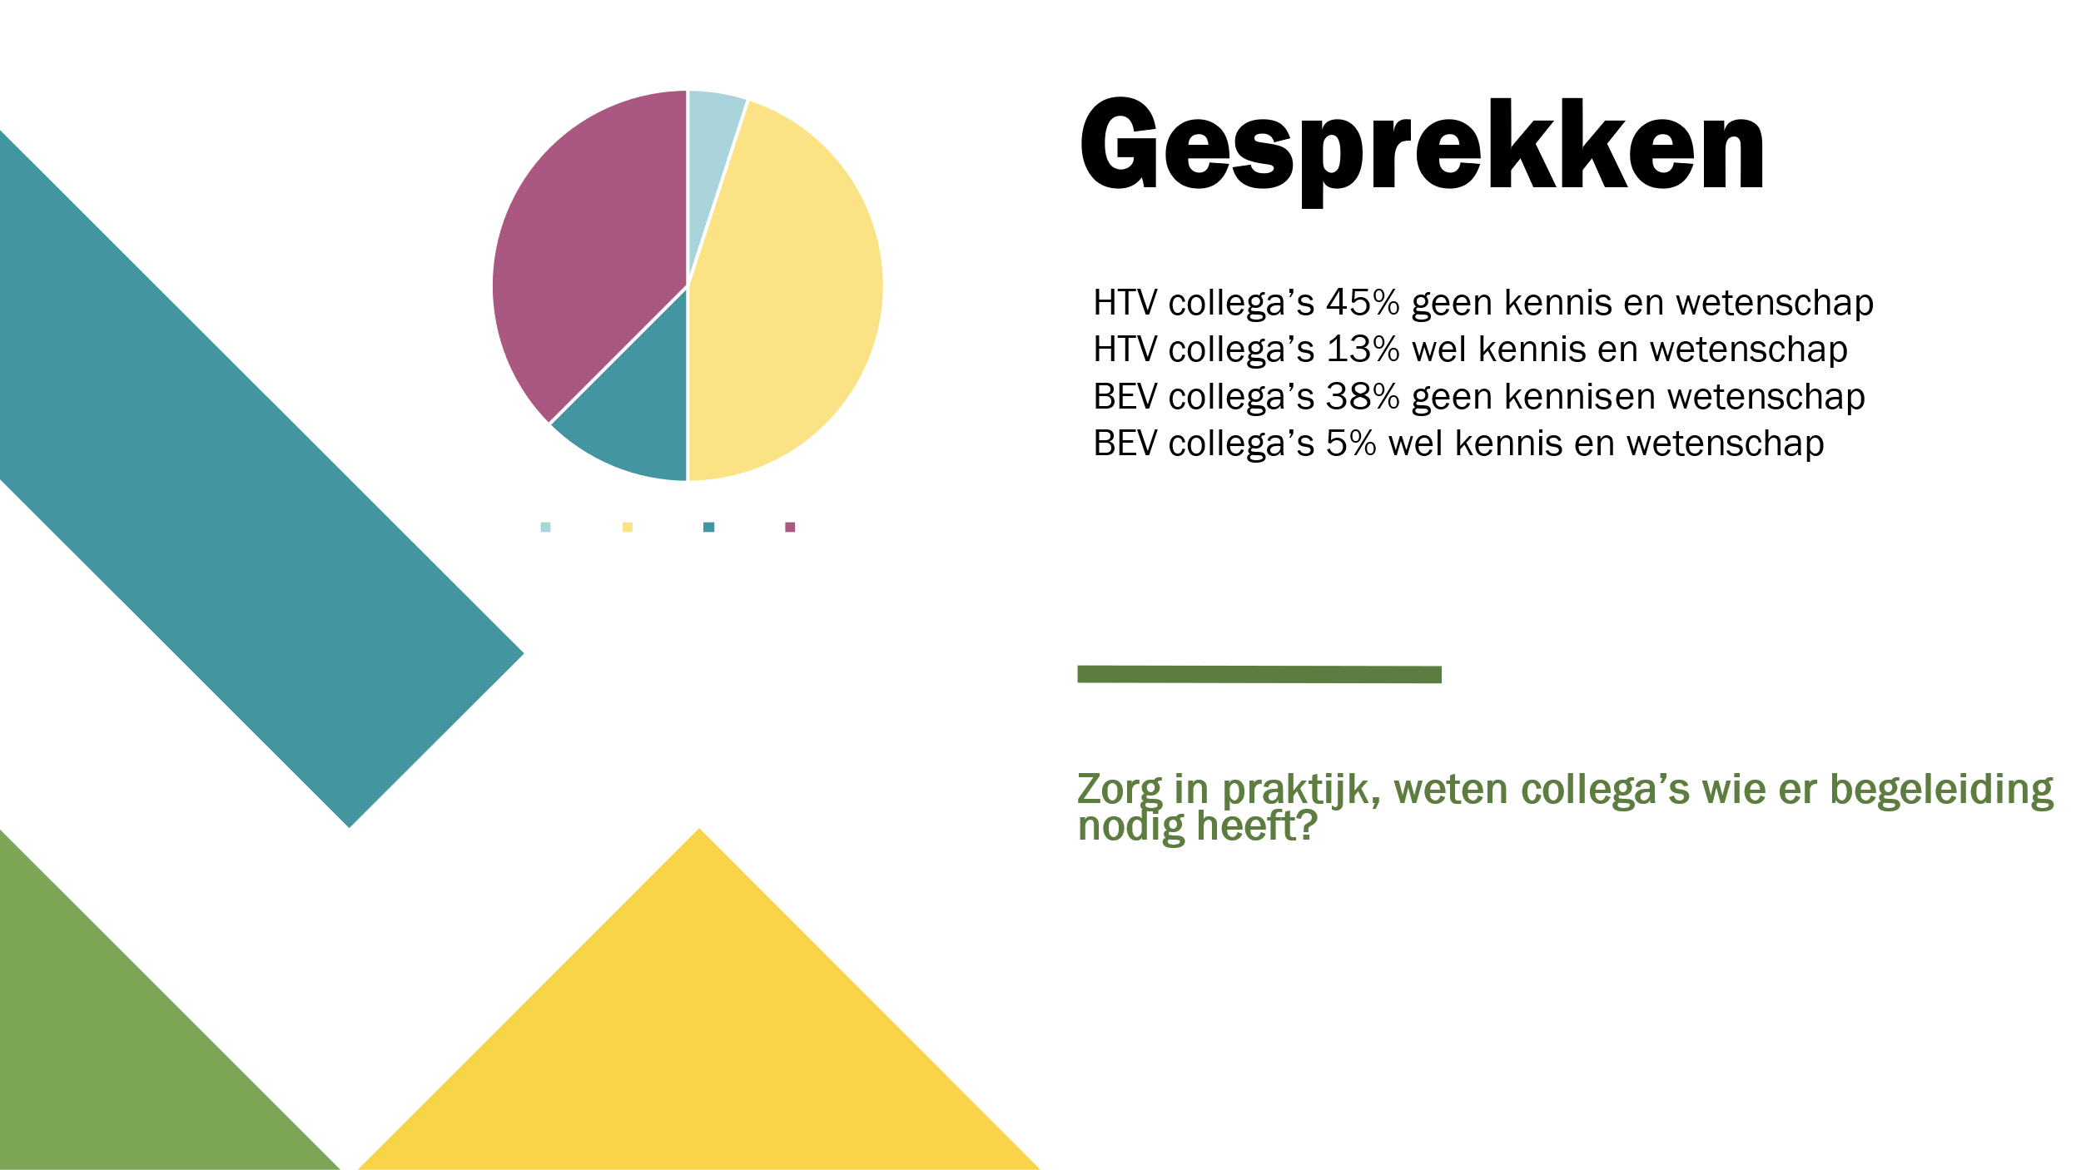
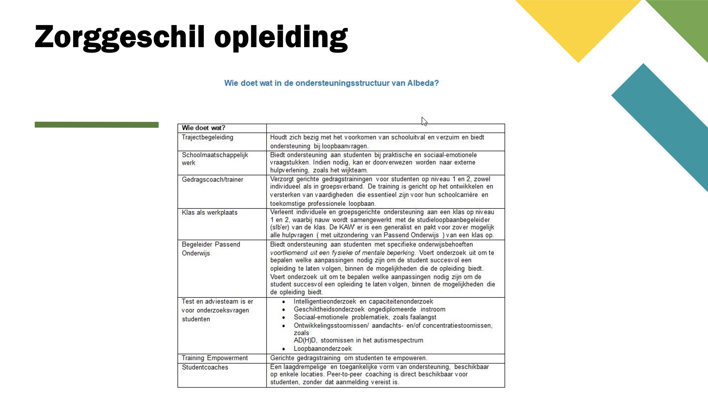
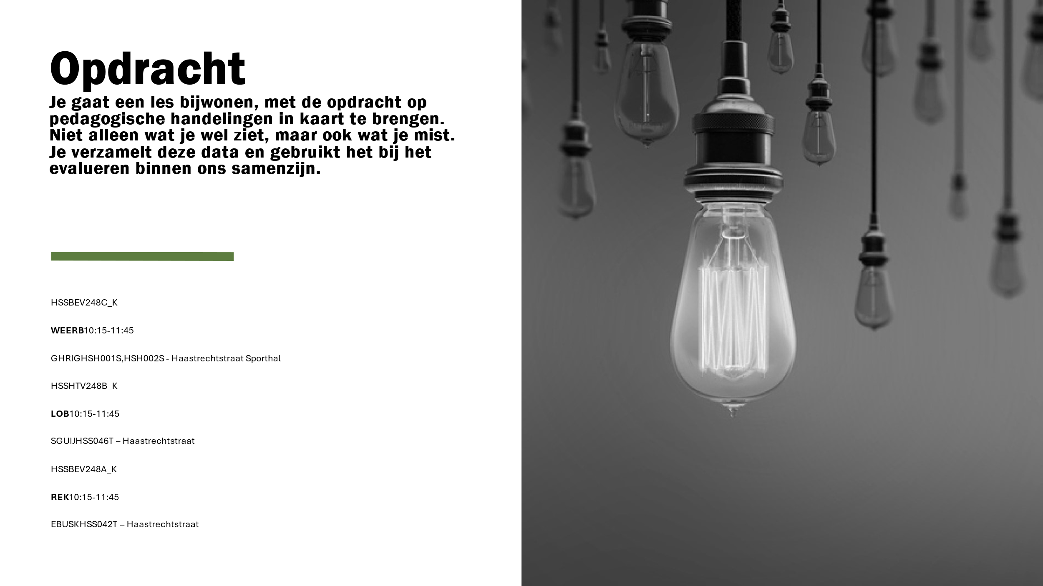



Bewijsstuk 9 Analyse bezoek LT studenten.
Audio Analyse bezoek ltb studenten eigen ervaringen waargenomen.
Link naar audiobestand
Luisterwijzer:
1. 02:00min-03:00 Veiligheid
2. 08:55min-09:30 Omgeving
3. 11:00min-12:30 Telefoon gebruik
4. 14:10min-15:35 Groepen maken
5. 23:50min-24:10 Wegsturen
6. 59:00min-59:35 Hoor je mij?
7. 1.03:40uur-1.04:47 conclusie

Bewijsstuk 10 gespreksverslag passend onderwijs
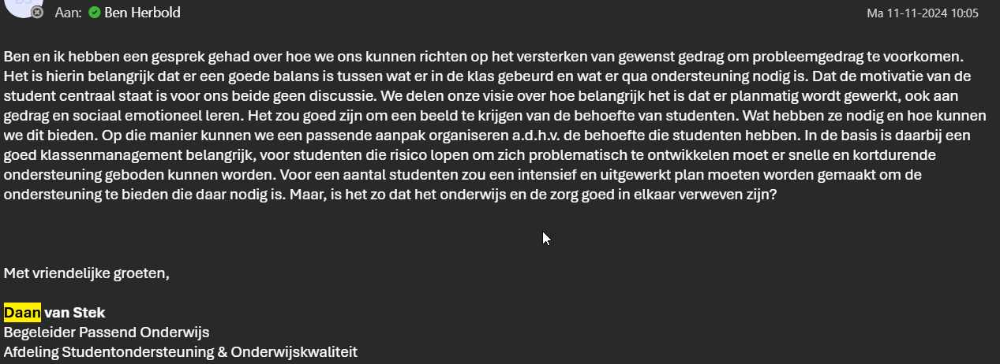

Bewijsstuk 11: Gesprek met ouder
Audio: Gesprek ouder audio (00:00-04:42min)

Bewijsstuk 12: Interview student

Audio: Interview student audio (04:42-08:45min)

Bewijsstuk 13: Intervisie onderwijsleider

Audio: Gesprek onderwijsleider audio (00:00-05:00min)

Bewijsstuk 14: TOS voorlichting

- TOS voorlichting (pilot) Beste collega's,
Voor dit schooljaar hebben we 2 studenten met TOS namelijk, student X en X Beiden doen de opleiding beveiliging niveau 3.
Om hun schoolcarrière zo soepel mogelijk te laten verlopen komt hun begeleider X vanuit Auris kennis met het team maken en voorlichting geven over TOS. Experts in spraak, taal en gehoor (2025). Deze zal plaatsvinden op donderdag 12 september om 15:30 in lokaal 044.

Bewijsstuk 15 voorbereiding pitch aan collega’s

Goedemorgen allemaal,
Vandaag wil ik jullie meenemen in de wereld van de pedagogisch coach, een rol die van onschatbare waarde is voor de ontwikkeling van kinderen en jongeren, en de ondersteuning van ouders, teamleden en studenten. Laten we samen ontdekken wat deze rol inhoudt en waarom het zo belangrijk is.

Ontwikkeling van het kind stimuleren
Als pedagogisch coach ligt je focus op het stimuleren van de ontwikkeling van kinderen en jongeren. Je kerntaak is professioneel mede-opvoeden en de ontwikkeling van kinderen in dagelijkse situaties bevorderen. Dit doe je door:
- Signaleren en analyseren van welzijnssituaties: Je oriënteert je op de welzijnssituatie en analyseert de omstandigheden die naar voren komen. Dit helpt je om gerichte ondersteuning te bieden.
- Bevorderen van coaching gesprekken: Je stimuleert coaching gesprekken en bevordert probleemsignaleringen ten behoeve van het Multidisciplinair Overleg (MDO). Dit zorgt voor een geïntegreerde aanpak van welzijnsvraagstukken.
- Vormgeven aan een pedagogisch klimaat: Je creëert een omgeving die ontwikkelingskansen biedt, waardoor kinderen zich optimaal kunnen ontwikkelen.

Ondersteuning van teamleden en studenten
Naast de directe ondersteuning van kinderen, speel je ook een cruciale rol in het ondersteunen van teamleden en studenten. Je kerntaak hierbij is het begeleiden, ondersteunen en interveniëren bij problematische welzijnssituaties. Dit omvat:
- Informeren en voorlichting geven: Op basis van een analyse van welzijnssituaties verzorg je voorlichting en scholing voor individuen of groepen.
- Adviseren over welzijnsproblemen: Je geeft zowel vraaggerichte als directieve adviezen, schat de haalbaarheid van deze adviezen in en verwijst waar nodig door naar specialistische hulpverlening.
- Adviseren en motiveren van teams: Door middel van trainingen op verschillende thema’s motiveer en adviseer je teams bij het creëren van meer ontwikkelingskansen, gebaseerd op een analyse van het ontwikkelingsniveau van de kinderen en het pedagogisch handelen.
- Monitoren van behandelmethodieken: Je houdt toezicht op behandelmethodieken die zijn afgestemd op de doelgroep en de welzijnssituatie, in samenwerking met zorgprofessionals.
- Verbindingspersoon: Je adviseert als verbindingspersoon voor de toeleiding van kinderen naar specifieke voorzieningen of specialistische hulpverlening.

Beleidsmatige advisering bij welzijnsproblematiek
Tot slot, speel je een belangrijke rol in de beleidsmatige sturing en advisering bij welzijnsproblematiek. Dit houdt in:
- Signaleren van welzijnsproblematieken: Je doet nader onderzoek en vertaalt de uitkomsten naar welzijnsbeleid.
- Initiëren, implementeren en evalueren van beleid: Je ontwikkelt en evalueert welzijnsbeleid en jeugdbeleid voor zowel instellingen met een welzijnstaak als lokale en regionale overheden, waarbij je innovatieve werkwijzen hanteert.
- Inhoudelijke afstemming: Je zorgt voor inhoudelijke afstemming en samenwerking tussen deskundigen en instellingen op het gebied van welzijnsbeleid en interventie.

Onderbouwing van de rol
De kern van Vygotsky’s theorie is de integratie van interne en externe aspecten van het leren (ook wel internalisatie genoemd) en de nadruk die de sociale leeromgeving heeft. Piaget benadrukt het belang van flexibiliteit in ons onderwijs en h (Rotmans, 2014) et erkennen van de individuele behoeften van elke leerling. Het is cruciaal om kritisch en abstract denken te bevorderen voor de cognitieve ontwikkeling.
De basisprincipes van autonomie, relatie en competentie (Vansteenkiste, 2015) zijn essentieel:
- Relatie: Het ervaren van een goede band met anderen.
- Competentie: Het gevoel dat je een taak succesvol kan uitvoeren.
- Autonomie: Het ervaren van vrijheid en keuze in het uitvoeren van taken.
Het nature-nurture debat gaat over de vraag of ons gedrag, onze persoonlijkheid en onze eigenschappen meer worden beïnvloed door onze genen (nature) of door onze omgeving en ervaringen (nurture). Dit omvat:
- Biologische factoren: Aanleg, erfelijkheid, stress bij moeder tijdens zwangerschap, lichamelijke ziekten, voeding, algehele conditie.
- Psychologische factoren: Perfectionisme, onzekerheid, behoefte aan bevestiging van buitenaf, kortom iemands persoonlijkheid.
- Sociale factoren: Moeilijkheden op het werk, emotionele verwaarlozing tijdens de jeugd, conflicten met anderen, eenzaamheid enzovoorts.
Dewey (1999) benadrukt het bevorderen van zelfredzaamheid, participatie en zelfbeschikking. De veranderende samenleving vraagt om pedagogische rollen zoals manager, supporter, coach, inspirator, mentor en adviseur (Jolles, 2020). Het Verdrag inzake de rechten van het kind (Wetten.nl, 2002) benadrukt de volledige ontplooiing van de persoonlijkheid, talenten en geestelijke en lichamelijke vermogens van het kind.
Inzichten in cultuur en effectieve interculturele communicatie (Pinto, 2018) zijn cruciaal. Het internalisatie continuüm (Soeners, 2020) toont aan hoe adolescenten extrinsieke en intrinsieke motivatie reguleren. Smith (2020) beschrijft mij als een presencing pedagoog die contact maakt met mijn eigen krachten en de kennis van het hier en nu volledig benut. Korthagen & Evelijn (2009) beschrijven hoe ik mezelf bevind in een staat van zijn waarin ik mijn omgeving binnen mezelf voel en ermee verbonden ben.
Als pedagoog zet ik me in voor leerlingen met specifieke behoeften (Giesing & Nauta, 2017), waarbij ik me richt op verandering (Loonen, 2014) en betrokkenheid en bevlogenheid in de organisatie beloof (Vergouw, 2013). De ijsberg van McClelland vormt een van mijn motieven in hoe ik anderen benader. Ik wil het leren begrijpen, verklaren en bewegen tot verandering (Brohm & Jansen, 2010).
Met jouw expertise en toewijding draag je bij aan een positieve en duurzame ontwikkeling van kinderen en jongeren. Je helpt hen om een omgeving te creëren waarin ieder kind de kans krijgt om te floreren. Samen bouwen we aan een toekomst waarin kinderen zich veilig en gestimuleerd voelen om hun volledige potentieel te bereiken.
Dank jullie wel voor jullie aandacht. Heeft iemand nog vragen?

Bewijsstuk 16: Pitch aan team
Audio: Pitch gevoerd aan team (05:00-20:50min)
Luisterwijzer:
1. 05:40min- 07:30 Doelstellingen
2. 08:20min-09:22 Feedback A
3. 10:40min-11:00 Feedback B
4. 13:29min-13:55 Feedback C
5. 15:30min-15:50 Feedback D
6. 16:00min-16:40 Feedback passend onderwijs

Bewijsstuk 17 PowerPoint voor collega’s zorgschil

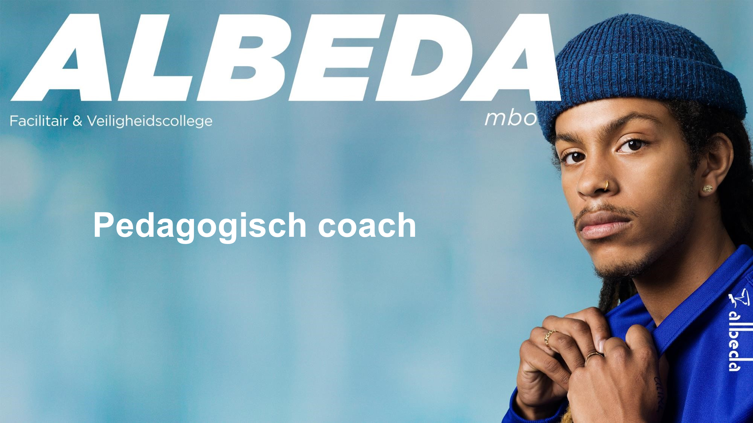
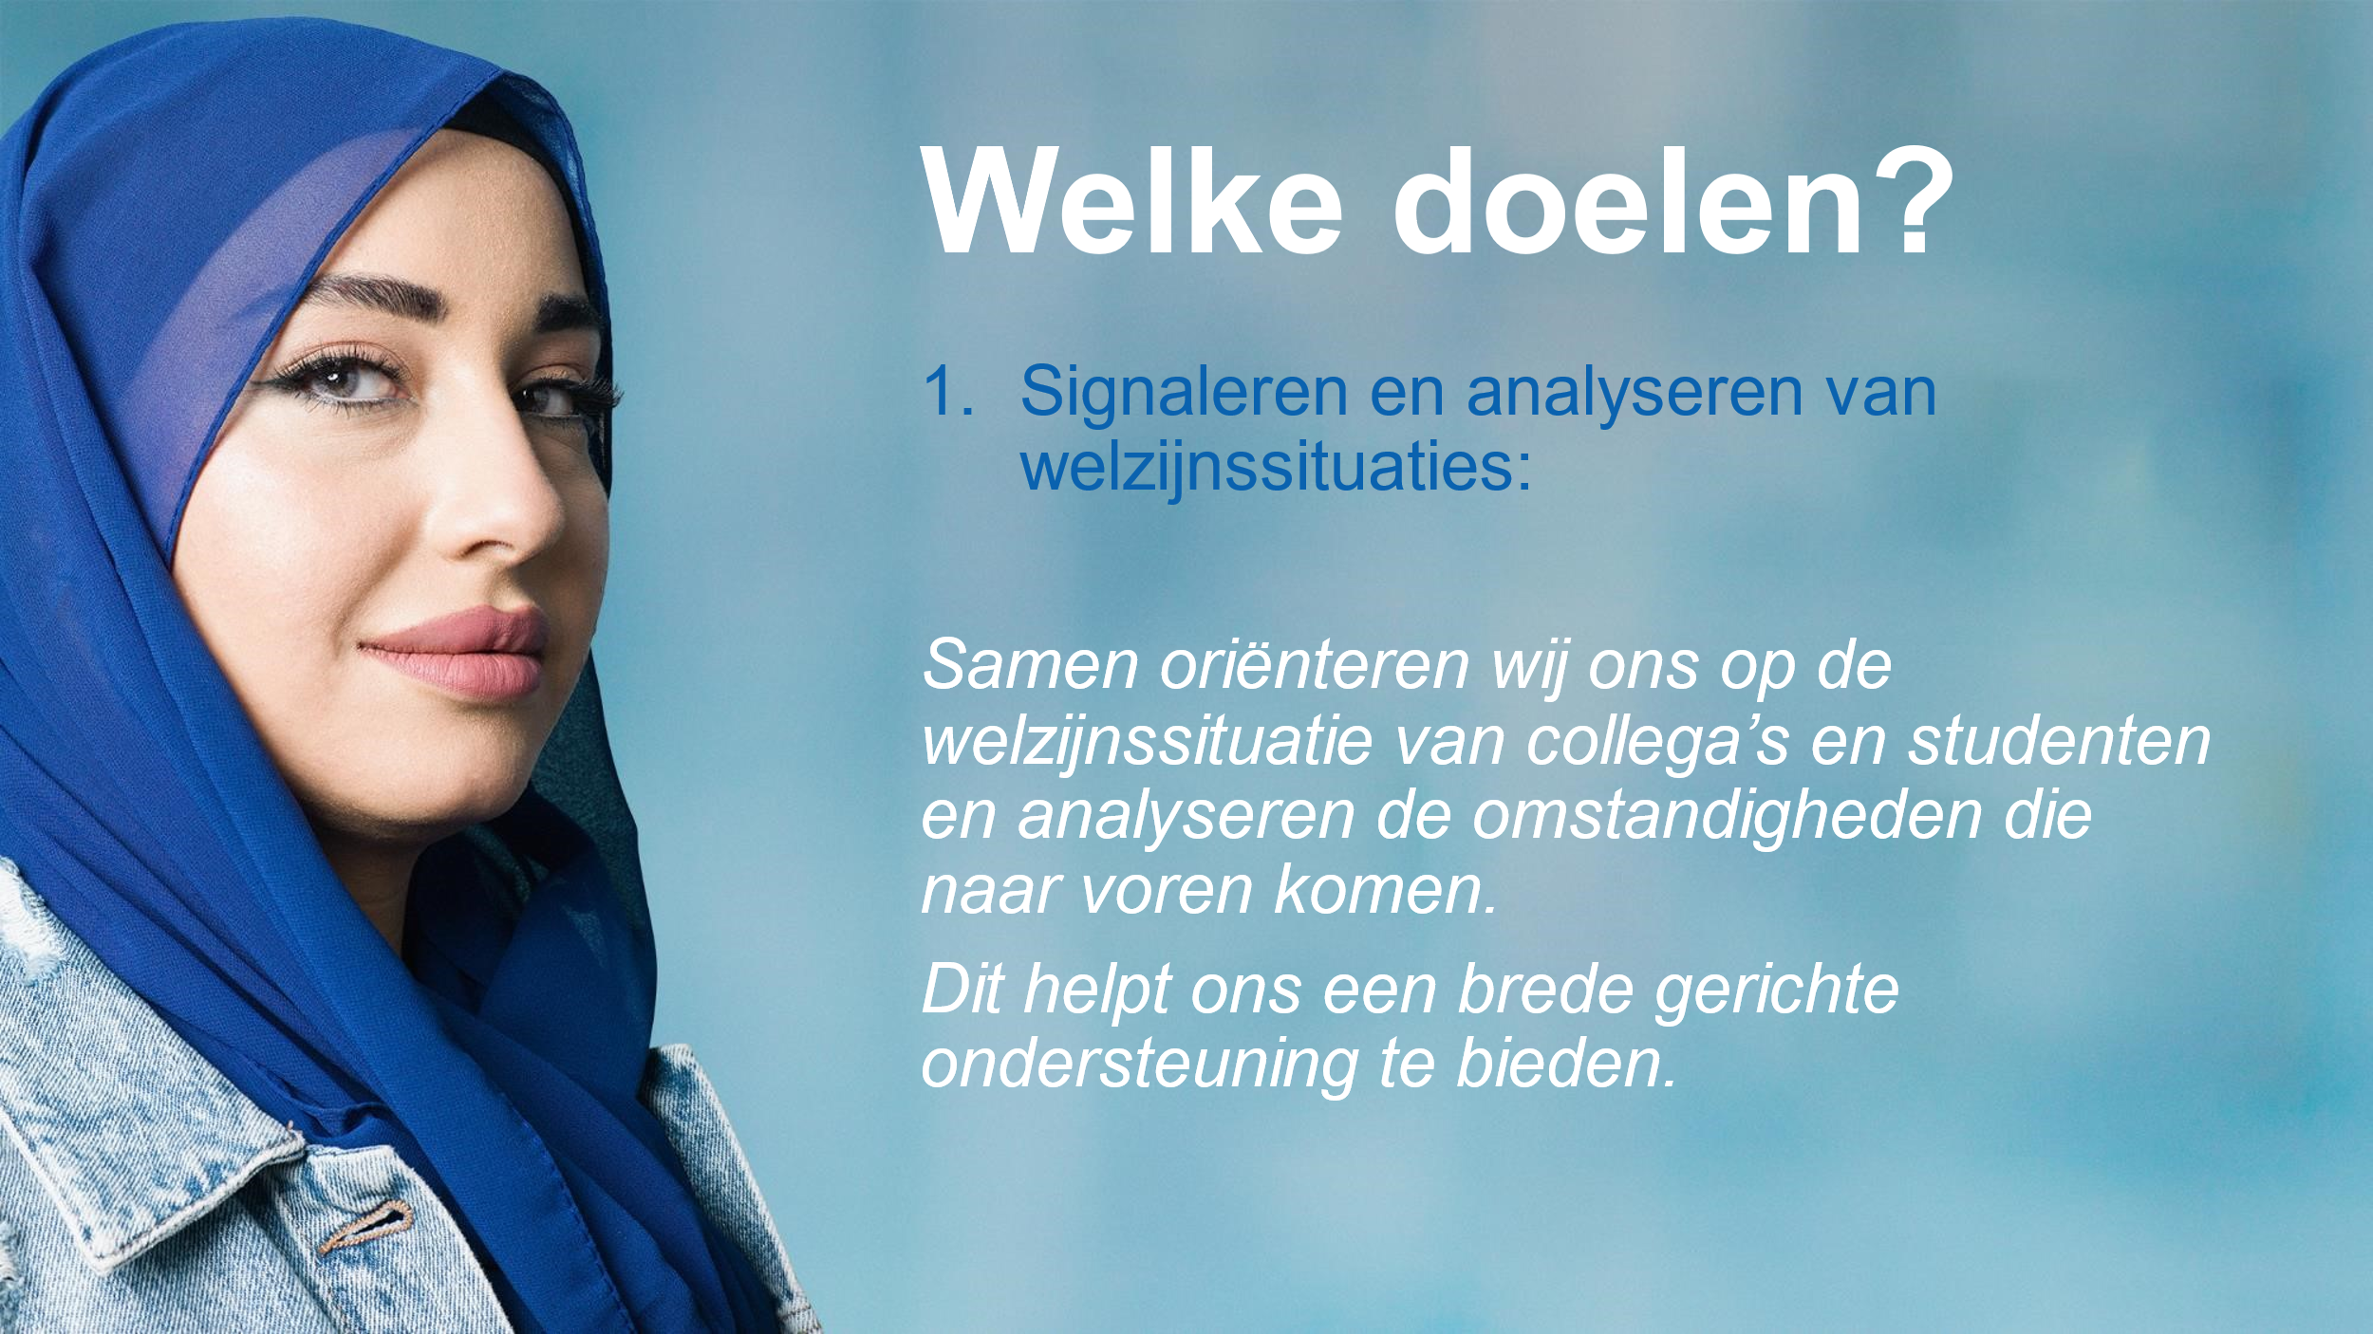
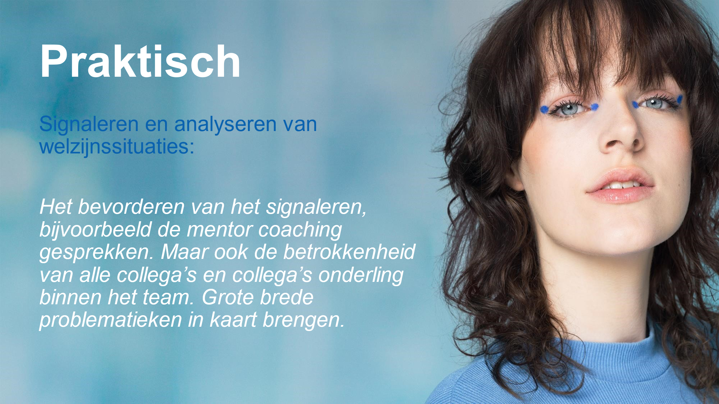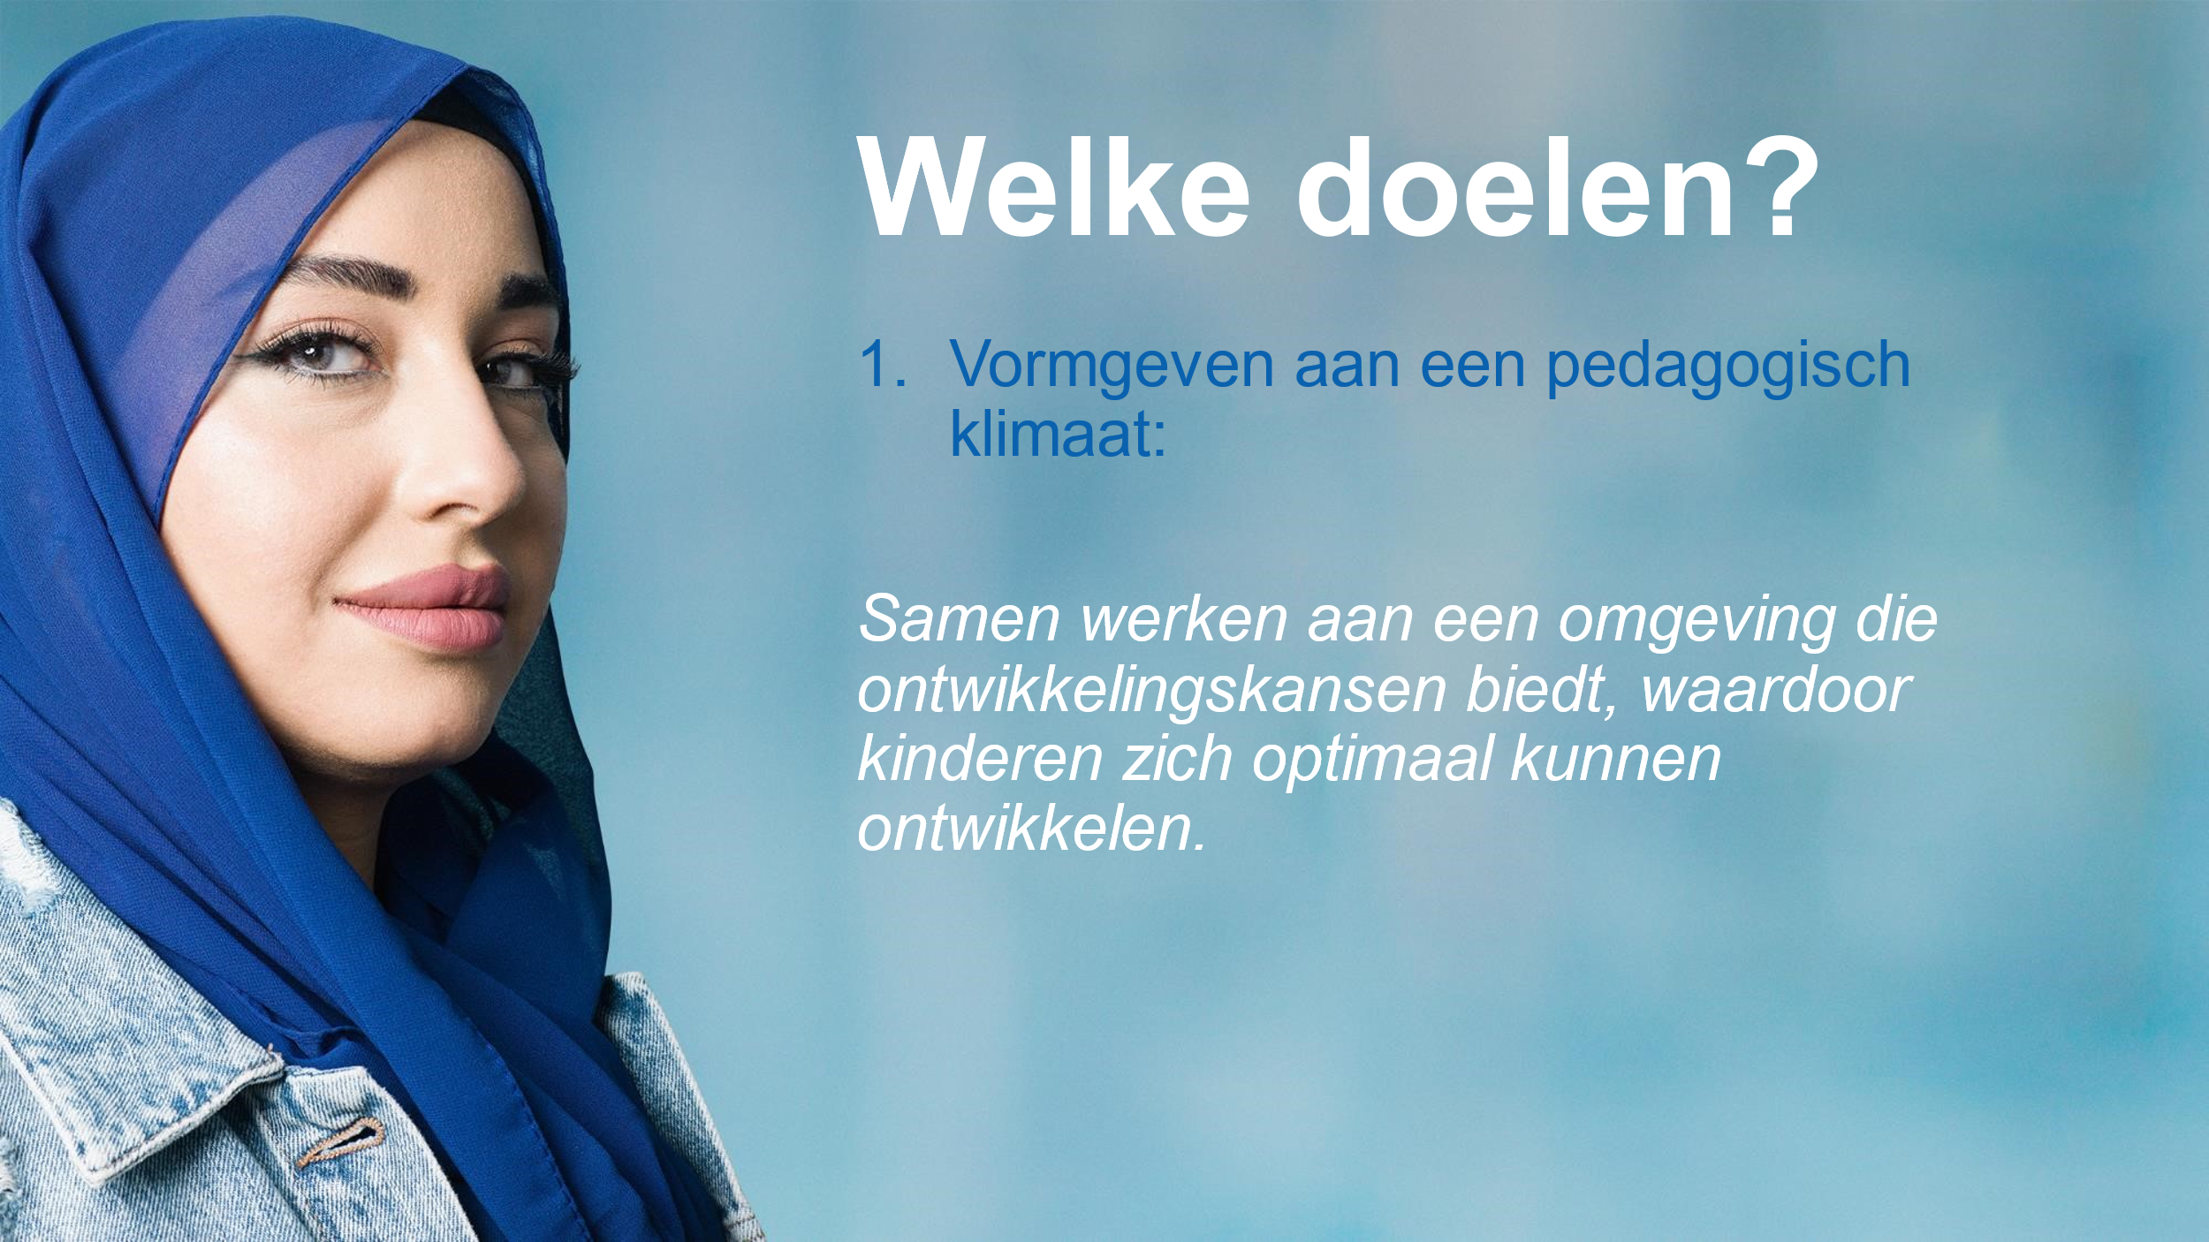
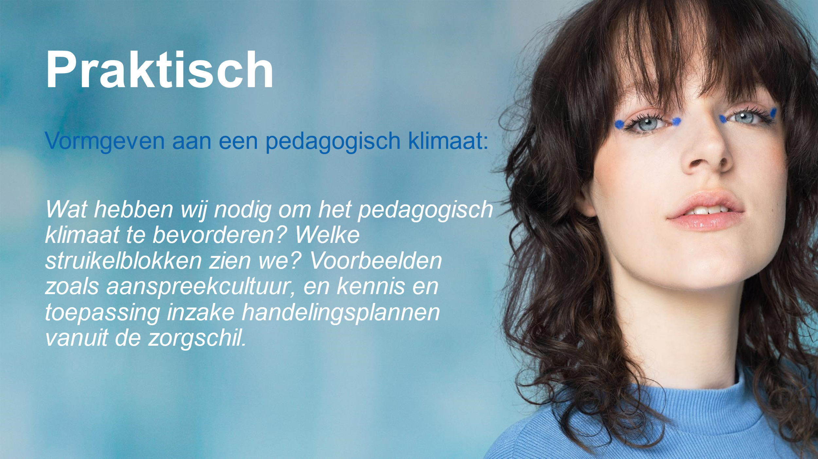
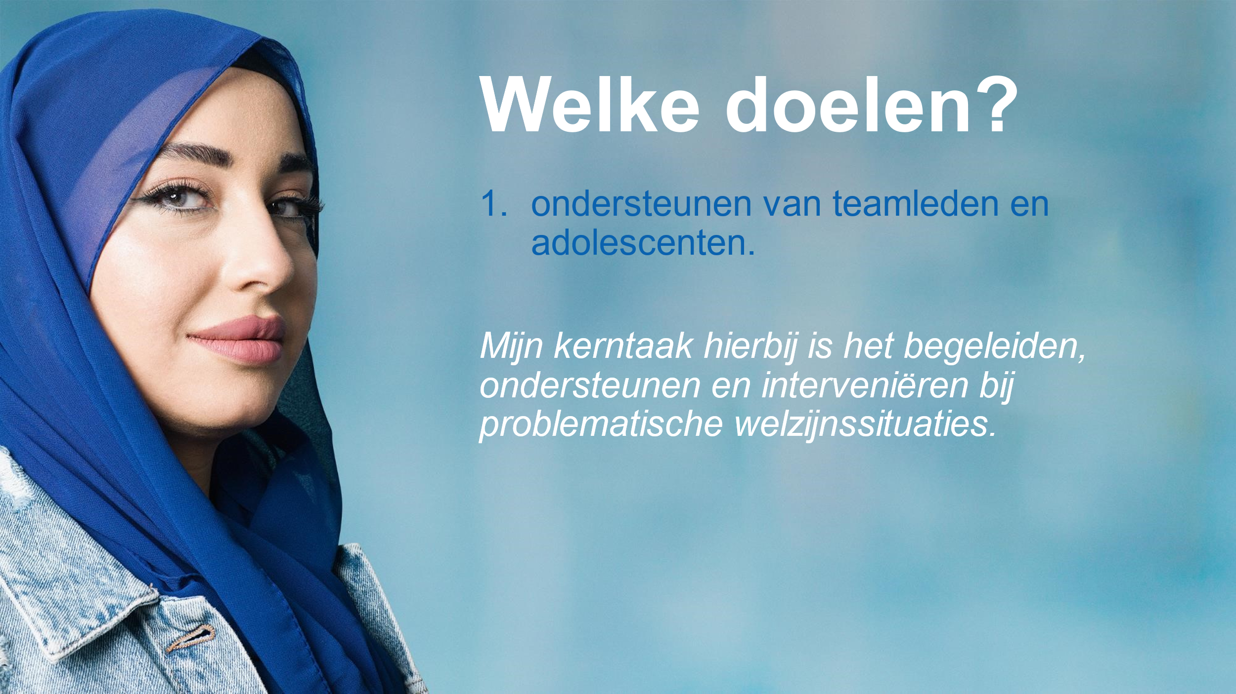
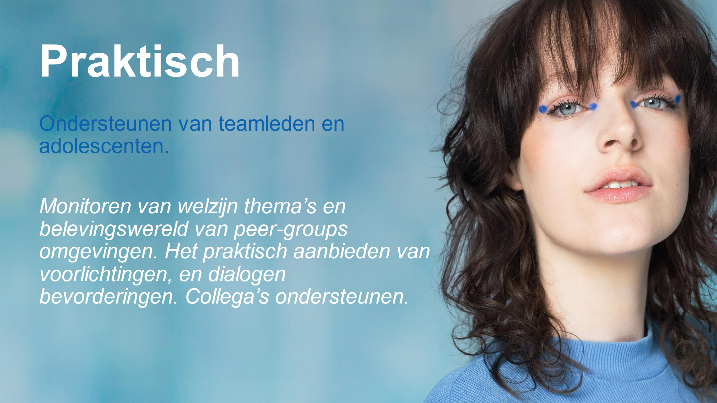
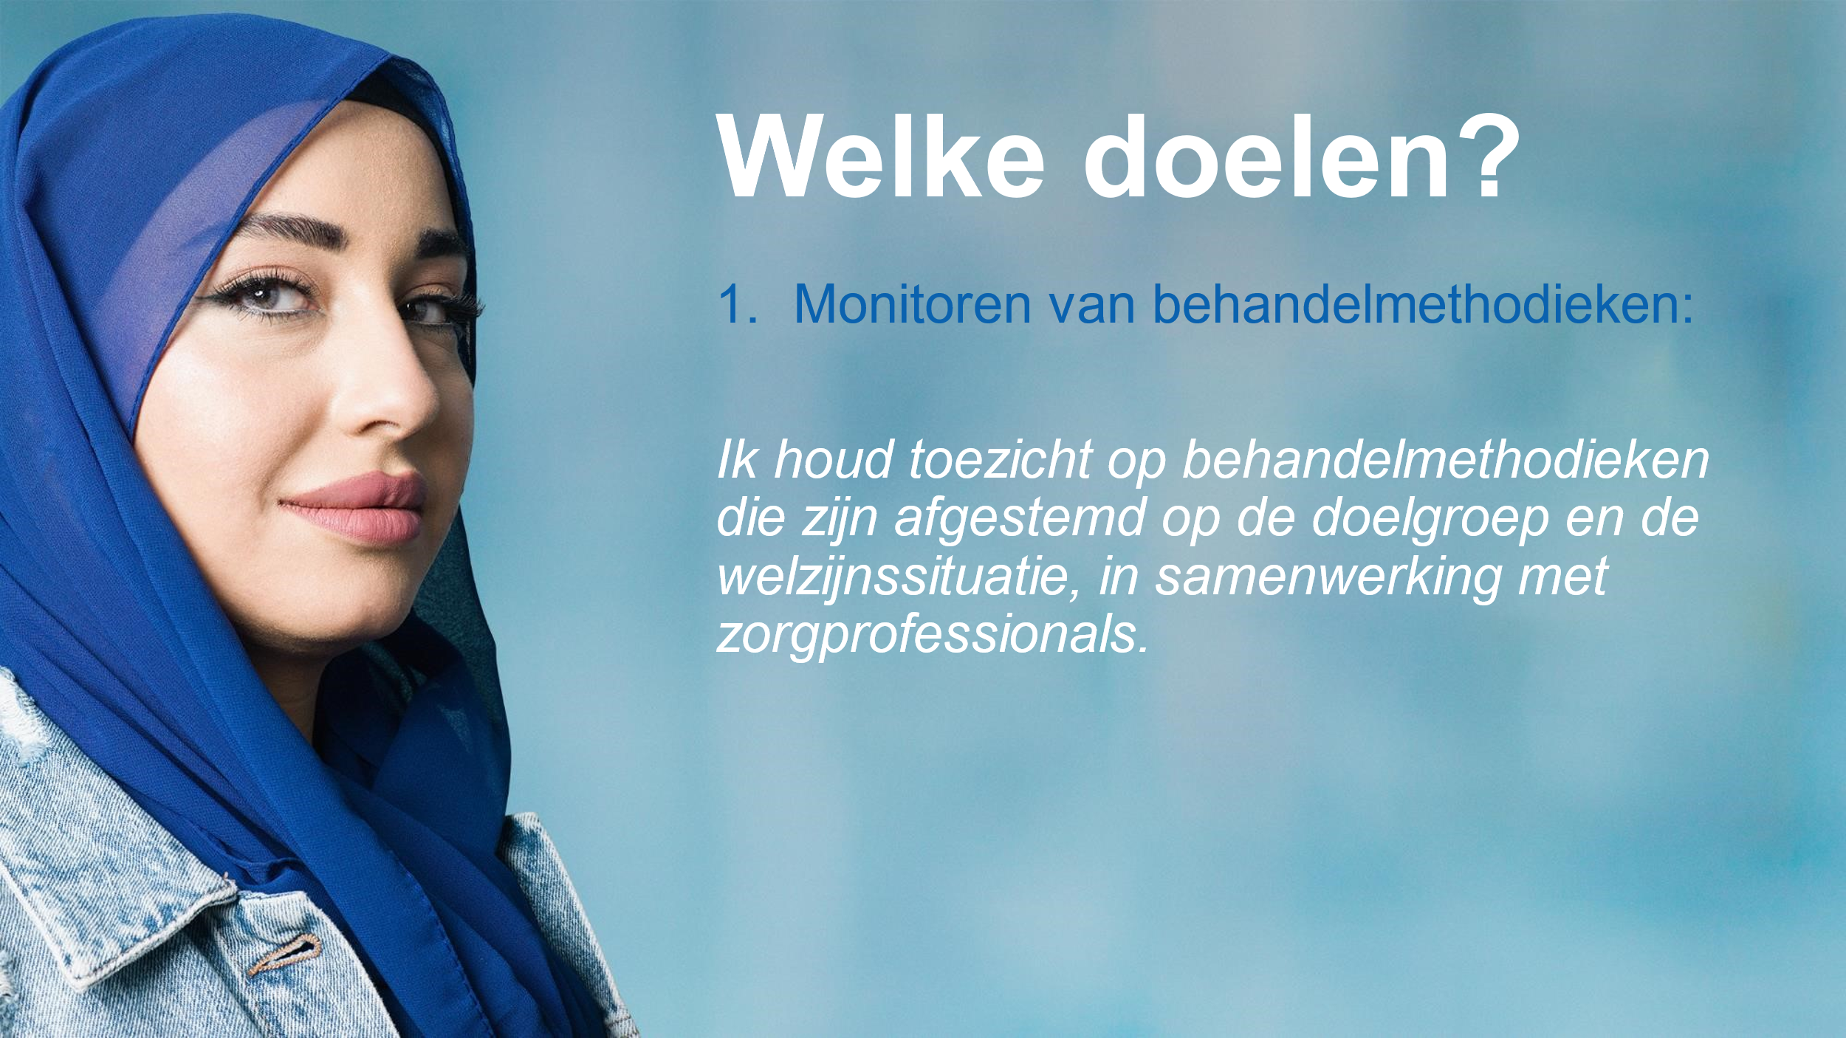
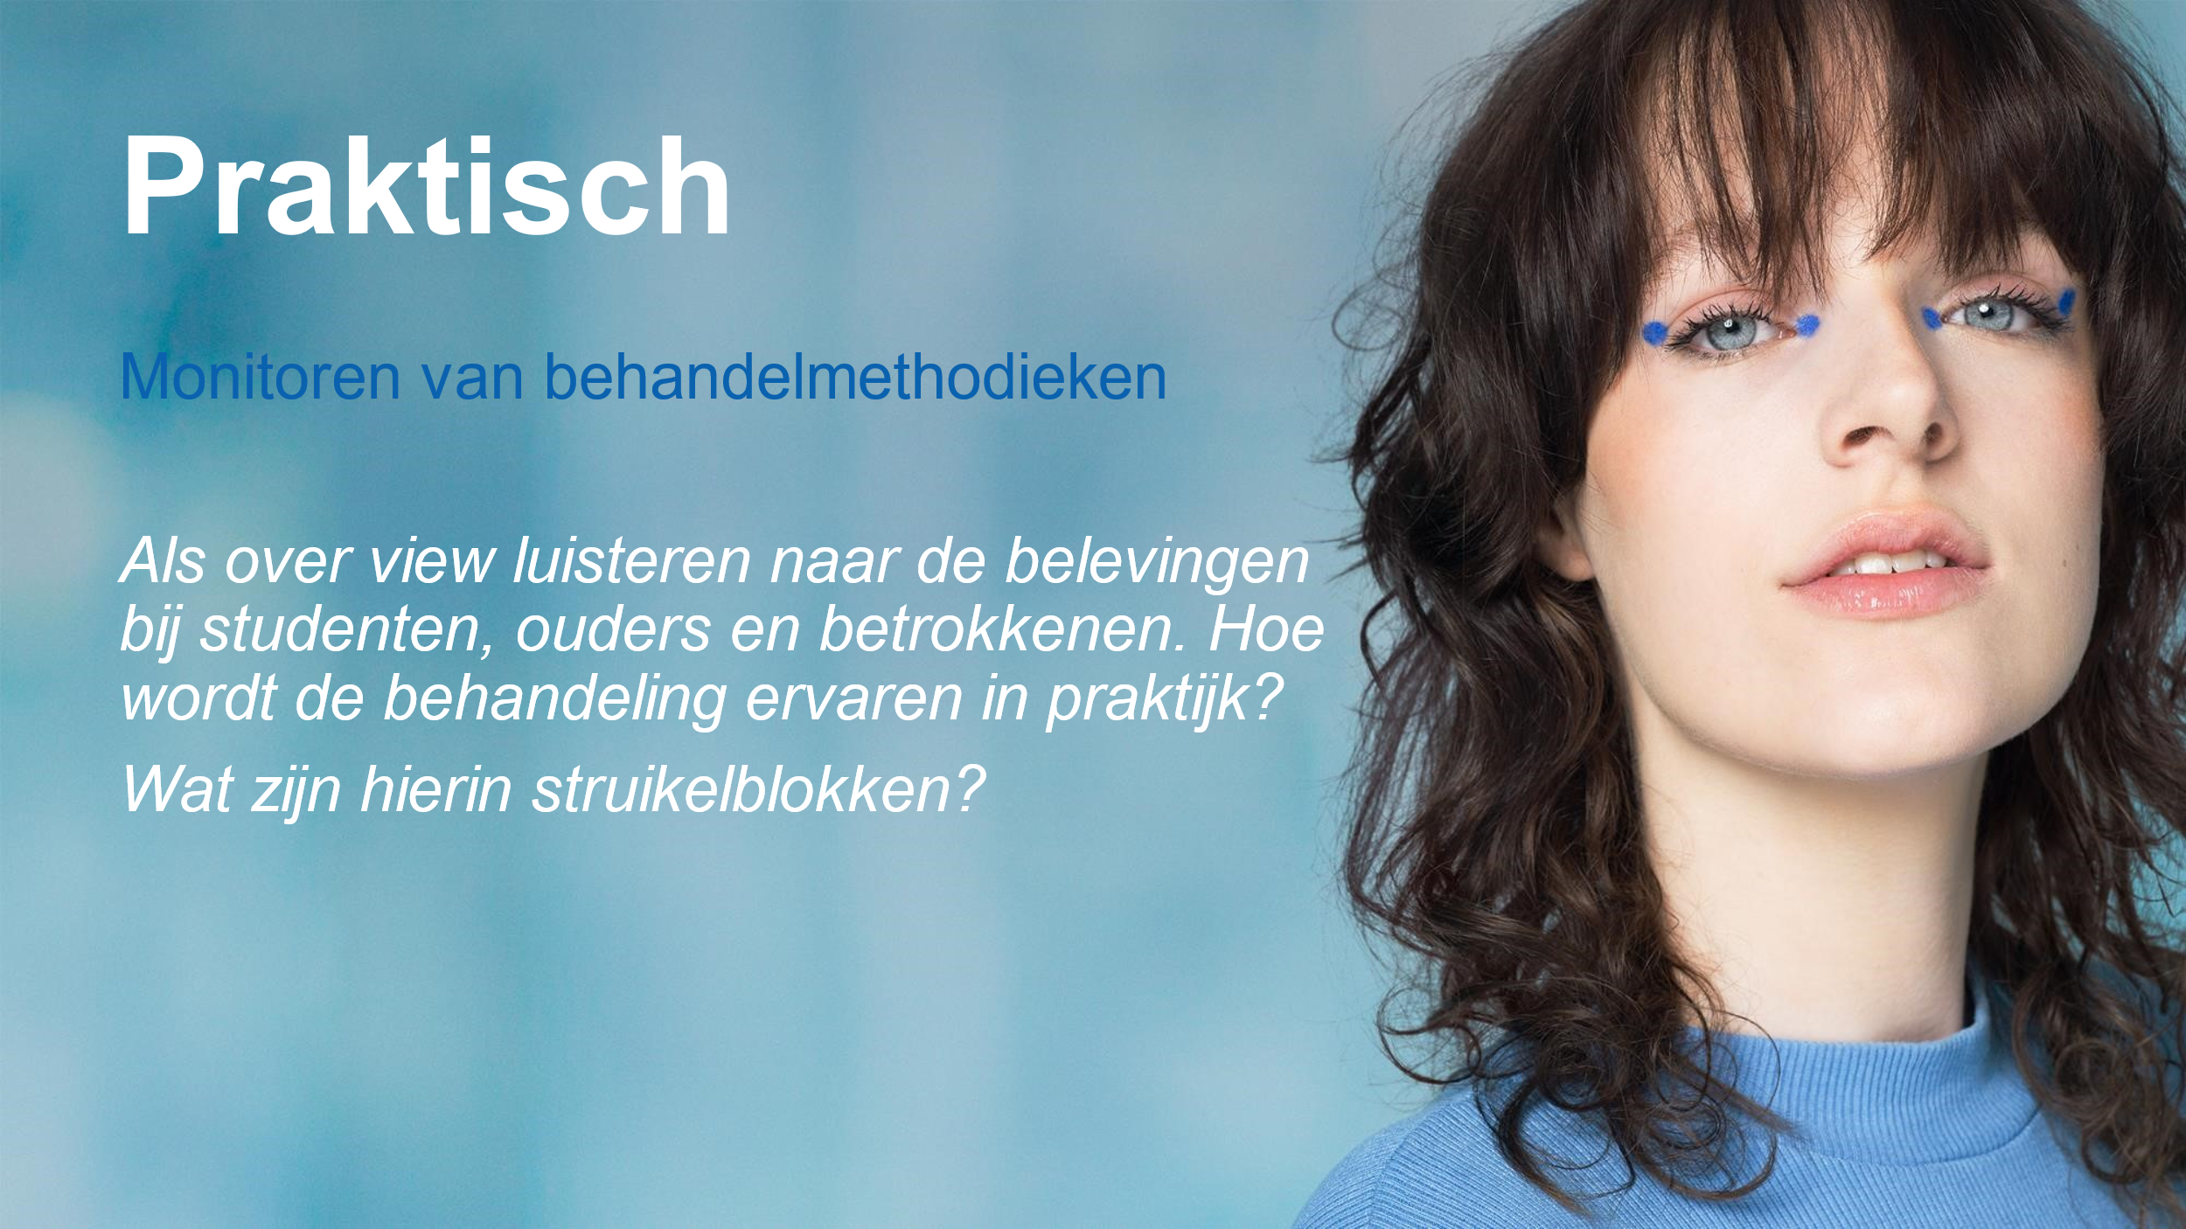
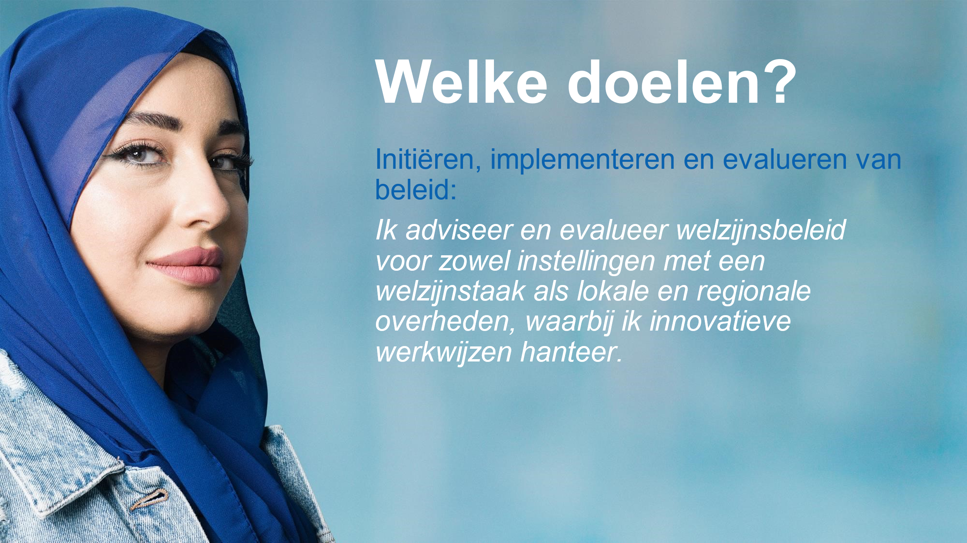
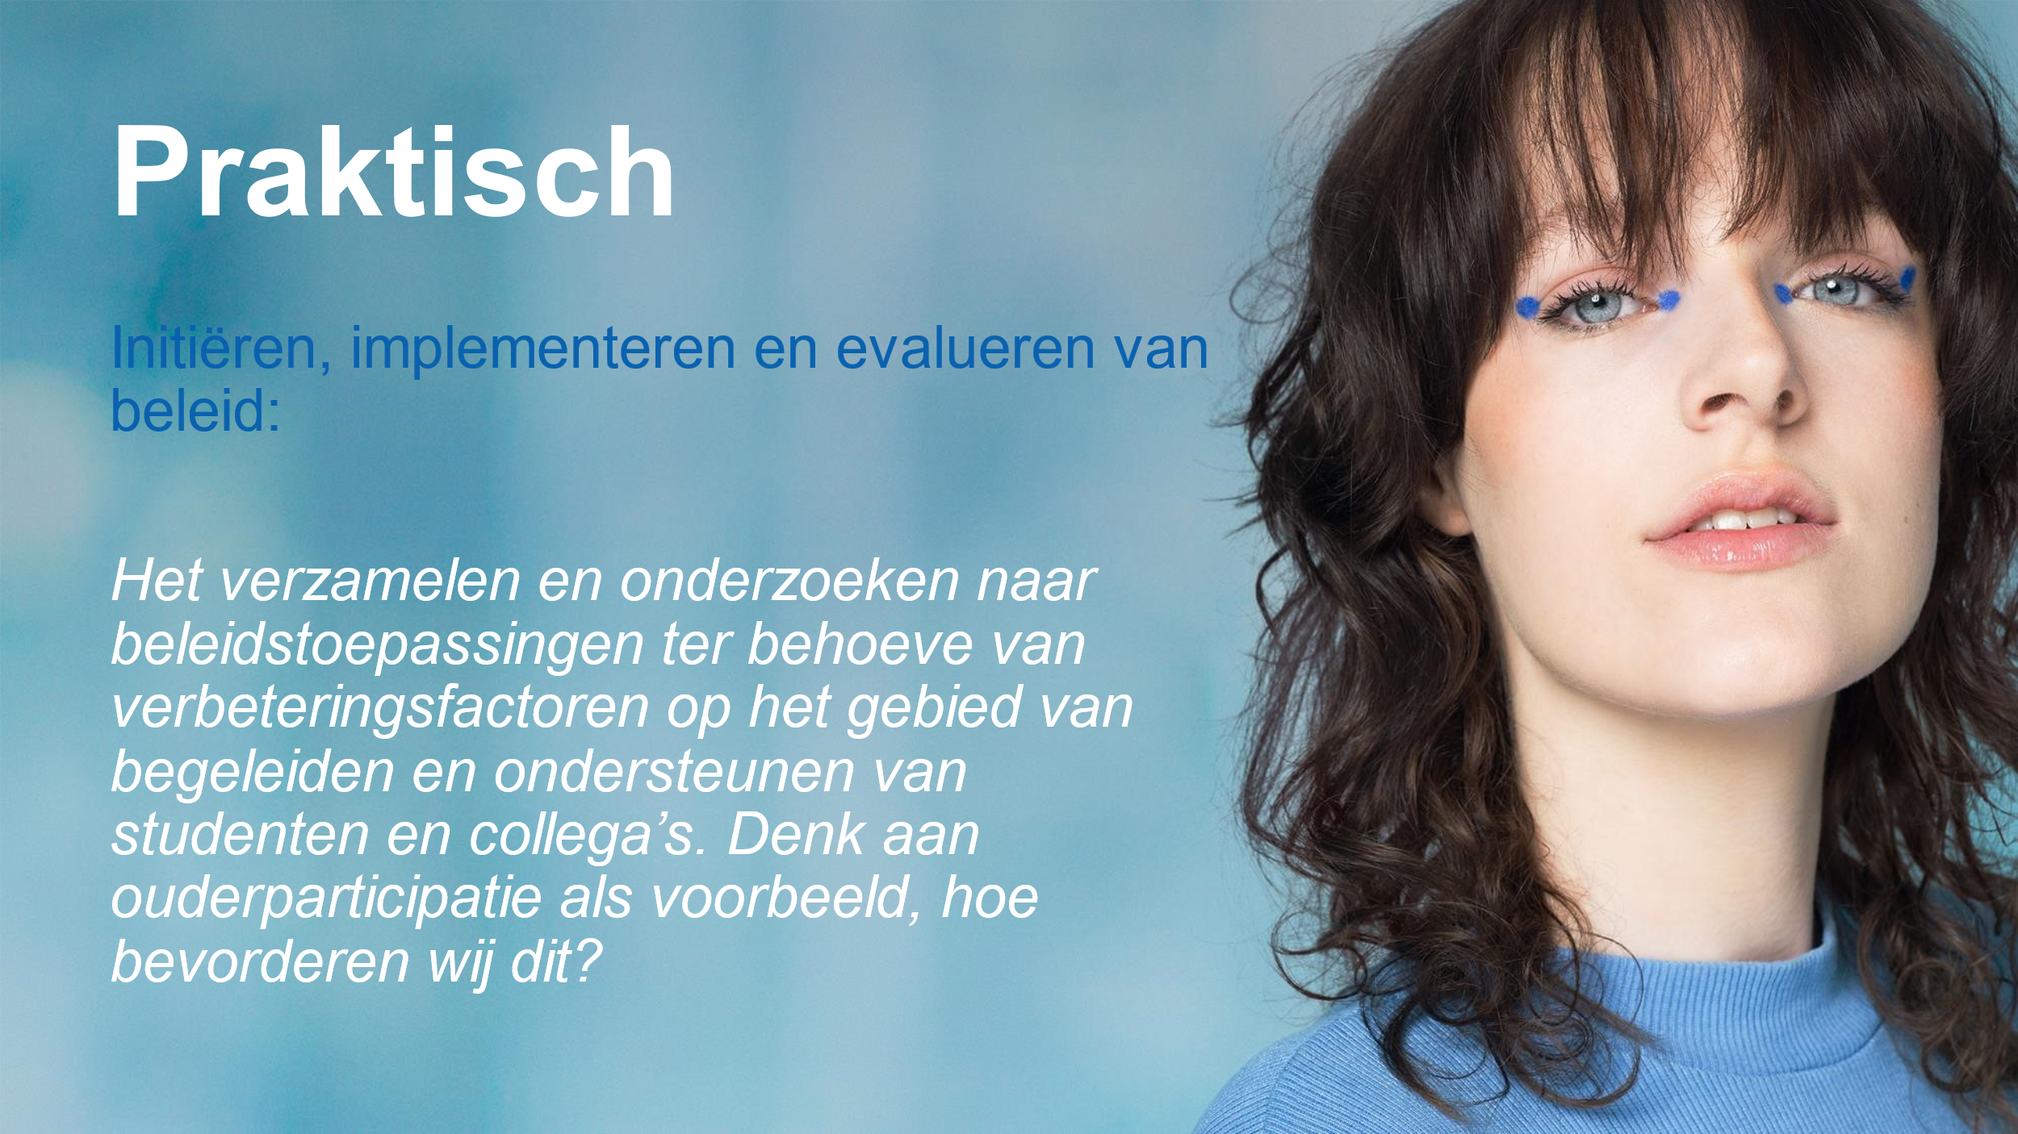
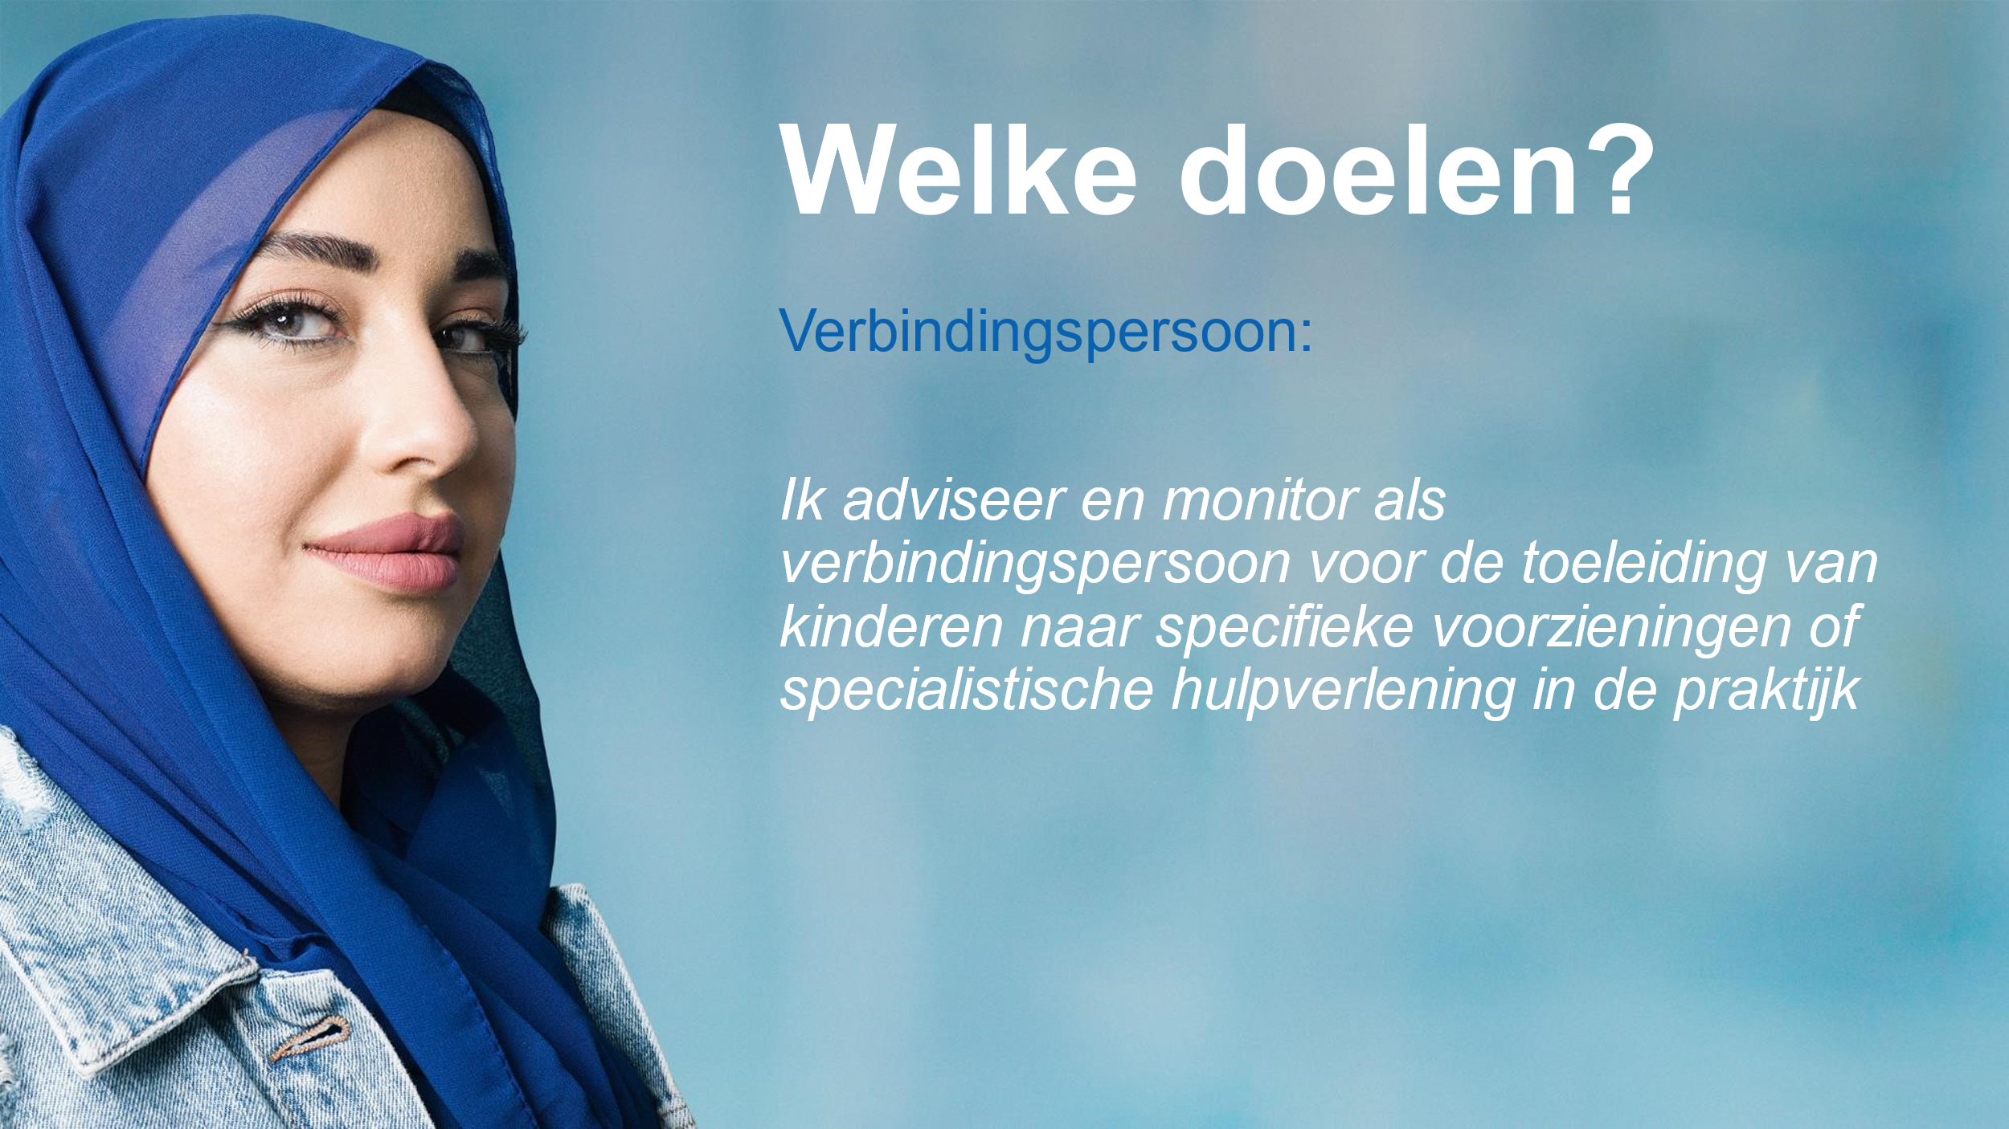
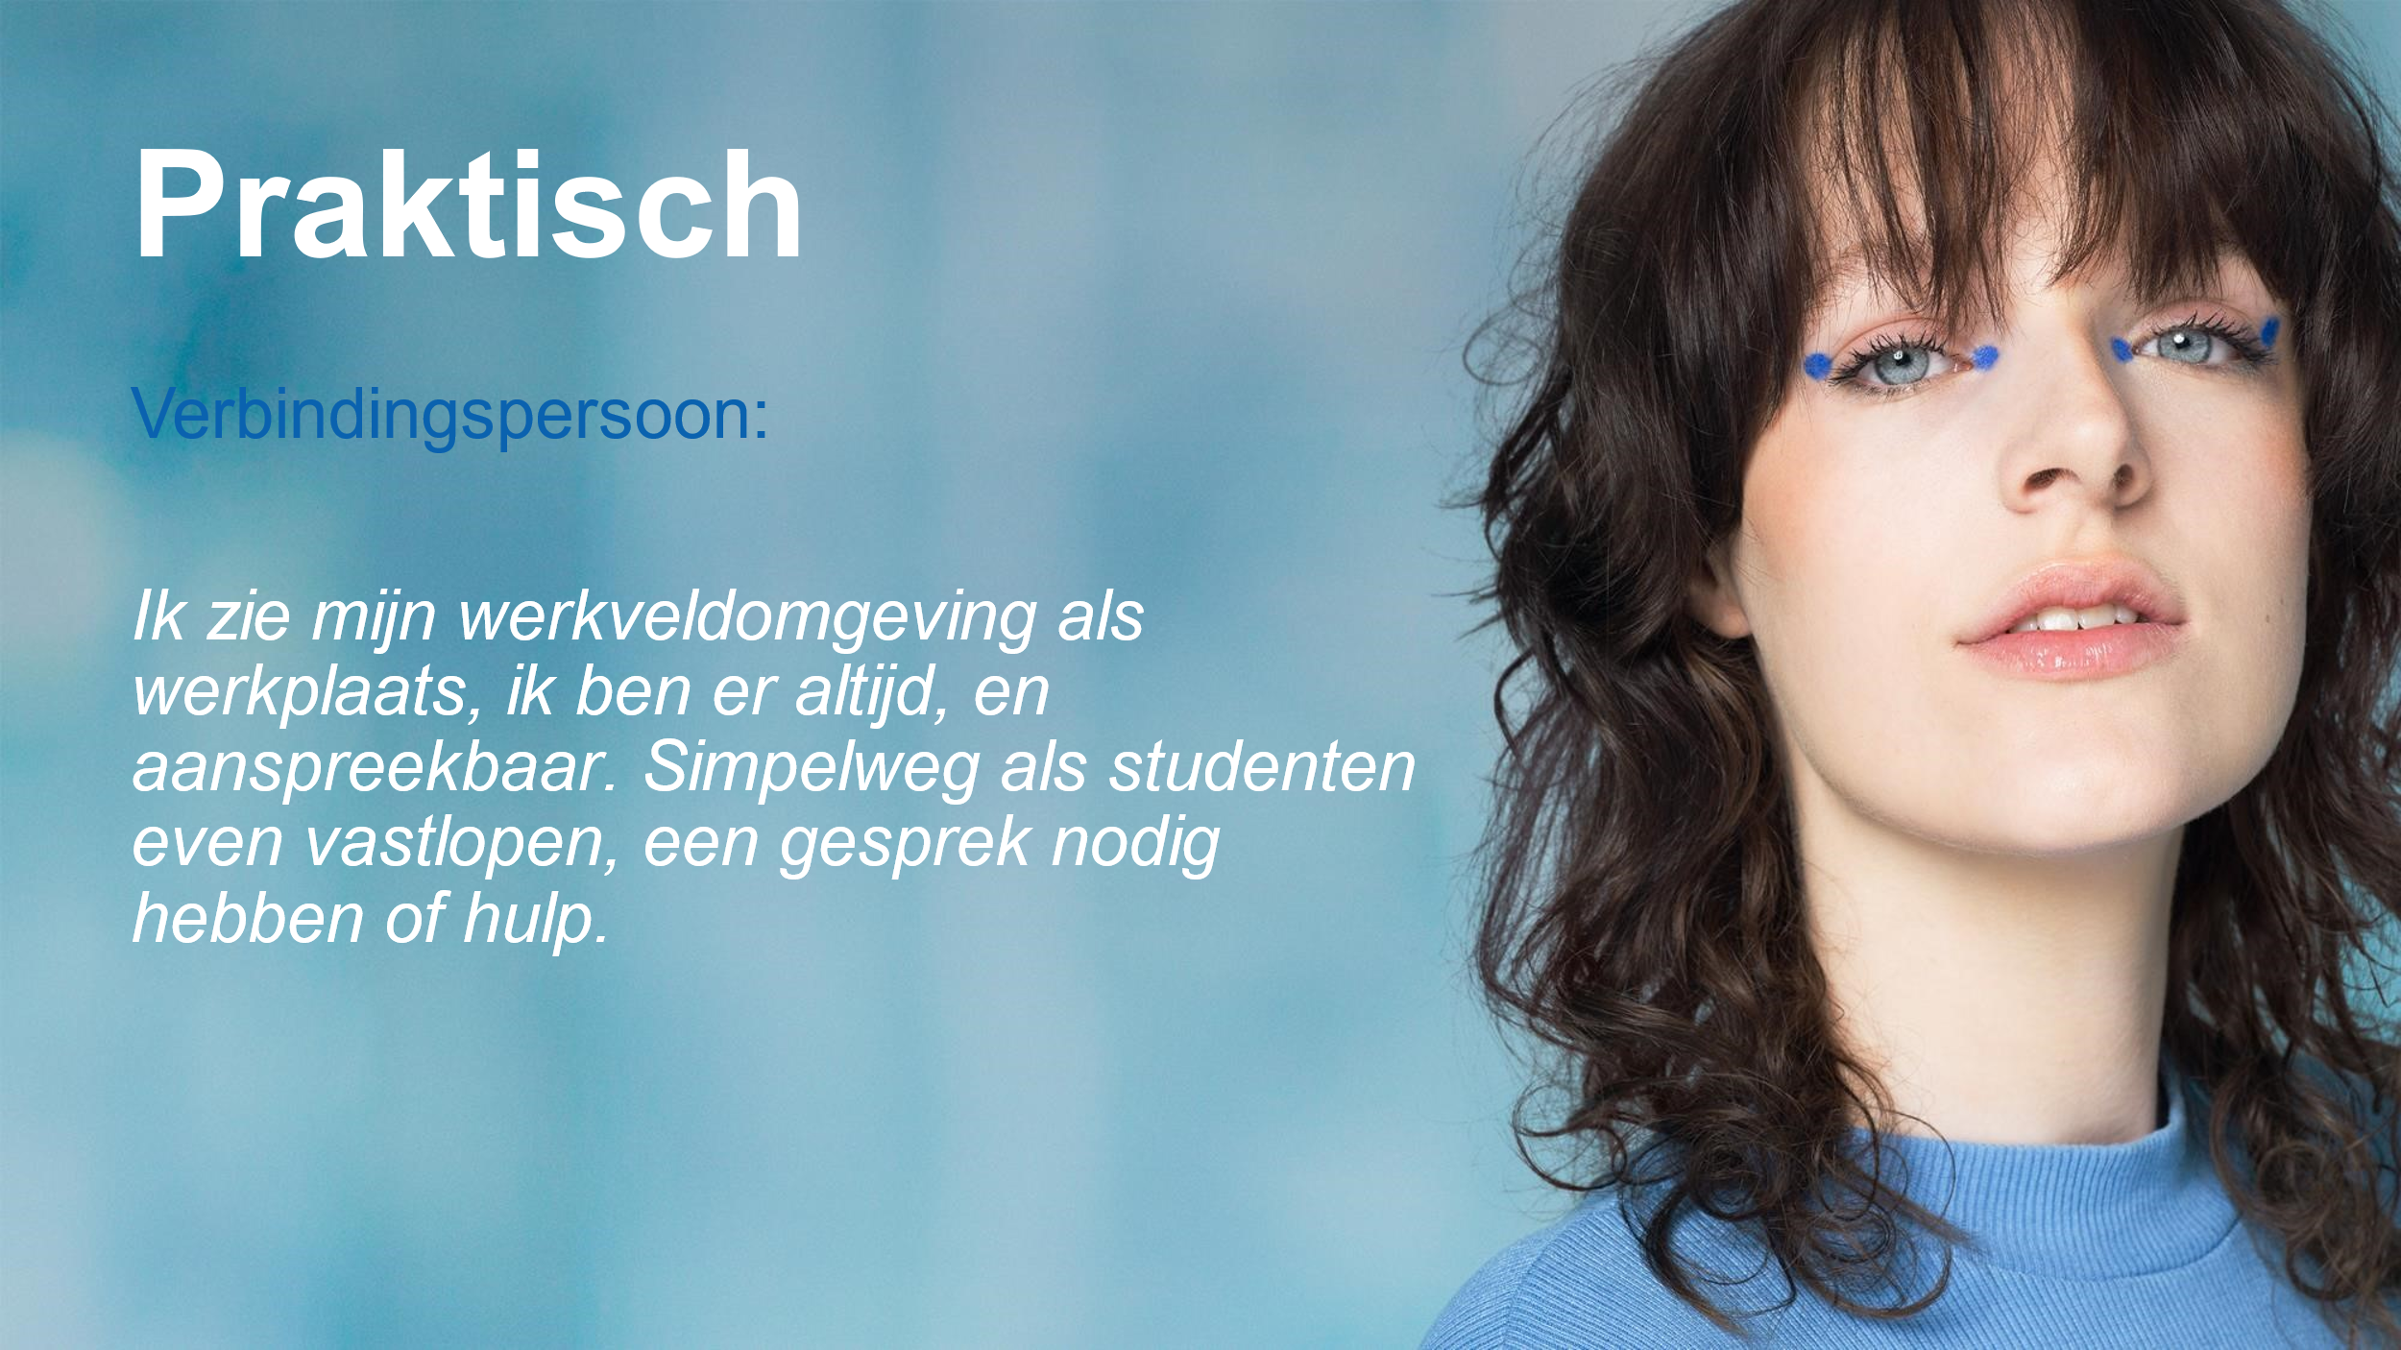
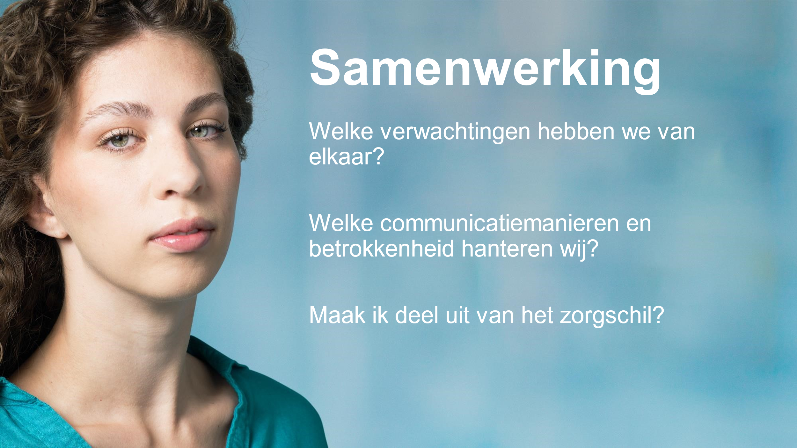
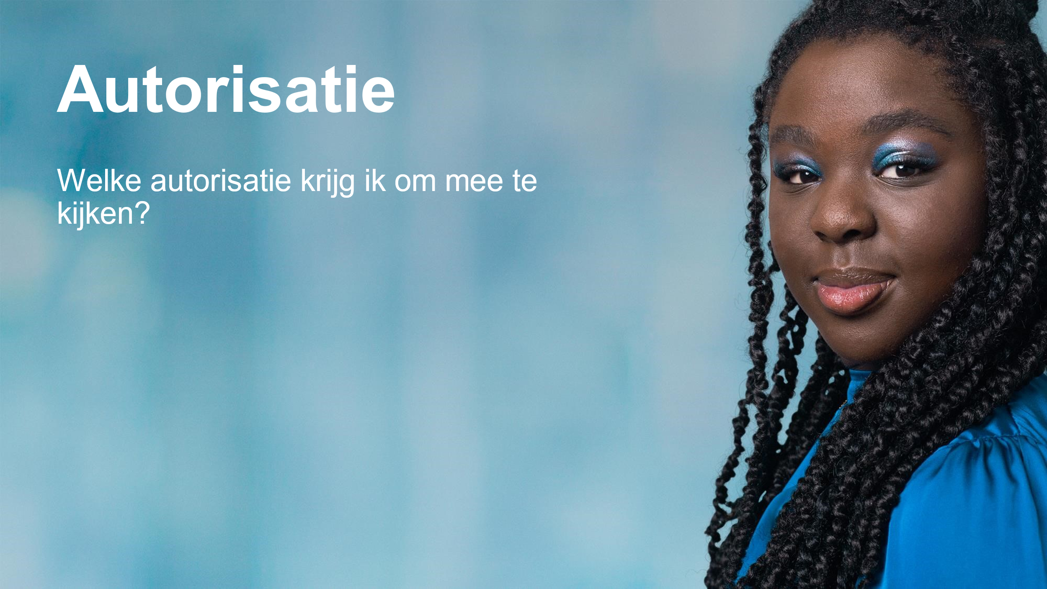
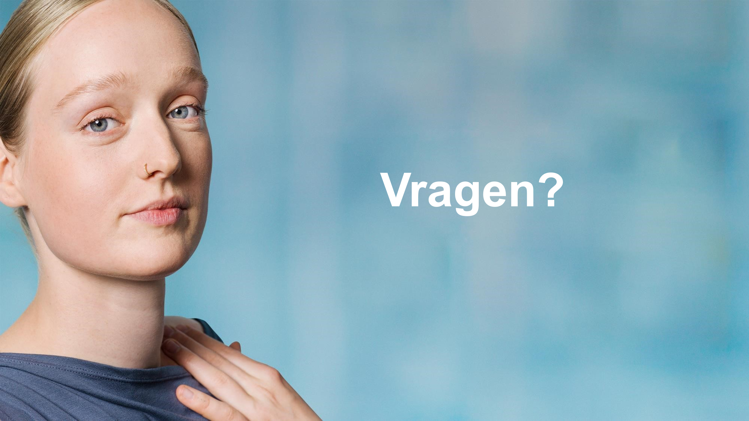
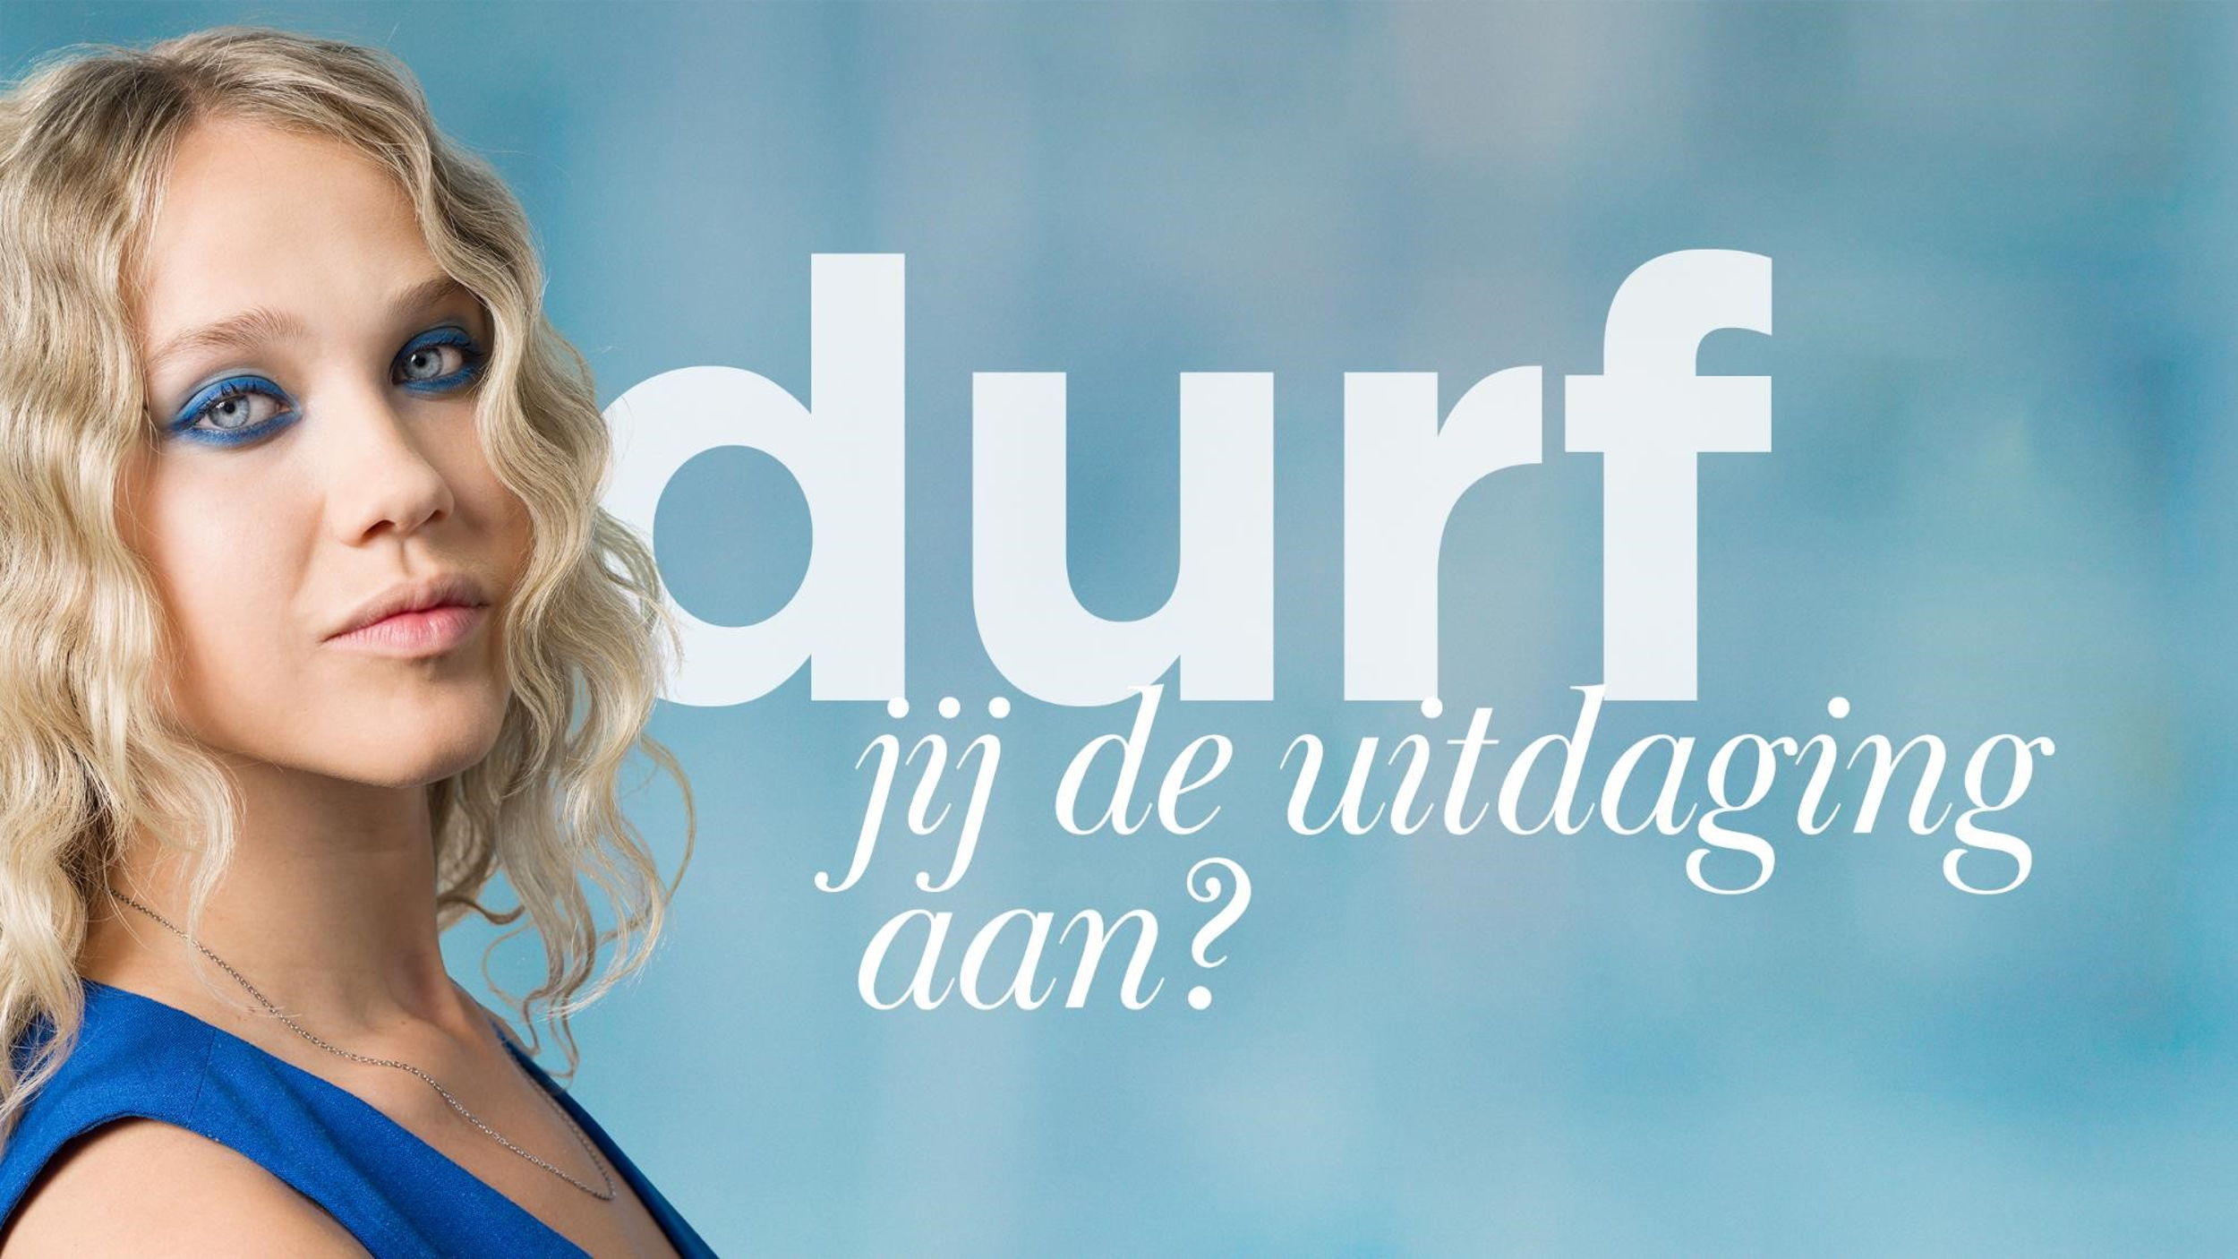

Bewijsstuk 18: Intervisie zorgschil
Audio: Intervisie zorgschil (20:50min-1:23u)
Luisterwijzer:
1. 33:00-34:40 Doelen
2. 35:00-35:30 Doelen
3. 37:00-38:00 Doelen
4. 38:30-40:00 Kritische noot
5. 40:00-40:35 Kritische noot
6. 1:00-1:03 Ondersteuning
7. 1:05-1:08 Kritische noot

Bewijsstuk 19: Verslag n.a.v. pitch zorgschil.
Verslag van de meeting met B. Herbold over de rol van pedagogisch coach
Aanwezigen: Team Begeleiding en Ondersteuning
Onderwerp: Presentatie over de rol van pedagogisch coach en de doelen
Inleiding: Ik heb in het begin gevraagd of de aanwezigen kunnen uitleggen wat hun rol inhoudt en welke dagen zij actief op school zijn. Vanuit de medewerker gedragscoach werd verteld dat ze N1+N2 trainingen individueel aanbiedt, ik heb daarnaast een medewerker KAW gehoord dat zij twee klassen N2 begeleidt, persoonlijk contact onderhoudt met die mentoren. Vanuit verzuim is zij ook actief in contact met student en ouder. Onze zorg coördinator vanuit ons team fungeert als doorgeefluik wanneer het gaat over signalen, verwijzingen van begeleiding vanuit de werkvloer richting B&O. Daarnaast het faciliteren van een MDO-overleg voor mentoren hoort daar ook bij. Vanuit PO werd gesproken over het begeleiden van een individu met uitdagingen, beperkingen in samenspraak met instanties waar nodig. SMW gaf aan dat zij begeleiding biedt op vraagstukken waar studenten tegen aanlopen.
Bijdragen van teamleden:
- Gedragscoach: Biedt individueel N1+N2 trainingen aan.
- Medewerker KAW: Begeleidt twee N2-klassen, onderhoudt persoonlijk contact met mentoren en is actief in contact met studenten en ouders bij verzuim.
- Zorgcoördinator: Fungeert als doorgeefluik voor signalen en verwijzingen van begeleiding vanuit de werkvloer naar B&O. Faciliteert MDO-overleg voor mentoren.
- PO: Begeleidt individuen met uitdagingen en beperkingen in samenspraak met instanties.
- SMW: Biedt begeleiding bij vraagstukken waar studenten tegenaan lopen.
Presentatie door B. Herbold: Ik heb bij het begin voordat ik de presentatie startte aangegeven dat ik niet iemand in de zorg in de weg wil lopen of belemmeren in hun kerntaak van hun expertise, en heb ze gevraagd dat wanneer hier wel sprake van zou kunnen zijn, dit aangegeven wordt. Ik heb mijn doelen gedeeld, met daarbij een praktisch voorbeeld. Door deze meeting is mij duidelijk geworden hoe er naar de rol gekeken wordt, en waar er door een enkeling nog onduidelijkheid in is. Ikzelf heb aangegeven dat door een narratief onderzoek te hebben gedaan bij collega's, ouders, en studenten ik tot de conclusie ben gekomen in samenspraak met de onderwijsleider dat de rol van pedagoog op de werkvloer drieledig is.
Doelen van de pedagogisch coach:
- Bevorderen van pedagogische inzichten: Onderzoeken, monitoren en adviseren over het klimaat binnen het team, kennis en vaardigheden begeleiding.
- Monitoren van handelingsplannen op de werkvloer: Onderzoeken, monitoren en adviseren over de praktijkuitvoering vanuit B&O.
- Actief houden van thema's: Werken aan actuele thema's binnen en buiten het schoolklimaat waar studenten en collega's tegenaan lopen d.m.v. trainingen, gastlessen en workshops.

Daar waar studenten aangeven geen zorg te willen, of er niet voor te kiezen om te delen over hun uitdagingen, is het interessant om te werken aan het juiste klimaat rondom die studenten. Tot slot werd gesproken over de autorisatieniveaus waar ik inzage op zou willen hebben. Het gaat mij niet over de inhoudelijke trajectbegeleiding, maar de uitkomst richting het team en de wisselwerking daarop richting de student. Het voortijdig signaleren in bijvoorbeeld coaching gesprekken is waar ik aan wil werken, evenals de dossiervorming, en beleidsvoeringen. Ten slotte wil ik als pedagogisch coach vijf dagen in de week benaderbaar zijn zonder afspraak te maken voor iedereen.
Afsluiting: Ik wil afsluiten met de mededeling dat deze rol in een trechtermodel wel vaker geformeerd gaat worden naar duidelijke en praktische paden die zichtbaar zijn voor iedereen.
Mocht er n.a.v. dit verslag en video nog vragen zijn schroom dan niet deze te stellen. Ik zou ook van de afwezigen een korte reactie willen op hun rol en inzetbaarheid voor ons team. Ik zal na het delen van dit verslag een week wachten op eventuele correcties. Daarna zal ik verder met mijn onderwijsleider de draad verder oppakken. Ik denk ook in een goed overleg dat meer duidelijkheid gaat groeien.

Mvg B. Herbold

Bewijsstuk 20: In gesprek met verzuimmedewerker.
Audio: Gesprek verzuimmedewerker audio (1:18,33-1:23)
Luisterwijzer: 1:18,33u

Bewijsstuk 21: Terugblik oud student.

Audio: Reflectie oud student audio (08:45-10:10)
Luisterwijzer: 08:45min

